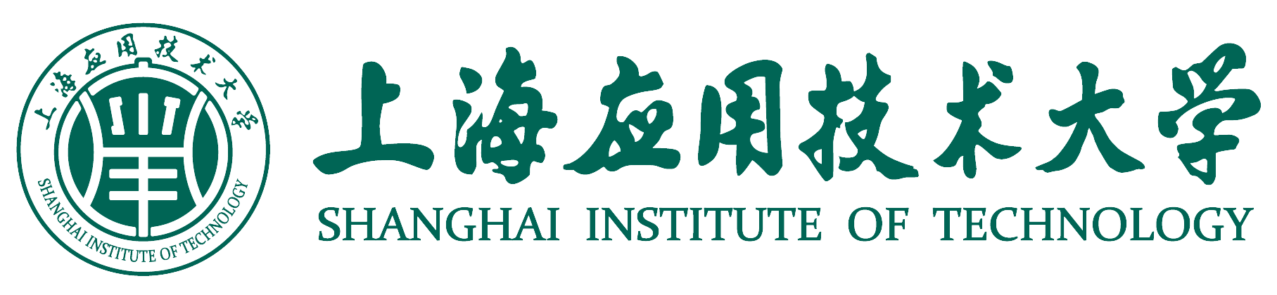

领航·印迹

课程思政领航校建设成果选编
（2019—2022）

上海应用技术大学
2023年3月

目 录
第一部分 课程思政顶层设计 1
1.全面推进以“厚德精技 守正创新”为统领的课程思政改革 2
2.在学校“明德讲坛”暨课程思政领航计划负责人及骨干教师培训班成果交流会上的讲话 6
3.上海应用技术大学课程思政领航计划负责人及骨干教师培训开班仪式上的动员讲话 12
4.【光明网】柯勤飞：让“三个抓住”成为全面推进课程思政的锁钥 16
5.上海高校课程思政领航计划（整体改革领航高校）申报书 20
第二部分 五大工程建设 49
一、金课建设工程 50
（一）各类课程建设成果一览表 50
（二）部分课程的课程思政建设内容（选摘） 51
二、名师培育工程 59
（一）各级各类课程思政培训（选摘） 59
（二）课程思政教师沙龙一览表 62
（三）名师培育取得成果及成效 63
三、质量保障工程 71
（一）路径设计——基于OBE理念 实施课程思政建设 71
（二）实践探索——把握关键环节和关注重点课程 76
（三）方法创新——构建嵌入式课程思政评价模型 80
（四）制度保障——完善质量标准和管理文件（节选） 83
四、理论研究工程 86
（一）课程思政理论研究课题一览表 86
（二）2020年课程思政理论研究课题总结报告 90
（三）2021年课程思政理论研究课题总结报告 95
五、考核激励工程 100
（一）加强顶层设计和组织落实 100
（二）优化课程思政建设的考核机制 102
（三）研制课程思政考核指标 104
第三部分 课程思政建设掠影 106
第四部分 附件 128
附件1：上海应用技术大学课程思政“十四五”专项发展规划 129
附件2：上海应用技术大学课程思政领航校2020年建设进展报告 134
附件3：上海应用技术大学课程思政领航校2021年建设进展报告 142
附件4：上海应用技术大学课程思政领航校2022年建设进展报告 156
附件5：课程思政教学研究示范中心申报书（选摘） 163

第一部分 课程思政顶层设计

全面推进以“厚德精技 守正创新”为统领的课程思政改革
上海应用技术大学党委书记 郭庆松
（2020年上海高校课程思政教育教学改革工作推进会交流发言）

作为全国第一所以“应用技术”命名的市属重点建设的应用创新型本科高校，上海应用技术大学始终坚持以立德树人为根本使命，切实把“厚德精技、守正创新”贯穿改革建设全过程，着力培养具有理想信念、家国情怀、过硬本领、责任担当的高素质应用创新型人才。
一、基于“应用创新”深化课程思政改革的顶层设计
（一）紧扣改革目标方向，解决育什么德的根本问题
学校围绕“厚德”和“精技”两个关键点，全面细化课程思政所应承担的功能任务，确立应用创新型人才思想政治核心素养32个要点和未来工程师ASciT（爱科技）9大关键能力，切实将做人做事的基本道理、社会主义核心价值观的基本要求、实现中华民族伟大复兴中国梦的使命担当以及马克思主义的基本立场观点方法贯穿到各门课程中。
（二）把握改革核心要素，解决怎么建的关键问题
学校实施课程思政五大工程。一是课程思政“金课”建设工程，以课程思政赋能“金课”建设，让课程“情理交融”。二是课程思政名师培育工程，组织高阶性研修让教师学会“以道驭术”。三是课程思政质量保障工程，加强全流程“闭环管理”。四是课程思政理论研究工程，深化价值观引领“基因式”植入所有课程的规律性认识。五是课程思政考核激励工程，全面筑牢课程思政的考核制度根基。
二、聚焦“关键环节”创新课程思政改革的重点举措
（一）以“ASciT—OBE”培养模式改革带动课程思政建设（模）
学校紧密结合应用创新型高校建设，实施“带动性”课程思政改革。围绕香料香精化妆品和绿色化工、功能材料和智能制造、设计文创与创新管理三大学科群布局建设领航学院、领航团队和领航课程。组织各学院、团队和课程将课程思政作为新工科、新农科、新文科建设的首要内容，以此为抓手深化“ASciT-OBE（爱科技-成果导向教育）”人才培养模式，全面修订人才培养方案。
（二）以创新课程教学设计实现思政元素的有效融入（课）
学校强调课程思政建设要紧扣“三位一体、三问致新、三维出彩”。三位一体即价值引领、知识传授、能力培养；三问致新即问课程思政融育人元素、问学科前沿变教学内容、问学生兴趣变教学方法；三维出彩即课堂精彩、学生喝彩、效果出彩。全面修订教学大纲，将三维育人目标和思政元素更加明确地融入课程教学。创设并推广4S（师、时、史、势）教学法，涌现出一批名师、名课。重点探索实践课程的课程思政，培养学生创造性解决问题的能力，弘扬劳动精神。
（三）以完善课程教学管理确保课程思政持续改进（管）
一是建立“荣誉课程—示范课程—重点课程”三级领航课程管理体系，以点带面、分类指导课程建设。二是一体化设计课内外思政教育体系，编制《大学生思想政治教育体系化工作指南》，实现第二课堂与第一课堂的“精准滴灌”。三是建立课程思政全流程质量保障体系，修订教学质量标准，加强线上思政和教材选用等管理。
（四）以多层次研修体系提升教师育德意识和育德能力（师）
学校注重强化教师的关键主体地位。一是成立课程思政研究中心，引领教师提升育德意识和育德能力。二是常设平台和专题培训相结合推进教师培养。搭建明德讲坛和教师沙龙两个平台，同时针对关键少数开展高阶性专题培训。三是加强基层教学组织建设。将课程思政作为教研室活动的必备专题。
（五）以体制机制建设激活课程思政改革内生动力（制）
学校党政齐抓共管，全方位推进课程思政体制机制建设。一是将课程思政纳入党委落实意识形态主体责任的重要内容，校党委书记、校长任课程思政改革领导小组双组长。二是发挥二级学院作为办学主体的积极性，将课程思政与一流专业、一流课程“双万计划”统筹推进，纳入学院绩效考核。三是把课程思政作为基层党组织贯彻立德树人工作的重要职责，建立由马院教师、专业课教师、辅导员和学生党员共同组成的临时党支部。四是校企协同推进，在现代产业学院的建设中明确课程思政改革任务，共同打造“鲜活课堂”和真实案例。
三、注重“特色实效”提升课程思政改革的育人成效
（一）致力于建设有特色系统化的课程思政
一是学生为本，以培养厚德精技高素质应用创新型人才为目标定位。二是教师为要，通过高阶性研修培育一批应用型高校课程思政名师。三是课堂为主，将教书育人内涵落实于课堂教学主渠道。四制度为先，以领航高校建设为契机形成课程思政制度2.0版。五是成果为重，围绕三大特色学科专业群率先研制教学指南，出版成果案例和专著。六是文化为魂，强化“工程师文化”建设，以课程思政优化学校育人生态。
（二）致力于培育有情怀有担当的应用创新型人才
调研显示，学生对课程思政的满意度达93.33%，欢迎度、接受度较高。2020届毕业生就业率达到96.03%，毕业生获得了“综合素质高、动手能力强、踏实肯干、具有团队精神”的社会赞誉。2020届校长奖（学生）获得者郭雨，在新冠肺炎疫情防控期间，主动为湖北儿童上网课；还有许多上应学子志愿奉献在疫情防控第一线，彰显出强烈的家国情怀。
（三）致力于形成可复制可推广的改革经验
2018年5月，学校牵头举办长三角应用型本科高校课程思政教学改革等系列论坛。2019年1月，校长柯勤飞在《中国教育报》发表署名文章《融合创新打造课程思政“金课”》。2020年9月，柯勤飞应邀出席河南省应用型本科高校主要领导干部研讨班并作专题报告。《光明日报》《中国教育报》《文汇报》等主流媒体30 多次专题报道我校课程思政改革情况，取得了良好的社会效应。
课程思政教育教学改革，是一项系统工程。上海应用技术大学将用课程思政为科技注入灵魂，用科技为课程思政插上翅膀，深化“ASciT-OBE”模式，厚德精技，守正创新，全面推进领航高校课程思政教育教学改革。
谢谢大家！

在学校“明德讲坛”暨课程思政领航计划负责人及骨干教师培训班成果交流会上的讲话
校党委书记 郭庆松
2020年11月10日
各位嘉宾，老师们：
大家上午好！
当前，正值开启“十四五”新征程，我国将进入新发展阶段，改革又到了一个新关头。今天，我们在这里召开学校“明德讲坛”暨课程思政领航计划负责人及骨干教师培训班成果交流会，汇报交流自学校课程思政建设进入2.0版以来，创新的工作方法和取得的阶段性成效。刚才，学校领航课程、领航团队、领航学院的教师代表和负责人代表分别作了研修成果分享，八位老师围绕教学设计、学习体会、工作思考与实践等分别作了各有侧重的交流发言，几位老师结合学科和专业特点，在教学中有效融入了家国情怀、国家战略、绿色发展理念等，非常好。
在高校全面推进课程思政建设，是深入贯彻落实习近平新时代中国特色社会主义思想、习近平关于教育的重要论述、全国教育大会精神的重要举措，是学校坚持社会主义办学方向的重要举措，也是学校坚持立德树人根本任务，提高人才培养质量，建立育人长效机制的重要举措。
2019年9月，以“上海高校课程思政整体改革领航高校”建设为契机，学校进入了课程思政建设新阶段（从1.0到2.0），全校上下坚持守正创新、回归本位，乘势而上、顺势而为，全面落实《高等学校课程思政建设指导纲要》精神，深入推进学校课程思政建设，取得了显著的成效。
一、坚持“一把手”工程，做好课程思政建设的顶层设计
学校明确了“建立党委统一领导，教务部门牵头抓总、相关部门协同联动、院系推进落实的工作格局”，构建了以“应用创新”深化课程思政建设的顶层设计，学校层面组建了课程思政教育教学改革指导委员会、课程思政教育教学改革办公室，每月一例会，每季度一汇报，切实推动课程思政建设工作向纵深发展。
学校立足办学定位和特色，以“厚德精技”为统领细化课程思政所应承担的目标追求和功能任务。通过确立应用型人才思想政治核心素养32个要点和未来工程师ASciT（爱科技）9大关键能力，做到将马克思主义立场观点方法与社会主义核心价值观相结合，与做人做事的使命担当和核心能力相结合，构成了课程思政顶层内容体系。形成了“以道驭术，学术逻辑与需求逻辑相结合”“盐溶于汤，课程教学与学科育人相结合”“守正创新，以理施教与以情优教相结合”的课程思政建设原则。
二、多措并举，构建了课程思政建设系统模式
学校以建设课程思政整体改革领航高校为契机，确立了实施课程思政教学改革的五大工程。以“ASciT—OBE”培养模式改革带动课程思政建设（模），以创新课程教学设计实现思政元素的有效融入（课），以完善课程教学管理确保课程思政持续改进（管），以多层次研修体系提升教师育德意识和育德能力（师），以体制机制建设激活课程思政改革内生动力（制），形成了有上应特色系统化的课程思政建设系统模式。
三、育人效果突显，形成可复制可推广的改革经验
调研显示，学生对课程思政的满意度达93.33%，欢迎度、接受度较高。2020届毕业生就业率达到96.03%，毕业生获得了“综合素质高、动手能力强、踏实肯干、具有团队精神”的社会赞誉，形成了可复制可推广的改革经验：2019年1月，校长柯勤飞在《中国教育报》发表署名文章《融合创新打造课程思政“金课”》，2020年9月，我代表学校参加上海高校课程思政教育教学改革工作推进会，并在大会上作主题发言，2020年9月，校长柯勤飞应邀出席河南省应用型本科高校主要领导干部研讨班并作专题报告。《光明日报》《中国教育报》《文汇报》等主流媒体30多次专题报道我校课程思政改革情况，取得了良好的社会效应。
凡是过往，皆为序章。今年6月教育部印发《高等学校课程思政建设指导纲要》，随着课程思政建设工作的深入开展，课程思政已经发展为全国高校加强和改进思想政治工作的重要抓手。9月，上海高校课程思政教育教学改革工作推进会召开，会上发布了《关于深入推进上海高校课程思政建设的实施意见》。上海先行先试，优势发展的趋势更加明显。
“十四五”期间，我们要继续坚持立德树人根本任务，将课程思政建设与学校办学定位和人才培养特色相结合，与地方高水平应用型高校建设相融合，与学校治理体系现代化相协调，继续以实施课程思政“五大工程”为抓手，推动课程思政“面上推进、系统集成”，在显著提升教师的育德能力、完善课程思政体制机制建设等方面实现突破，整体提升全校课程思政建设的科学性和实效性。
下面，结合当前形势和下一阶段的工作，我谈三点意见：
第一，全面推进课程思政建设，要坚持正确的政治方向。党的十九届五中全会审议通过《中共中央关于制定国民经济和社会发展第十四个五年规划和二〇三五年远景目标的建议》，吹响了开启全面建设社会主义现代化国家新征程、向第二个百年奋斗目标进军的冲锋号角，体现了以习近平同志为核心的党中央高瞻远瞩的战略眼光和强烈的历史担当，为全党全军全国各族人民凝心聚力、共同奋斗指明了前进方向，在中华民族伟大复兴的征程上具有重要里程碑意义。这一历史背景和现实历程为全面推进课程思政建设提供了遵循、指明了方向。课程思政建设意义重大，事关落实立德树人根本任务，我们要切实把思想认识统一到党中央、教育部、市教委的部署要求上来。头脑里面要弄清“干什么”“为什么干”“怎么干”的问题，建立课程思政建设体系，实现“三全育人”，并纳入工作绩效考核，用实际行动落实好这项工作。
全面推进课程思政建设，是“十四五”期间学校建设的重要任务之一，在这一时期，课程思政建设的重心要下移到学院。校党委要积极谋划、扎实推进，要进一步加强和发挥各级党组织的领导力、引领力、组织力、号召力，实现顶层设计和分层落实的有机结合。发挥教师党支部“战斗堡垒”作用，定期组织召开教师党支部推进课程思政建设研讨会。在研讨过程中，要做到与党和国家大政方针、经济社会发展形势、国内国外局势紧密联系在一起，把课程的专业知识放在中华民族伟大复兴的战略全局、世界百年未有之大变局、经济社会发展大局的框架下讲清楚。
要做到科学决策，一定要对国之大者心中有数，一定要全面权衡、科学决断，一定要综合评判、科学取舍。（1）把地区和部门的工作融入党和国家事业大棋局。国之大者，是事关党和国家事业兴衰成败的大政方针和战略部署，是带有全局性、根本性、长远性的问题，居于核心位置和优先地位。心中有数，就是把自己的工作、部门的工作、单位的工作、地区的工作放到“国之大者”中去思考，找准坐标、选准方位、瞄准靶心，尽力而为、顺势而为、有所作为。（2）深入研究、综合分析，全面权衡、科学决断。科学决策中的全面权衡、科学决断，就是要在全面掌握有关情况、相关信息的基础上，通过深入研究、综合分析，权衡利弊、科学研判，所作出的最后决断。善于决策、敢于决断体现领导者的勇气和魄力。这其中最为重要的是我们所掌握的信息要全面准确。信息不准确、信息不对称是科学决策的大忌。（3）开展可行性研究，多方听取意见，综合评判、科学取舍。科学决策的可行性研究，是决策领域屡试不爽的不二法门。决策是用来执行的，科学决策的执行必然会产生积极的效果，促进地区和部门经济社会的科学发展和高质量发展。一般来说，科学决策一定是可达的目标、可行的方案、可预期的效果，因此，作决策一定要开展可行性研究，实际上就是运用系统的分析方法，围绕影响决策的各种因素进行全面、系统的分析。（郭庆松：《对国之大者心中有数》，《中国纪检监察报》2020年11月10日）
第二，全面推进课程思政建设，要抓好教师队伍“主力军”。紧紧抓住教师队伍建设，树立“教育者先受教育”的理念，以进一步提升全体教师育德能力为目标，建设多方位、多层次的研修体系。坚持以学校、学院、教研室、教师四个梯度推动课程思政“主力军”建设，突出学科专业带头人、责任教授等高水平专家在课程思政建设中的引领作用，将课程思政建设纳入每年的教师岗前培训、在岗培训以及师德师风、教学能力提升等专题培训中，举办课程思政骨干教师专题培训班，覆盖领航计划全体教师，辐射各学院各专业的老师，做到全校教师全覆盖。校院两级要加强组织领导、强化评价督导、积极选树典型，起到示范引领的良好效果。建立健全优质资源共享机制，分学科专业常态化开展经验交流、教学观摩等活动。
第三，全面推进课程思政建设，要守好课程建设“主战场”。将课程思政的实施需要和学校不同学科不同类型的课程目标紧密结合起来。将全面推进课程思政建设与一流专业、一流课程建设密切结合。逐步扩大领航课程建设的范围，以“课程思政”赋能“金课”建设，助力一流课程、一流专业的建设工作。围绕学校三大学科专业群，按照“自上而下”和“自下而上”两条路径研制7大专业类的课程思政教学指南、操作规范和优秀案例。分类做好公共基础课程、专业课程和实践类课程的课程思政建设，基于不同课程类型细化建设重点和具体举措，实现思政链与课程链的对接，实现课程思政与专业思政、学科思政的统筹。形成覆盖三大学科专业群的课程思政教学指南和涵盖公共基础课、专业课、实践课等不同类型的课程思政操作规范和优秀案例。
谢谢大家！

上海应用技术大学课程思政领航计划负责人及骨干教师培训开班仪式上的动员讲话
校长 柯勤飞
2020年６月24日
老师们、同志们：
大家上午好！
2020年是课程思政建设的关键一年。教育部等8部门于4月22日发布了《关于加快构建高校思想政治工作体系的意见》，教育部又随后于5月28日发布了《高等学校课程思政建设指导纲要》。这些文件的发布，将发端于上海的课程思政进一步确立为国家层面落实立德树人根本任务的战略举措。我们学校先后获批上海市课程思政教育教学改革重点培育校、上海高校课程思政整体改革领航高校，为上海高校课程思政改革探索贡献“上应经验”，彰显“上应智慧”。这也就要求我校必须以更高的站位、更宽的视野和更扎实的举措推进课程思政2.0建设，进一步结合学校特色、学科特质和课程特点开展课程思政教学改革。
在5月22日召开的上海应用技术大学课程思政整体改革建设推进会上，我曾就如何做好课程思政整体改革建设，提出了三点要求。希望我们以课程思政金课建设、名师培育、理论研究等“五大工程”为抓手，以学生为本、教师为要、成果为重、文化为魂等“六大目标”为引领，不断推进应用创新型高校课程思政改革实践。今天我们在这里举行 “课程思政领航计划负责人及骨干教师培训班”就是要抓住教师队伍“主力军”，实施课程思政名师培育工程，促使课程思政的理念形成广泛共识。党委教师工作部和教务处精心组织了课程思政领航计划负责人及骨干教师培训系列模块活动，目的是帮助全校教师尤其是核心关键负责人进一步提升育德意识和育德能力，理解课程思政的新形势，明确课程思政的新任务，创生课程思政的新经验。
今天，就如何做好课程思政整体改革建设，有力推动我校课程思政领航计划的实施和推进，我想在这里给各位课程思政领航学院、领航团队、领航课程的负责人以及骨干教师们提几点要求：
一是要高度重视培训工作。本次培训是以学校集训、学院研学、个人自学相结合的方式开展，教师工作部和教务处要通力协作做好学校层面的集中培训工作，各二级学院要结合学科和专业特点认真做好学院研学方案并组织实施好，领航学院、领航团队、领航课程的负责人以及骨干教师们要投入足够的时间和精力，积极参加培训活动，从学习中思考和领悟课程思政的重力点，找准育人角度，提升育人能力。
二是要明确课程思政建设目标要求和重点内容。课程思政建设工作要围绕全面提高人才培养能力这个核心点，在所有学科专业全面推进、协同推进课程思政建设的体制机制，进一步提高立德树人成效。课程思政建设内容要紧紧围绕坚定学生理想信念，以爱党、爱国、爱社会主义、爱人民、爱集体为主线，围绕政治认同、家国情怀、文化素养、宪法法治意识、道德修养等重点优化课程思政内容，系统进行中国特色社会主义和中国梦教育、社会主义核心价值观教育、法治教育、劳动教育、心理健康教育、中华优秀传统文化教育。
三是要科学设计课程思政体系，结合专业特点分类推进课程思政建设。各专业要在人才培养方案修订中，结合课程思政的逻辑路线，构建科学合理的课程思政教学体系。要坚持学生中心、产出导向、持续改进，不断提升学生的课程学习体验和学习效果。专业课程是课程思政建设的基本载体，要深入梳理专业课教学内容，结合不同课程特点、思维方法和价值理念，深入挖掘课程思政元素，有机融入课程教学，达到润物无声的育人效果。例如理学类专业课程，要注重科学思维方法的训练和科学伦理的教育，培养学生探索未知、追求真理、勇攀科学高峰的责任感和使命感。工学类专业课程，要注重强化学生工程伦理教育，培养学生精益求精的大国工匠精神，激发学生科技报国的家国情怀和使命担当。
四是要将课程思政融入课堂教学建设全过程。课程思政要融入课堂教学建设，落实到课程目标设计、教学大纲修订、教材编审选用、教案课件编写各方面，贯穿于课堂授课、教学研讨、实验实训、作业论文各环节。要充分发挥教研室、教学团队、课程组等基层教学组织作用，建立课程思政集体教研制度，鼓励支持思政课教师与专业课教师合作教学教研，确保思想政治教育贯穿教育教学全过程，确保把握课程思政所蕴含的内在价值，确保专业课程教学实现价值引领、知识传授和能力提升的“三位一体”，努力培养具有理想信念、家国情怀、过硬本领、社会责任的高素质应用创新型人才。
各位老师，在上个周末举行的上海市第四届青教赛中，我应邀担任决赛评委。目睹各校优秀青年教师的精彩竞技，我更加深刻地体会到课程思政在赋能“金课”建设，提升课程的高阶性、创新性和挑战度中的重要作用。真正理解了课程思政，就真正掌握了“金课”建设的价值观、方法论和执行力。
今天在这里隆重举行培训班的开班仪式及首场报告，借这个机会，我来给大家做动员报告为大家加油鼓劲。希望各学院课程思政指导委员会给各学院的集体研学提供强有力的支持与保障！希望各位负责人和老师们结合各自的学科、专业和课程特点，带着具体的目标、任务和问题积极参加培训活动！通过培训，更好地把思想和行动统一到学校课程思政各项部署和要求上来，落实到课程教学的各个环节之中，融入到应用创新型人才培养的育人生态里面，为学校在新一轮发展中加快构建目标明确、内容完善、标准健全、运行科学、保障有力、成效显著的思想政治工作体系做出自己的贡献！
谢谢大家！

【光明网】柯勤飞：让“三个抓住”成为全面推进课程思政的锁钥

以习近平同志为核心的党中央高度重视教育工作，始终把教育摆在优先发展的战略地位，特别是“十三五”时期，开启了加快教育现代化、建设教育强国的历史新征程。党的十九届五中全会站在时代的新高度，明确了“建设高质量教育体系”的政策导向和重点要求，面对这个新时代教育发展的新主题、新方向、新目标、新任务，需要进一步把立德树人根本任务内化到教学和管理的各个领域和环节，全面推进课程思政建设，特别是要紧紧抓住教师队伍“主力军”、课程建设“主战场”和课堂教学“主渠道”，为建设高质量教育体系增强动力。
一、抓住教师队伍“主力军”，需要精准把握方法与手段的区别与联系
从哲学上来说，方法是人类认识客观世界和改造客观世界应遵循的某种方式、途径与程序的总和，而手段则是技巧或举措。课程思政既不是思政课，也不是在课程中简单地寻找思政元素，而是一种课程观。它既是方法论，也是一种手段，也就是说，课程思政是要引导教师能够自觉地以马克思主义哲学方法论指导自己的教育教学实践活动，指导具体的课程中内含思政元素有机融入目标的设计，做到水乳交融、浑然一体，春风化雨、润物无声，而不是在课程中硬植入马克思主义理论、思政元素，简单贴上标签。因此，不能仅仅把课程思政当作一种手段，单纯地在课程中挖掘思政元素，而忽略了课程思政的方法论意义，这样的思政元素挖掘必然是无源之水、无本之木，成为空中楼阁，要么“不及”要么“过犹不及”，成为推进课程思政的痛点和难点。
课程思政的灵魂是教师，教师是课程思政教育教学改革的直接实践者和推动者，好的老师在做课程思政时不是“硬植入”，而是要积极运用好马克思主义哲学方法论，开展“融学术、技术、艺术、话术于一体”的创造性工作，发挥好每门课程的育人作用，用理性的光辉温暖学生的心灵，用逻辑的力量引领学生前行，形成百花齐放的课程思政育人大格局。作为10 所“上海高校课程思政整体改革领航高校”之一，上海应用技术大学在全面增强教师育德意识基础上，更加重视育德能力的提升，充分注重发挥马克思主义理论学科的引领作用，为“课程思政”提供深厚的学术支撑，邀请校内外专家并组织示范马院教师走进全校各学院，做其它专业授课教师的“指导员”，通过与专业课程教师共同“研学”，让马克思主义理论的指导成为推进课程思政的“源头活水”。
二、抓住课程建设“主战场”，需要精准定位“课程思政”中的两个关键词
“课程思政”中，“课程”是基础、是载体，“思政”是方向，两者融通，相得益彰，这样的辩证关系需要准确认识。课程思政建设需要更加彰显课程的专业特点，只有课程这个载体和基础建设好了，课程思政才有施展之地。好的课程建设一定是尊重课程建设规律，科学设计课程思政体系，分类推进课程思政建设，在保证专业课程的含金量与穿透力基础上，才能发挥好育人作用，让课程中的“思政”隐性育人功能得以有效实现。
在课程建设体系中需要增强“价值塑造、知识传授、能力培养”三位一体的教育教学理念，推进教育教学创新，做到“三问致新”，即“问课程特色融育人元素、问学科前沿变教学内容、问学生兴趣优教学方法”，各类课程要结合自身特色特点，按照自身推动课程思政的路径与目标，溶不同的盐，做不同的汤，最终达到课堂精彩、学生喝彩、效果出彩的“三维出彩”目标。各专业要在人才培养方案修订中，结合课程思政的逻辑路线，构建科学合理的课程思政教学体系。要坚持学生中心、产出导向、持续改进，不断提升学生的课程学习体验和学习效果。专业课程是课程思政建设的基本载体，要深入梳理专业课教学内容，结合不同课程特点、思维方法和价值理念，深入挖掘课程思政元素，有机融入课程教学。
上海应用技术大学在推进课程思政建设中，围绕“厚德”“精技”两个关键，注重把课程思政建设与办学定位、专业特点、课程特质等紧密结合，科学放“盐”、艺术放“盐”，细化隐性思政，制定“应用创新型人才核心素养总体框架”，指导编制课程思政教学指南，探索推出师、时、史、势“4S 教学法”，成立沪上高校首个课程思政研究中心，聚焦立德树人根本任务，以研究项目带动师资培训、制度创新，开展课程思政荣誉课程、领航课程等一批精品示范课程建设，形成了具有应用创新型本科高校校本特色的课程思政理念和实践经验。
三、抓住课堂教学“主渠道”，需要精准掌控思政元素范围
课程思政的核心与关键是价值引领，课程思政建设需要教师凝练专业课程中鲜活的思政教育元素，并润物无声地在课程讲授中体现，贯穿到学校教育教学全过程。课程思政要融入课堂教学建设，抓好课堂教学管理，通过优化课程设置、修订专业教材、完善教学设计、加强教学管理等举措，落实到课程目标设计、教学大纲修订、教材编审选用、教案课件编写各方面，贯穿于课堂授课、教学研讨、实验实训、作业论文各环节。要充分发挥教研室、教学团队、课程组等基层教学组织作用，建立课程思政集体教研制度，鼓励支持思政课教师与专业课教师合作教学教研，确保思想政治教育贯穿教育教学全过程。
但满则溢、盈则亏，要突破课程中思政元素越多越好的片面理解误区，不能把专业课中的思政元素资源无限扩大，在课程中“过度”挖掘，把专业课上成思政课，而是需要适度把握，巧妙有机融入。更不能把知识传授与价值引领相割裂，要通过精雕细琢、不断打磨，精准把握“盐”量，让教书与育人浑然一体，保证专业课程“本”的不变，实现“质”的飞跃。
“德者，本也。”课程思政是“建设高质量教育体系”的必然需求和保证。党的十九届五中全会提出到2035年建成文化强国、教育强国、人才强国、体育强国、健康中国，都与教育事业的创新发展紧密相关，需要把立德树人贯穿人才培养全过程，以价值塑造、知识传授和能力培养三者的课程思政建设成果，不断深化育人成效。

作者柯勤飞，系上海应用技术大学校长、教授、博士生导师，教育部材料教指委委员，中国化工教育协会副会长
发表时间：2020年11月26日

上海高校课程思政领航计划（整体改革领航高校）申报书

一、前期工作基础
上海应用技术大学是一所以应用型、技术型科学研究为导向，以工科为主、经管文理多学科协调发展、特色鲜明的应用技术大学。学校“缘行业而立，依企业而强”，按照“非常希望学校把‘应用技术’这篇文章做好，在上海高等教育改革试验中起到示范性作用”的指示要求，全面加强内涵建设，全面推进改革发展，致力于建设具有国际影响力的高水平应用技术大学，走出了一条颇具特色的“应用技术型”高校特色发展之路。近年来，学校先后被列为：教育部卓越工程师教育培养计划、全国100所应用型示范本科高校、上海市首批深化创新创业教育改革示范高校、首批上海高水平地方应用型建设高校。
学校坚持扎根中国大地办大学，全面落实立德树人根本任务，大力加强思想政治教育工作，为国家培养了大批厚德精技的高素质应用技术人才。2017年以来，全校干部师生深入学习贯彻习近平新时代中国特色社会主义思想和党的十九大精神，深入学习贯彻全国和上海高校思想政治工作会议精神，深入学习贯彻全国教育大会精神，坚持以立德树人为根本，以理想信念教育为核心，以社会主义核心价值观为引领，以大力提升人才培养质量为关键，从战略高度构建了思想政治理论课程、综合素养课程、专业育人课程“三位一体”的课程思政教育教学体系，制度建设、课程建设、师资培训、评价考核等各项工作成效突出，新时代上海应用技术大学课程思政改革，迸发出巨大活力，呈现出蓬勃势头，为全面实施课程思政奠定了厚实基础。
（一）党政思想统一，强化顶层设计，课程思政体制机制立体覆盖
学校党政深刻领会中央和市委决策部署，统揽立德树人根本大局，把推进课程思政、创新课程思政、有效实施课程思政摆在教育事业发展关键位置，在体制构建、制度创设、机制融合等方面狠抓建设，形成了上下贯通、立体覆盖、有机联动的实施保证系统。
1.上下贯通，课程思政改革体制完备
学校党政从课程思政改革建设需要出发，明确了“党委统一领导、党政部门协同配合、以行政渠道为主组织落实”的工作体制。学校层面建立了思想政治工作委员会、课程思政教育教学改革领导小组、课程思政教育教学改革指导委员会、课程思政教育教学改革办公室，成立了党委教师工作部并有效运行。校党政领导班子特别是分管思想政治教育工作和教学工作的班子成员，是全校课程思政体制内的核心成员，党委宣传部、党委教师工作部、教务处、马克思主义学院是全校课程思政推进落实的关键部门。与此同时，各二级学院党政班子切实把课程思政建设列入工作重点，在组织架构、人员保障、示范带动等方面，采取了诸多措施。各二级学院全部成立了思想政治工作委员会、课程思政指导委员会、改革领导小组、专业团队、课程团队等，学院书记、院长均为课程思政领导小组组长。此外，全校课程思政团队均建立“临时党支部”，党组织引领推动、党员带头示范，成为非常重要的组织力量。
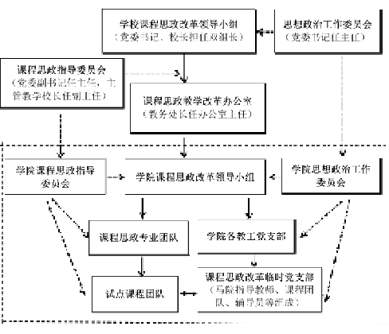
图1-1 课程思政改革建设体制建设图

2.有序推进，课程思政改革制度创新
学校党政从课程思政有效实施需要出发，以“关于加强和改进学校思想政治工作的实施意见”为统领，聚焦人才培养关键环节，强化课程思政制度建设。学校明确了课程思政各级机构的职责和任务，对体制衔接做了制度性安排。学校依据课程思政要求，修订完善了思想政治理论课、综合素养课和专业育人课等各类课程相关管理制度，制定了涵盖课程评审、立项、建设和验收的全流程管理规范，完善了课程思政公开课（观摩课）制度、精彩教案建设制度。学校把课程思政纳入年度重点工作和二级学院重大执行力考核指标，制定了涵盖5大指标、32个观测点的考核体系，考核结果与绩效经费的划拨直接挂钩。学校把教师参与和实施课程思政的情况列入职务职称评审、岗位聘用、评优奖励等重要内涵指标之一。在人才引进中将课程思政作为协议内容之一,使新进教师从进校开始就自觉强化课程思政意识。2018年6月，学校总结课程思政改革以来的经验，研究制定了《关于进一步推进课程思政教育教学改革的意见》，对课程思政的指导思想、建设目标、建设原则、课程体系、领导体制、运行机制、教师培训等等，都进行了系统的梳理和界定，为课程思政的深入实施奠定了扎实的制度基础。与此同时，学校在多项教学管理制度中，均突出强调了课程思政育人的相关要求。
3.有机联动，课程思政改革机制完善
学校党政从课程思政有序实施需要出发，全面加强机制建设。着力健全明晰的责任体系，把课程思政列入党委和基层党组织主体责任内容，细化落实校党政主体责任、二级学院落实责任、党员和教师实施责任。在整体机制构建中，学校形成了党政把手主抓——班子全员参与——分管思想教育、教学工作的校领导具体抓——党委宣传部、党委教师工作部、教务处、马克思主义学院全力推进的工作机制，为课程思政改革工作的有序实施起到了有效保证。课程思政相关组织根据上级要求和学校实际，及时部署、不断研究、扎实推进，2017年以来，校课程思政改革办公室先后召开会议30余次，推进落实工作的有序和高效。各二级学院党政班子把课程思政建设工作列入工作重点，与其他工作同部署、同落实，特别是院系党组织，把课程思政建设工作列入党的工作重要范畴，注重强化对课程实施的指导和促进工作，成为课程思政实施的关键环节；部分学院党总支书记、院长还亲自担任试点课程负责人，为课程建设注入了强大活力。学校积极推进多学科融通的育人体系，依托示范马克思主义学院，思政课教师与二级学院课程思政建设团队一一配对，共同探讨专业课程思政育德元素，共同研究制定教学大纲和课程方案，确保所有课程与思政课同向同行、协同育人效应。学校鼓励教师通过科研、教学团队深化课程思政理论研究和实践探索，提高教师作为课程思政教学质量决定性要素的能力与水平，推进了课程思政教育教学过程的科学化、规范化建设。与此同时，学校着力打造“党政协同、学科协同、校院协同、内外协同”的良性机制，使课程思政“活”起来。如联合校外企业办思政，实施企业家、国企领导、行业企业总经理、总工程师、全国劳模走进课堂的开门思政格局。
（二）紧扣盐溶于汤，突出校本特色，课程思政改革建设立体推进
学校党政把握大局，聚焦改革创新和扎实建设，明确提出要把课程思政与学校的办学定位和应用型人才培养目标紧密结合，认真落实“盐溶于汤”的课程思政改革建设理念，多措并举，全方位促进了课程思政纵深发展。
1.“盐溶于汤”思政理念全程贯通
学校按照习近平总书记强调的“盐溶于水”的指导思想，学校在上海高校率先提出“盐溶于汤”的课程思政理念——将育德元素与上海应用技术大学的“办学特征、学科特色、专业特点、课程特质”等结合起来，挖掘学校、学科、专业、课程之中的精神养料，熬制具有“上应大特色滋味”的思政汤，科学放“盐”、艺术放“盐”，细化隐性思政，形成了具有校本特色的课程思政“上应”理念，退出的是优质之汤、鲜美之汤、营养之汤。全校各级组织、教师始终注重贯彻“盐溶于汤”的思政理念，无论是中国系列课程、综合素养课程还是专业育人课程，在坚持原有人才培养方案的前提下，巧妙、合理融汇育德元素，课程变得更有吸引力、更有上应味道、更有清新口味，这为越来越宽广的课程思政之路奠定了厚实的根基。
2.“上应底色”多路课程朝气蓬勃
学校党政坚持把“盐”与“上应”高度契合，全面布局，多路齐发，课程思政竞相展示出强大活力。一是思想政治理论课程引育发力。作为上海市示范马克思主义学院，着重加强自身内涵建设和马克思主义理论课程建设，学院整体建设实力大幅提升，真正成为实施全校思想政治教育的主渠道；同时，思想政治理论课成为全校课程思政的关键引领和学理支撑，教师、教材、内容均与其它课程有机衔接。特别马院教师与专业课程团队的“结对”，成为有效举措。二是“中国系列”课程倍受热捧。学校精心打造了《中国智造》《美丽中国》课程，采取“教师主导、专家主讲、师生互动”的“项链模式”，成为深入推进应用型人才培养的重要课程。作为沪上高校首门党的十九大精神系统课程，《美丽中国》依托学校学科优势和专业特色，由校内各学院院长、地方领导和校外顶级专家担纲授课，培养学生创新生产美、创造生活美、实现生态美的潜能，备受关注。三是综合素养课程特色鲜明。学校立足中国特色社会主义制度背景和科技创新发展战略，凸显“应用技术人才”特质的综合素养课程建设成效突出。《中国古代技术》《中国当代技术》《“一带一路”车文同轨》《景观物语、草木关情——文化校园九讲》等15门课程，着重于社会责任、文化自信、科学精神、人文精神等要素，厚植学生家国情怀和技术兴国的理想信念，培养学生一丝不苟的工匠精神，突出技术背后的科学内涵和中国人的智慧，把具有代表性的技术思想和思维方法传授给学生，培养学生从事科学技术创新工作所必须具有的文化素养。《中国古代技术》成为学校首门上线慕课，《一带一路，车文同轨》获批为上海市级优质在线课程。四是专业育人课程凸显活力。学校将专业育人课程作为课程思政的关键和重点，精心谋划、有序推进，2017、2018、2019年先后确立实施了覆盖全部二级学院的120门专业试点课程，形成了挖掘梳理育德元素的“4S教学法”（师、时、史、势——即注重整理本学科的学术大师，引导学生向师长楷模学习；善于结合学科知识，分析社会实时热点问题；强调利用学科发展史料，剖析知识沿革；凸显专业课程的体系逻辑，把握学科发展趋势）。教师们还通过工程案例启智、人物故事感悟、职业规范引导等，着力增强学生价值判断能力、价值选择能力和价值塑造能力，实现专业知识与立德树人授课目标的有效融通。例如，香料香精学科以60多年积累的深厚学科理论为“营养底汤”，紧密联系中国香料香精行业的发展，在学科专业中把近代以来爱国之士抱着实业救国的热忱，开始创建民族香料工业、形成香料香精工业体系的历史，与学校创建了中国顶级香精技术人才培养体系、构建了我国香精人才培养的标准化、系统化、规模化的培养模式，主动服务上海乃至全国经济社会发展建设的光辉历程，为我国香料香精行业的人才培养和技术进步做出了重大贡献为线索，挖掘香料香精学科专业育人元素，提升学生民族自豪感以及创造“中国芯”的动力，厚植学生爱国家、爱行业的家国情怀和职业梦想，增强学生“四个自信”。通过试点，全校专业育人课程积累了宝贵的经验，土木工程概论、天然香原料学、园林工程、化妆品功效评价等22门课程获批为上海市重点课程。
3.“核心素养”筑牢四樑八柱
学校在广泛调研的基础上，立足人才培养定位，以“政治认同、人文素养、技术思想、职业情怀”四个方面为核心，调研制定包含8大核心素养和32个基本要点的“应用型人才核心素养总体框架”，引导各专业结合各自实际将其内化到教学育人实践之中。在具体实施过程中，相关课程教师对思政元素首先内化于心进而外化于行，在组织开展课堂教学甚至课外活动中，落实了“滴灌”育德元素的要求。在此基础上，学校进一步精心完善了符合上应特点的“课程思政树”，把思想政治基本元素与厚德精技的上应育德要求很好地结合起来，使各门课程都能在这个基本体系中找到标准和遵循。
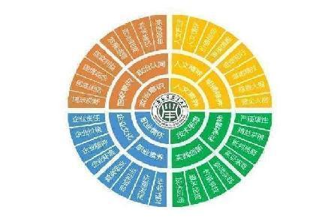
图1-2 应用型人才核心素养总体框架图

以此为指导，结合自身课程特色挖掘和梳理学科中蕴含的育德元素，编制各门专业课程思政教学指南。如今，思政树开花结果，形成思政林局面。
图1-3 课程思政育人思政树与思政林

4.“多方资源”形成整合态势
学校充分利用和整合校内外各类育人资源，完善协同机制，与奉贤区委区政府、周边街道乡镇推进区域联动、党建共建，与企事业单位开展联建共建，建设相关教育基地，把碎片化资源系统整合，联合开展思政教育，做大做强思政育人“同心圆”，形成校内外共同关心、支持思政育人、推动课程思政工作的大思政格局。如材料科学与工程学院与行业企业协同建设的《光电子材料》校企合作课程，接轨光电子技术相关企业，请企业专家进入课堂授课，让学生们选择自己感兴趣的方向，如对LED、太阳能电池等具体研究方向进行学术调研，了解光电子材料学科方向发展状况、存在问题和未来趋势，加深学生对光电子技术实际生产和光电子材料与器件的理解，提升学习兴趣动能，学思结合，学以致用，反哺课堂理论教学，增加课堂教学深度，确立智造强国、技术兴国的家国情怀和社会责任、使命担当的职业情怀。
学校通过强化校园主题文化品牌功效，抓好第二课堂素质教育、第三课堂网络思政教育，在全校范围大力实施校园文化建设项目，通过举行一年一度的开学典礼、毕业典礼仪式，开展忠诠-尔纯思想政治教育奖、师德标兵、校长奖、校园先锋等评选表彰活动，通过举办文明礼仪修身工程、校园歌会、萱草文化节、中华母亲节等活动等，重点培养和塑造学生的主流价值观、集体荣誉感，树立文化自信。在市教卫工作党委、市教委指导和奉贤区有关部门的支持下，学校连续3年举办萱草文化节、连续10年举办中华母亲节，围绕传承孝道、感恩母爱、爱国报国等主题，有力促进了中华优秀传统文化的传承与弘扬，两大活动已经成为学校乃至上海高校的品牌。目前，学校生态学院植物园被列为上海市科普教育基地、上海“市民修身活动”市级示范点。学校还依托奉贤区“贤文化”优质资源，将全国文明村镇杨王村作为社会实践教学基地，定期开展现场教学，丰富了教学环节，加强了课程融入与实践的落实。近3年来，学校先后投入200余万元，整合校内外优质学科资源和行业企业育人资源开展课程建设，并投入专项资金完成了中国系列课和部分综合素养课的慕课化制作，公开向社会开放。
（三）抓住教师主体，强化考核评价，课程思政建设管理立体加强
学校党政紧密结合实际，坚持课程思政姓“课程”，牢牢抓住实施主体是教师这个“牛鼻子”，通过领导示范、各级带动、强化教师担当、强化监管考核等，全面加强质量管理和深度实施，实现了有质量的改革建设。
1.领导干部带头示范，引领课程思政热潮
学校党政主要领导亲自部署、亲自落实、亲自讲课，共同促进。学校党政把手经常这样说：书记抓思政课程、校长抓课程思政。学校领导班子成员经常深入课堂听课，了解教师授课育人情况。校党委书记刘宇陆同志多次主持召开课程思政改革指导委员会成员会议，每年给新生上第一堂思政课、为毕业生党员上党课、为《中国智造》讲授第一堂课等。上海市教委主任、我校原校长陆靖同志，多次主持课程思政建设工作推进会议，在马克思主义学院教师中就课程思政做专题动员，与课程思政有关工作负责人、试点课程负责人等进行深度沟通交流，深入研究落实“盐溶于汤”的课程思政工作理念，亲自设计建设《中国古代技术》综合素养课，面向学生宣讲党的十九大精神，开展《学在大学》思想教育报告等。校长柯勤飞同志多次与课程思政办公室一起谋划工作，提出学校课程思政不仅要有量，更要有质，努力打造“金课”。校党委书记刘宇陆和校长柯勤飞分别在《光明日报》和《中国教育报》以《以高质量党建落实立德树人根本任务》和《融合创新：打造课程思政金课》为题发表署名文章，成为引领“课程思政”建设的关键思想要素。奉贤区委书记庄木弟同志，应邀走进学校《美丽中国》课堂，向学生讲授思政课。学校分管校领导会同有关部门负责同志反复研讨落实方案，多次主持召开办公室成员会议，多次深入试点课程课堂，多次深入学院调研指导改革工作，扎实推进课程思政。各二级学院党组织书记、院长及其领导班子成员，靠前指挥，主动承担课程、主动授课、主动研究推进。校领导、学院党政负责人、课程思政办公室成员深入试点课程的课堂，听课100余人次。全校领导干部高度重视课程思政推进落实，一级带一级，在师生中起到了很好的示范引领作用。
2.着力深化教师培训，提升课程思政能力
学校紧紧围绕增强教师育德意识和育德能力这个重点，着力推进“思政队伍”向“队伍思政”建设发展，促进教师从“不会思政”转向“高质量思政”。学校举办学习贯彻全国高校思想政治工作会议精神专题培训班，邀请市教卫工作党委原副书记、市教委原副主任高德毅同志为全校中层干部、党务干部、思政教师、课程思政试点教师讲解贯彻落实课程思政的基本要求；邀请了忻平、胡保国、刘西拉、张智强、刘畅、卢家楣等多位专家进校，讲授课程思政建设的基本理念、要求和规范；组织课程思政团队教师赴“中国商飞公司”等大型企业开展主题党日教育活动；学校以专题培训班、二级学院院长培训等形式为载体，先后打造了“明德讲坛”和“教师沙龙”等教师培训发展品牌。学校把综合素养课作为课程思政的试验田、孵化器，学院院长、学科带头人、专业责任教授对课程思政先行先试，研究解决课程思政教学难点与方法；鼓励教师打通专业壁垒，以团队力量深化课程思政研讨，同时举办课程思政公开课，在全校范围内开展讲课竞赛等，推进课程思政教育科学化、规范化建设。学校在总体试点方案规划下，注重以点带面，示范引领、辐射带动，及时推广教师中的好思路好做法，先后举办了课程思政阶段性总结推进大会、专业育人课程思政教改负责人交流会，课程思政建设专家论证研讨会，马克思主义学院课程思政教学改革研讨会，全校课程思政教学改革交流研讨会等，一系列研讨活动，提升了广大教师的课程思政意识，辐射了试点中积累的好经验好做法，更统一了教师队伍着力推进课程思政的决心和动力。
3.注重加强考核评价，保障课程思政建设质量
学校坚持多管齐下、完善课程“闭环”，全面加强课程思政评价考核。制定了涵盖思想政治理论课、综合素养课、专业育人课等课程的“评审——立项——建设——验收”全流程管理规范。完善课程内涵制度建设，依据课程性质和建设类别明确相应的管理要求，完善了课程思政公开课（观摩课）制度、精彩教案建设制度。在课程思政建设中，实施校领导、学院党政负责人、课程思政领导小组办公室成员“三级听课制”，监管和提高课程思政的教育教学质量。同时在学校原有督导听课、同行评价和学生评教中加大对课程思政实施效果的评价，实行学生满意度调研等，以质量标准为依据加强教学质量的闭环监控。学校对二级学院年度重点工作考核中，制定了涵盖5大指标、32个观测点的考核体系，全面考察学院课程思政改革建设的过程与成效，并将考核结果与绩效经费的划拨直接挂钩。学校以教师参与和实施课程思政的情况作为职务职称评审、岗位聘用、评优奖励的重要内容；在人才引进签约中，将课程育人作为一项任务体现在内容体系上,使新进教师一开始就重视课程思政。学校课程思政改革办公室坚持目标导向与问题导向，就课程基本建设、完善课程考核体系、评选表彰优秀课程以及扩大课程思政影响力等研究设立了基本管理制度，促进教师规范课程思政行为。
上海应用技术大学课程思政改革建设工作，对标要求、结合校情、点面推进、纵横延展、立体覆盖，取得了阶段性工作成效。2017年8月，市委高校思政工作专项督查工作组在督查后认为：学校以严格落实党委主体责任、构建全员育人思政大格局为目标，积极创新思想政治工作方式，推动各项工作的层层落实。学校党委注重发挥党建工作的引领作用，在“课程思政”团队探索建立临时支部，提升推进“课程思政”的有效性；学校党委能够结合思政工作会议的新理念新要求，结合学校的学科和专业特点，努力加强思想政治工作的改革创新和课程思政的有效推进。学校凝炼形成“厚德精技思政树”等课程思政教育试点方案，构建了《中国智造》等一批品牌课程，发挥了良好的育人作用。2018年10月，市委巡视组认为：上应大党委能认真贯彻习近平总书记“坚持社会主义办学方向”的指示精神，落实党委领导下的校长负责制，推进学校改革，注重内涵建设，办学定位清晰，发展目标明确。
学校课程思政，在上应学子中引起强烈反响，得到广大学生的高度认可。综合素养课受到学生们的追捧，网上选课平台一经开放，名额便被“秒杀”，学校不得不多次重新开放报名系统，将名额增至最大限度，“扩招”听课学生。综合素养课、专业育人课的学生问卷调查显示，89%的学生认为通过课程的学习，在世界观、人生观、价值观方面得到提升；88.7%的学生对试点课程的效果感到满意；88.3%的学生对课程思政教学改革的形式表示认可，认为通过将课程思政教学改革有助于专业知识的掌握。
学校课程思政建设经验还由上海辐射中西部，洛阳理工学院等高校多次到校交流，被新疆喀什大学“移植复制”。学校课程思政试点教师和马克思主义学院教授也多次到外校传送学校课程思政教育教学改革相关做法，得到高校同行的普遍赞同。《光明日报》《中国青年报》《中国科学报》《解放日报》《文汇报》，东方卫视频道、上海教育电视台，人民网，光明网，中青在线网、上观新闻等主流媒体对我校课程思政教育教学改革工作进行了30多次多维度、大范围的专题报道，获得了良好的社会效应。
历经办学65年来立德树人事业的历史积淀，学校思想政治教育工作、全方位育人实践、课程思政改革探索积累了厚实的基础，在培养厚德精技的高素质应用技术人才的道路上，铸就了正确的理念、宝贵的经验、浓厚的文化。特别是2017年以来，学校进一步强化建设，课程思政更加焕发了勃勃生机。综合起来看，有以下几个方面是我们弥足珍贵并将持续坚持的体会：
一是必须坚持党对课程思政的全面领导。学校党委直至二级单位党组织、全校党支部，层层抓落实，一竿子插到底，强力推进，既是贯彻党对高校全面领导的要求，又是落实党组织主体责任的范畴，为课程思政提供了坚强的政治引领和组织保障。
二是必须强调党政协同推进课程思政。党政共同负责、行政渠道为主推进课程思政，是适应高校管理体制、顺应教育教学规律的有效形式。课程思政本是高校育人题中应有之义，强化育德元素、遵循教育规律，党政齐抓共管，是保证课程思政更加畅通施行的基本保障。
三是必须紧密结合学校实际改革建设。思想政治工作的共性要求是指导高校育人的指挥棒，在实际运行中，与校情、校本结合，合理落实“盐溶于汤”的理念，是保证课程思政“有机”融入并产生“溢出”效应的关键。
四是必须紧紧依靠教师这个实践主体。教师是课程的直接责任人，“守好一段渠”“种好责任田”，归根到底要靠教师。因此，教师的育德意识、育德能力，教师的忠诚担当，是课程思政实施的关键，必须把紧紧抓住教师“观念”“方法”转变这个核心。
五是必须把质量监管纳入常态机制。课程思政的载体是课程，课程的管理是有规律的、也是有要求的。因此，真正融汇育德元素的课程，应当按照教学管理规律强化“闭环体系”建设，以此促进课程思政在课程教学中的常态化。
二、建设方案
（一）总体思路
立足学校办学定位和学科专业特色，在总结固化学校课程思政教学改革经验和成果的基础上，持续推进习近平新时代中国特色社会主义思想进教材、进课堂、进头脑为主线。将课程思政教学改革与提升“质量意识”，打造“质量文化”相结合，使课程思政不断向纵深发展，内化成为教师的内生意识和行为自觉。
1.聚焦未来工程师核心能力，培养“厚德精技”的高水平应用技术人才
着力培养学生深入了解国情、坚定扎根基层、倾情服务一线的理想信念、家国情怀和责任担当。以“应用型人才核心素养总体框架”为统领，在毕业要求中进一步聚焦未来工程师ASciT（爱科技）核心能力素养9要素（见下图），突出“厚德精技”的人才培养特色。持续弘扬工程师文化，厚植以“修身涵德为先，精技于业为主，全面发展为果”的“立德树人思政树”，夯实、拓宽立德树人“最后一公里”，不断完善课内外教学联动，校内外实践互补的“三圈三全十育人”体系。
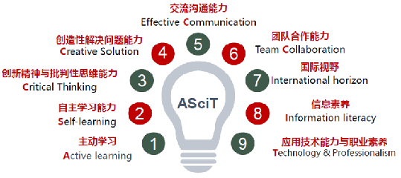
图1-4 未来工程师ASciT（爱科技）核心能力素养9要素

2.立足学科专业特色，强化育人链与产业链的对接
紧密结合材料、化工、香料等上海市高峰高原学科和ESI全球前1%的学科开展改革，系统挖掘梳理学科中蕴含的思政元素。与上海“美丽健康”产业、“上海制造”和“上海文化”品牌建设密切对接，围绕学校重点打造的香料香精化妆品和绿色化工、功能材料和智能制造、设计文创与营销管理等学科专业群建设领航学院、领航团队和领航课程，率先编制相关专业的课程思政教学指南和教学规范。将课程思政作为深化产教融合、校企合作的重要内容，拓展行业企业参与课程思政的新模式、新渠道、新方法。
3.加强制度建设，精准解决课程思政教学改革中的关键问题
从校院两个层面加强教学管理、人事管理和考核评价等方面的制度建设，提升课程思政教学改革的系统性、科学性和规范性。将课程思政的制度建设与基于OBE理念的教学改革相结合，根据课程思政的要求完善培养目标、毕业要求、课程体系、教学内容和教学评价等人才培养主要环节的质量标准、操作规范和评价指标。在发挥好领航学院、领航团队和领航课程示范作用的同时，建立基于质量评价的反馈和持续改进机制。加强课程思政质量保障制度和教师培训制度之间的有效衔接，从根本上解决教师不会做、不主动做和不坚持做的问题。
（二）实施原则
1.以道驭术：学术逻辑与需求逻辑相结合
坚持社会主义办学方向，坚持需求逻辑，根据学生成长成才的需求、时代的需求、社会的需求和培养社会主义合格接班人的需求，注重“术”“道”结合，以术入道，以道驭术，在学生高度认知、认同中引领正确的世界观、人生观和价值观，赋能教育教学，使之既专业又有生命力，实现“学术逻辑”与“需求逻辑”的完美结合。
2.盐溶于汤：课程教学与专业育人相结合
针对不同的专业，找到最契合的点（首要是课程目标的设计），把各门课程隐性存在的如同盐一样的正确价值观、育人元素，融入内涵如同一碗优质底汤的丰富专业课程，融入各专业的教育教学实践中，实现“专业育人”与“课程教学”目标的融通。
3.守正创新：以理施教与以情优教相结合
“以理施教”与“以情优教”深度交融，体现课程的高阶性、创新性和挑战度的“两性一度”要求，不仅要把课堂教学内容的内在规律讲清楚，又要创新方法，借助教育信息技术，给学生更多的“视觉冲击力”，加深学生的理解，改善和提高教学效果，让课堂教学既有学术味，又有生动性和穿透力，以培养学生高阶思维能力、创新意识和解决复杂问题的能力。
（三）重点任务：实施“课程思政”六大计划
1.“金课”建设赋能计划
充分发挥现代信息技术在课程教学改革中的融合，着力打造线上、线下、线上线下混合、虚拟仿真和社会实践等5类“上应金课”，重点支持课程思政在校企合作课程、跨学科课程和新工科课程等特色课程中的融入。依据“课程思政赋能金课建设”的教学改革理念，要求各类课程对标“金课”建设的“两性一度”标准，将课程思政教学改革与学生的创新意识、科学思维等高阶能力培养相结合，与开展“以学生为中心”的教学改革相结合。在教学中倡导“教师主导、学生主体”的师生关系，引导学生自主挖掘、内化学科专业育人元素相。以学生在政治觉悟、价值取向、品德修为、文化素养和社会责任等方面所应获得的成果为依据进行精心设计，采用混合式教学、项目驱动式教学、企业现场教学等多种教学方式与教学手段。不仅关注教师教了什么，增加了哪些思政元素和教学内容，更要关注学生获得了什么，在促进学生发展方面的达成度如何。
表1-1 《园林工程实践》课程思政中的“两性一度”
高阶性 | 运用一个实际项目，要求学生进行创意构思、规划设计、植物配置、施工营建等环节的学习与实践，融合了风景园林专业的多门核心课程知识。这要求学生不能单纯进行图纸绘制，而是在创意--图纸--建造--养护这个全过程中，培养解决具体问题和复杂问题的能力、培养解决综合问题的应变能力、培养创造性的高级思维能力。
创新性 | 课程以“生态文明建设”为目标，引入最新的生态技术，启发学生对于社会问题进行深入思考与剖析。以课堂讲述、互动讨论、方案评审、市场调研、场地踏勘等方式，充分调动学生的自我学习以及解决问题的能力。在作品成果评价以及学习结果点评中，强调每位学生都需要充分发挥了自身的特质，注重各个作品所体现的创意和育德要素，成果具有探究性和个性化。
挑战度 | 围绕“EPC”人才培养模式，通过导入育德元素进行全过程评估，为学生创造一个模拟真实工程全过程的课程体验，在整个教学过程中给学生传承工程技艺、精益求精、砥砺知行、艺术审美的精神启迪。

2.专业文化育人计划
以“文化厚德，精技强国”为主题，持续开展“时代·应用”专业文化育人计划，让学生自己凝练专业精神，讲述专业故事，将其打造为推动第一、二、三课堂联动育人的品牌活动。专业文化育人计划包含新生宣讲（学院、专业）、主题展示（校内）、走进社区（校外）三个相互衔接的阶段。
通过宣讲“应用技术”故事，用大学生喜闻乐见的方式，从专业的历史脉络、时代命题、未来前景中，挖掘凝练专业中蕴含的核心价值和德育资源，讲述专业、解读专业，促进“专业思政”和“课程思政”的有机结合，实现专业文化育人和课程思政教育的“精准滴灌”。此外，编制《大学生思想政治教育体系化工作指南》，从理想信念教育、爱国主义教育、公民道德教育以及综合素质教育等方面确定大学各学段的目标任务与途径，为各专业开展文化育人活动提供支撑。
3.学院内生动力提升计划
学校将激活学院开展课程思政教学改革的内生动力，作为建立上下贯通、多元参与的运行机制的关键一环，明确二级学院在课程思政教学改革中的具体责任。从课程思政的过程与效果两个维度完善考核指标和相应的观测点，将二级学院实施课程思政教学改革的过程与成效纳入学院的年度工作重大执行力考核，将考核结果与绩效经费的划拨相挂钩。
将学院内的各专业作为建设领航团队，组织建设领航课程的基本单元。通过完善人才培养各环节的质量标准，增强专业在内涵建设中开展课程思政教学改革的主动性和自觉性。引导专业立足应用型高校的人才培养特色，将实施课程思政与满足行业企业对应用型人才的“非专业能力”要求相结合，真正能够将课程思政的内涵要求融入到制定培养目标、设计课程体系和完善教学内容等专业基本工作当中。在专业评估和发布专业年度质量报告中，加强对课程思政工作实施情况的评价，使专业内的各门课程思想政治教育功能融入全流程、全要素可查可督，及时宣传表彰、督促整改。
4.教师育德意识及育德能力提升计划
一是严把入口关，夯实育德意识基础。将新进教师的思想品德作为首要考察标准。通过人才引进推荐人、学院以及学校“三位一体”地考察新进教师的育德意识，同时也借助于专业网络测试、第三方评价等机制，来提高教师职业定位、职业信仰以及职业认同感。
二是强化教师培训，提升育德能力水平。第一，日常学习培训，提高教师思政素养。定期组织学习近平新时代中国特色社会主义思想，定期召开明德讲坛。第二，教育教学能力培训，提升课程思政能力。定期开展教师沙龙，邀请课程思政名师进行现场展示讲座；定期召开课程思政课堂示范，邀请课程思政专家教师进课堂；定期举行新上岗教师培训，将课程思政元素融入教师系列培训活动。第三，持续开展“中青年教师教学能力建设计划” “中青年教师博士进修计划”“中青年教师国外访学进修计划” “青年骨干教师国内访学进修计划”、“教师产学研践习计划”和“实验技术队伍建设计划”六大工程，夯实教师发展新六大工程的职业能力素养，从而提升教师育德水平。
三是强化考核，突出育德意识和育德能力成效。将教师思想品德作为教师职称晋升的观测点，实行一票否决制。在人才引进、课题申报、职称评审、导师遴选、评先评优等评聘与考核环节，将教师思想品德、育德意识以及育德能力作为首要条件。注重应用型教师的公共服务意识培养，在考评考核中对具有公共服务意识的教师进行政策倾斜，如开设社会服务与应用型推广型系列职称、教授团队成员考核等。
5.产教融合计划
将产教融合、校企合作作为深入推进课程思政教学改革的重要载体，让企业成为课程思政教学改革的参与者、思政育人资源的建设者和培育效果的评价者。
一是推行“学校+企业”的课程思政双主体，建设一批“来自一线的专家”。以学校与行业先进企业共建产业学院为载体，深入建设校企合作课程、校企合作实验，实现实习实训“双指导”、毕业设计“双导师”、培养质量“双评价”，让学生在真实环境中感受企业家的创新意识、脚踏实地的精神和前瞻性眼光，领悟精益求精、专注创新的责任使命和匠心精神。
二是搭建“教室+校企人才培养工作室+实践教学基地”的教学载体，确保“最鲜活的素材”。在人才培养、科学研究、社会服务等功能中统筹推进课程思政，将企业的核心技术、前沿技术引入课程，将职业规范和行业技能认证标准融入本科教学体系。让学生通过现场实践，切身感受现代化工业发展现状，在增强民族自豪感的同时更加坚定“四个自信”。
三是开设行业企业高端人才授课“短课程”，打造“最前沿的课堂”。在直接引入企业专家共建课程和实验的同时，结合学科专业的特点设立系列“短课程”，邀请行业企业高端人才结合本专业的技术攻关、重大事件、前沿热点等问题，传递爱国、创新、求实、奉献、协同、育人的科学家精神和敬业、精技、专注、创新的工匠精神。例如，香料学院已经开设了“国色添香”名师系列“短课程”，在2019年上半年先后邀请国内外知名教授和企业专家开展了12场讲座，从技术开发、打破垄断、制定香精法规等各方面进行讲解，取得良好效果。
6.区域协同计划
2014年，学校作为主要成员发起成立长三角地区应用型本科高校联盟，并当选为第一届理事会主席单位。联盟成立以来，涵盖了23所应用型本科高校，在创新创业教育、产教融合、教学改革、中外合作和党建等方面开展了广泛合作，成立了长三角地区应用型本科高校德育联盟，形成了成熟稳定的工作机制。
学校将以长三角区域一体化发展上升为国家战略为契机，加强和促进长三角地区应用型本科高校联盟之间在课程思政教学改革中的交流和借鉴。通过组织开展长三角课程思政“金课”教学设计大赛、课程思政教学改革研讨会、组建课程思政教研联合体和教材开发组等多种形式，与联盟高校开展有效合作，实现师资、专业和实践教育基地的优势互补。
此外，加强长三角地区应用型本科高校之间党建工作的联动协作。依托新建本科党建研究会和长三角地区应用型本科高校德育联盟组建应用技术型大学党建研究中心，组织召开党建工作研讨会、党建论坛等，促进党建与育人的双向促进。
（四）具体方案
1.领航学院、领航团队、领航课程名单
领航学院（6个） | 领航团队（12个） | 领航课程（129门）
香料香精技术与工程学院 | 1.食品科学与工程领航团队  2.香料香精化妆品领航团队 | 食品工艺学、食用香精工艺学、化妆品工艺学等
材料科学与工程学院 | 3.产业急需材料领航团队  4.国际视野材料领航团队 | 光电子材料、微电子工艺学、材料学概论等
化学与环境工程学院 | 5.生态环境领航团队  6.绿色化工领航团队 | 环境生态学、环境影响评价、化工环保与安全等
城市建设与安全工程学院 | 7.城市建设领航团队  8.安全管理领航团队 | 土木工程概论、路基工程、安全法学等
生态技术与工程学院 | 9.风景园林领航团队  10.生态园艺领航团队 | 园林工程、风景园林学导论、植物学、果树学等
经济与管理学院 | 11.知识产权管理领航团队  12.创业理论与实践领航团队 | 创业学、智慧的财富化机器管理、工程经济学等

2.建设重点
(1)编制课程思政教学指南2.0版
在学校已经制定的《上海应用技术大学课程思政教学指南》的基础上，按照“自上而下”和“自下而上”两种路径进一步完善课程思政的原则、方法和操作规范，为教师开展课程思政教学改革提供指南和示范。
一是自上而下强化课程思政教学改革的系统性、科学性和规范性。从学校的办学定位出发，在目标、原则和路径方面进一步明确指导意见，形成专门的规范。以专业认证的OBE理念（Outcomes-based Education，基于学习产出的教育模式）驱动课程思政教学改革，指导各专业在人才培养目标中体现“应用型人才核心素养总体框架”的要求，在毕业要求中突出未来工程师“ASciT（爱科技）”核心能力素养，在课程体系上注重各门课程对思政教育目标的协同支撑，在教学大纲中注重育德元素的有效融入，在课程考核中关注育德目标的达成，形成指导各专业开展课程思政教学改革的系统流程。
二是自下而上挖掘育人要素，编制不同专业的课程思政教学指南。进一步总结领航学院、领航团队的课程思政经验，系统梳理不同专业、课程所蕴含的现实价值、职业道德和职业素养等育人要素，率先编制香料香精技术与工程、化妆品技术与工程、食品科学与工程、材料科学与工程等专业的课程思政教学指南，为其他专业开展课程思政提供示范和借鉴。通过编制各专业课程思政教学指南，将专业育人目标和课程思政的顶层内容具体到各专业的具体毕业要求之中，纳入教学大纲和教案之中，并在教学评价中予以体现。
例如，香料香精化妆品领航团队所依托的学科具有60多年办学历史传统和优势，多项技术成果打破国际垄断，被誉为“中国调香师的摇篮”和“中国香料香精技术研发的基地”。该团队将以已有的国家香料香精化妆品质量监督检验中心、全国香料香精化妆品标准化技术委员会等国家级平台为依托，充分挖掘香料香精技术与工程和化妆品技术与工程专业所蕴含的“崇尚实践、勇于创新、爱岗敬业、诚实守信”育人要素，倡导树立专业安全意识、社会责任意识、创新创意思维，编制香料香精技术与工程和化妆品技术与工程专业课程思政教学指南。
(2)完善相互支撑的课程思政制度体系
一是加强校本研修制度。依托学校的“课程思政研究中心”建立“特聘研究员制度”，组织校内外专家共同研究应用技术型高校在思想政治教育中的共性要求和个性特征。完善已有的课程思政工作坊和教师沙龙制度，进一步针对不同的学科专业背景和教师发展阶段开展研修。进一步完善专业责任教授制度和核心课程责任教授制度，实现“两个百分之百”（专业责任教授百分之百担任领航团队负责人，课程责任教授百分之百担任领航课程负责人）。完善跨学科教学团队建设制度，鼓励校内不同学科教师“联盟”、校内外专家教授“结盟”，鼓励思政课教师参加专业课程的备课和教研活动。
二是完善教学管理制度。加强课程思政指导委员会、教学指导委员会和校督导组之间的沟通协调，完善校院两级课程思政指导委员会的工作机制；完善课程设置管理，特别是在学院层面完善体现课程思政要求的专业人才培养方案论证制度，教学大纲、教案修订与评价制度。加强课堂教学管理，完善校院两级领导、督导听课制度；完善专业的教材建设与选用制度，坚持选用“马工程”教材，出版应用型特色教材。完善课程思政质量评价制度，基于学生、毕业生、用人单位、第三方调研等多种方式开展课程思政教学改革的质量评价。加强对第二课堂的思政教育管理，建设基于易班的大学生价值观大数据分析平台。此外，加强课程思政质量评价制度与校本研修制度之间的衔接，形成基于评价结果的反馈、改进和教师培训。
三是完善评优奖励制度。充分发挥教育教学考评和评优的激励作用，将课程思政实施效果作为教师职务（职称）聘任、岗位聘任、评优奖励的重要内容。完善二级学院考核制度，将开展课程思政教学改革的过程与实效作为年度考核的重要内容。完善教师评优奖励制度，在评选校长奖、教学成就奖、我心目中的好老师等工作中，将课程思政教学改革的成效作为重要指标之一。
四是完善协同党建制度。在建设课程思政临时党支部取得切实成效的基础上，进一步开展校企党建联建，与企业联合开展以课程思政为主题的党日活动，邀请企业优秀党员开设内涵丰富、效果显著的示范党课，引导教师更加了解上海区域经济建设实践，在党建中提升育德意识和育德能力。推行企业党员导师制，在课程思政临时党支部中实施“双带头人”党支部书记制度，聘任具有较高党性修养、道德情操的双师双能型教师党员担任学生党支部的党建导师、青年教师和学生党员的成长导师，发挥传帮带作用，坚持立德树人培养应用技术类人才。
(3)加强教师培训，提升教师育德意识和育德能力
一是加强专题调研，提高培训工作针对性。组织开展教师思想政治教育，引导广大教师把立德树人作为中心环节，落实“4个定期”调研工作：定期开展教师队伍政治思想、职业精神、生涯发展等状况调研，及时向校党委及时汇报调研分析结果及意见建议。定期开展课程思政教师课堂资源需求、教案指南需求、评价考核需求等调研，及时地向课程思政机构小组汇报并提出对策。定期开展双师型教师产学研见习校外检查工作，将双师型教师的企业实践精神与产学研基地相结合。定期开展校外教师思政交流活动，及时地吸收他山之石优秀典型经验，为应用型课程思政教师所用。
二是开展专题培训，提高培训工作有效性。落实“所有教师都有育德职责，所有课程都有育德功能”的课程思政理念，为教师提供国家级、市级以及学校层面的三级立体培训体系和平台，拓展教师视野，提升教师育德意识和育德能力。继续依托明德讲坛和教师沙龙两大育德平台，每半个月举行1次，通过“明德系列讲坛”，邀请名师大家为教师宣讲，用习近平新时代中国特色社会主义武装教师头脑，实现“让有信仰的人讲信仰”的重要遵循。依托各学院承办教师沙龙主题活动，侧重教书育人水平和技能的提升，实现育人者先受教育的根本理念，探索“人人参与、个个担当、处处渗透、时时熏陶”的育德平台。
三是丰富培训载体，确保培训工作常态化。借助新上岗教师培训、出国教师行前培训、教学能力培训、教学方法培训、教学艺术培训或专题培训、教师专业发展六大工程等，提高教师育德意识育德能力、教学能力、教学水平和教学艺术，如教师教学能力培训中，做到“5个一”，即备好每一次课，上好每一堂课，批改好每一批作业，开展好每一次答疑，指导好每一个实验，激励教师挖掘与学科相关的思政元素和理论知识；教师专业发展工程中，做到“6个一”，培养教师国际视野、国内前沿学科、产学研见习、实验队伍、课程计划以及进修培训等能力，将思政元素融入各环节；新进教师校本培训中，设置“7个一”，由新进教师所在学院负责1名指导教师、制定研修计划1个、随堂听课至少1门、提交教学文件1套、参加集体备课1次、进行教学展示1次、参加实验教学或实验指导1次，每个“一”都有课程思政观测点，将教师育德意识强化、育德能力提升前置到职业生涯的原始起点中。
四是讲好榜样故事，实现培训工作引领力。以榜样典型为示范，讲好教师德育楷模故事，由教务处、校工会、宣传部等部门协同，继续借助“校长奖”“上海市教书育人楷模”“我心目中好老师”等评选榜样渠道，通过“教师节”“三十年情怀”“七一党建日”等表彰平台，不断树立宣传身边榜样，潜移默化地提升教师师风师德，以榜样的力量激励全校教师争当“四有”好教师，勇做时代先行者的热情。
五是建立全过程考核链，激发内在驱动力。在人才引进中注重思想政治及师德师风考核，严把进人关——新进教师培训中，注重育德意识及育德能力培养，树立正确教师职业观——教师教育教学过程中，实施课程思政全过程考核，切实提高教师育人水平。在教学大纲、教学计划、教案设计、课堂教学、试卷内容、学生反馈等环节，分别设置课程思政考核要求和考核标准，确保课程思政贯穿教育教学全过程，以考核倒逼应用型教师思政元素，以考核反哺应用型人才培养成效。
三、预期成效
(一)编制“1+X”课程思政教学指南
“1”是指：立足高水平应用型高校建设目标，率先编制一套学校层面、体现“香精香料化妆品与绿色化工”学科群特点的课程思政教学指南，为编制其他学科的教学指南提供示范和借鉴。
“X”是指：组织香料学院、材料学院、化工学院、生态学院、经管学院等领航学院，根据学校的指南编制各专业的课程思政教学指南，并形成一套体现领航课程改革效果的课程思政示范案例集。
(二)形成完善的课程思政质量标准和制度体系
从教学管理、人事制度和考核评价等方面完善质量标准和考核指标，形成一套与上海应用技术大学办学定位相配套的课程思政制度体系。其中，教学管理制度主要涵盖人才培养方案论证、课堂教学及教材管理、教学团队建设、教研室活动、教学大纲与教案修订等内容；人事制度主要包括教师职务聘任、教师培训研修、教师评优奖励等方面的内容；考核评价制度报考二级学院工作考核、二级学院党政领导考核、教学质量监控制度和领航项目绩效评价等内容。
(三)打造一批课程思政“金课”和专业文化育人主题活动品牌
依托学校的“课程质量提升计划”，建成“上应课程思政金课群”，特别是逐步打造30门体现课程思政要求的在线课程，将课程思政“金课”建设与学校的长三角应用型高校联盟、“援疆”工作、沪豫高校教育合作项目等相结合，扩大教学改革的影响力。同时，自2019年开始持续开展以“文化厚德，精技强国”为主题的“时代·应用”专业文化育人活动，在６个领航学院所涵盖的27个专业中进行重点培育，打造若干体现第一、二、三课堂联动育人的品牌活动。
(四)形成一支校企联合的课程思政名师队伍和优秀团队
在1年时间内完成对所有二级学院院长、党总支书记、专业责任教授、核心课程责任教授、教研室主任的培训，加强对企业兼职教师在课程思政方面的考核与培训，立项开展一批课程思政专项研究项目，形成一批行业企业专家深度参与，能够深刻把握学科核心素养，擅于挖掘专业育人元素的名师，形成市、校两级课程思政领航团队。
(五)搭建课程思政协同育人平台
实施“双百工程”，建设一百门校企合作课程和一百项校企合作实验，将课程思政的要求融入课程和实验项目的建设。完善校内外协同育人机制，每年评选3-5个课程思政育人实践基地。与上海市兄弟院校以及长三角应用型高校合作，共建课程思政教学资源库，每年举办1次长三角地区课程思政“金课”教学设计大赛和课程思政研讨会。

第二部分 五大工程建设

一、金课建设工程

（一）各类课程建设成果一览表
建设类别 | 课程名称 | 负责人
教育部课程思政示范课程 | 高等数学 | 胡洪江
上海市课程思政示范课程 | 数字电子技术 | 陈岚
上海市课程思政示范课程 | 化工环保与安全 | 毛海舫
上海市课程思政示范课程 | 美丽中国 | 曹扬
上海市课程思政示范课程 | 食品安全与品质控制 | 周一鸣 周小理
上海市课程思政示范课程 | 园林工程 | 吴威
上海市课程思政示范课程 | 英文报刊阅读 | 徐晗 孙志青
上海市课程思政示范课程 | 会展设计 | 丁斌
上海市课程思政示范课程 | 社会保障国际比较 | 戴建兵
上海市课程思政示范课程 | 人工智能 | 刘云翔
上海市课程思政示范课程 | 城市设计 | 陈飞
上海市课程思政示范课程 | 城市公共空间设计理论与实践 | 苟爱萍
上海市课程思政示范课程 | 香料香精工艺学 | 易封萍
上海市课程思政示范课程 | 高等数学 | 胡洪江
上海市课程思政示范课程 | 运筹学 | 李竹宁
上海市课程思政示范课程 | Java程序设计 | 刘胤杰
首届上海市课程思政教学设计展示活动 | 乳品工艺学（食品工艺学3） | 周一鸣
首届上海市课程思政教学设计展示活动 | 轻工技术与工程导论 | 胡静
首届上海市课程思政教学设计展示活动 | 英语口笔译 | 郑晶
上海高校党史学习教育与课程相融合示范课程 | 园林工程 | 吴威
上海高校党史学习教育与课程相融合示范课程 | 微电子工艺学 | 田甜
上海高校党史学习教育与课程相融合示范课程 | 酶工程 | 李茜茜

（二）部分课程的课程思政建设内容（选摘）
1.高等数学
教育部课程思政教学名师胡洪江老师在“高等数学”课堂上，利用数学中的传染病模型、人口流动预测模型，以及交通物流和抗疫物资调配优化等与疫情相关的现实问题，引导学生用数学知识解决实际问题，还带领学生交流讨论，构建融入疫情中的数学建模，增强学生们刻苦钻研的科学精神和战胜疫情的坚定信心。
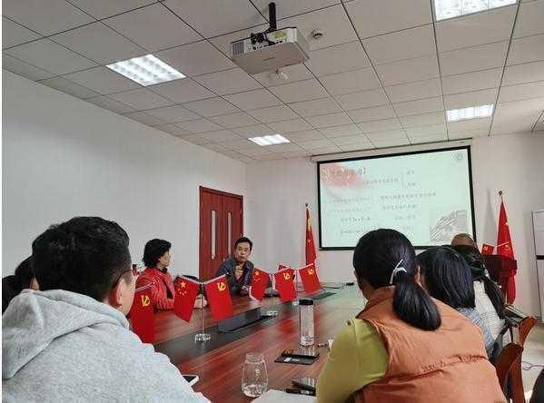

2.乳品工艺学（食品工艺学3）
课程负责人为香化学部周一鸣老师，该课程是一门“理实结合”的学科专业基础课程，也是整个食品工艺学课程群的重要组成部分。课程负责人立足专业培养目标，围绕“学食爱食、懂食兴食”凝练思政元素，通过“三结合”“四融入”的教学设计优化内容供给和创新教学方法，培养学生不仅能够全面掌握国内外先进的乳制品加工技术，具备研发新型乳制品和解决复杂工程问题的创新意识、实践能力，还能熟知行业规范、遵从工程伦理，具备精益求精、追求卓越的工匠精神以及深厚的人文情怀。
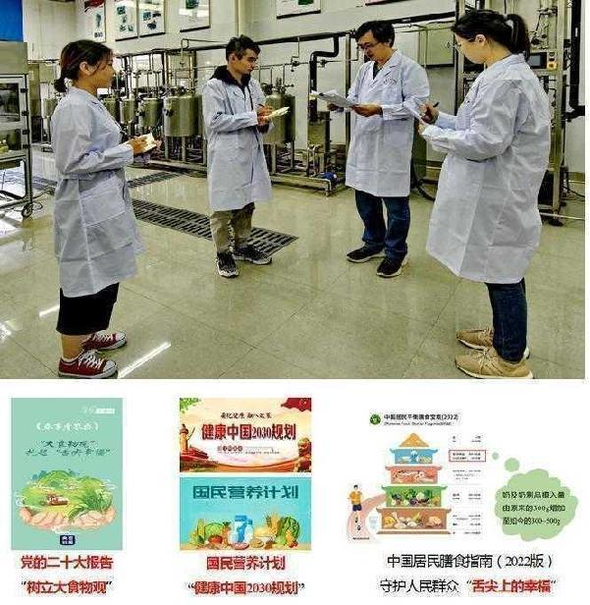

3.数字电路设计
课程负责人为电气学院陈岚老师，课程是电类各专业核心课程，课程立足于培养实践能力强、具有创新精神和国际视野、以一线工程师为主的高素质应用创新型人才的办学定位，抓住“厚德”和“精技”两个关键点，实施课程教学，系统梳理电子技术发展脉络，揭示技术发展的自然规律，落实辩证思维的文化传承，由点及面加强理论深度和技术难点的解析，提升知识体系培养，同时，推进理论知识向实践和创新能力的转化，以案例、实践教学促进学生提升解决复杂问题能力，引导关键技术突破的责任担当，推进创新能力培养。
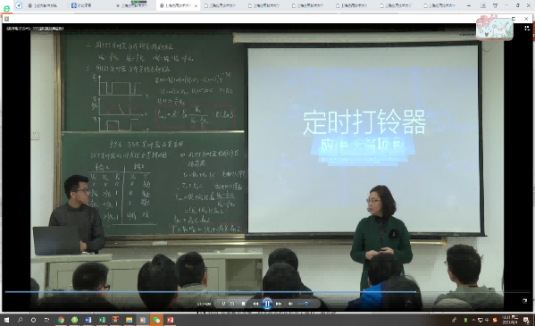

4.英语口笔译
课程负责人为外国语学院郑晶老师，该课程作为一门公共外语课程，强调高校翻译教学的学术性，注重与专业课程的对接，从“知识、能力、情感”三个方面着手，积极实施“翻转课堂”和“面授课堂”相结合、“线上输入”和“线下输出”相结合、“知识建构”和“能力培养”相结合、“科学素养”和“思想品质”相结合的课程教学体系，通过校园故事、上海故事、中国故事突出本土性，依托实践环节引入丰富多彩、积极向上的素材，激发学生的参与积极性和学习热情。
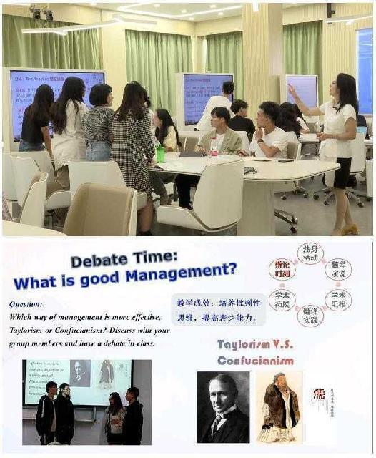

5.酶工程
课程负责人为香化学部李茜茜老师，课程以应用创新型人才思想政治核心素养32个要点和未来工程师“爱科技”（ASciT）九大关键能力为重点，将党史学习教育融入“酶工程”课程育人实践。该课程讲述酶工程在中国共产党的领导下取得显著成效的发展史、老一辈酶工程领域的专家奋斗史，让学生从专业课的角度了解酶工程在中国的蓬勃发展，真切感受到中国共产党带领中国人民站起来、富起来、强起来的伟大历程，激发同学们的爱党爱国情怀。
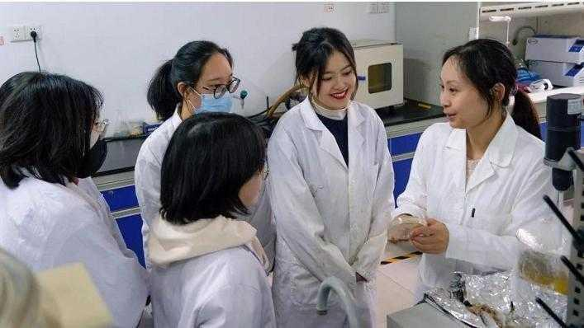

6.园林工程
课程负责人为生态学院吴威老师，课程系统挖掘党史学习教育育人案例，突出工程实践训练、产教研融合，将党史有机融入园林工程课堂教学。该课程对接“乡村振兴”等国家战略，倡导绿色生态文明，强化“五育并举”理念，突出“劳育”和“美育”，实现以劳增智，以劳育美，将园林工程理论与实践创新相结合，让学生掌握相关知识和工程实践能力的同时心怀“国之大者”，服务生态文明，增强建设“美丽中国”的时代担当。
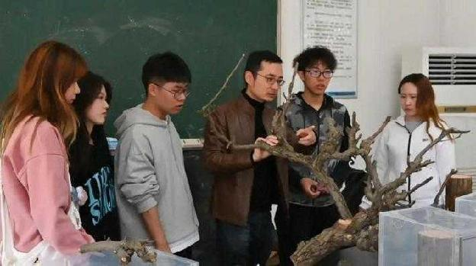

7.微电子工艺学
课程负责人为材料学院田甜老师，课程深入挖掘党史案例，将其融入到课堂教学环节中，实现党史学习教育、思想政治教育与知识体系教育的有机结合。该课程介绍“中国集成电路的发展史”，讲解我国开发出第一块大规模集成电路的艰难历程，弘扬老一辈共产党人艰苦奋斗传统美德，在介绍掺杂工艺制备pn结及其原理时，介绍党员先驱科学家抱着振兴中华，报效祖国的光辉奋斗历程，让更多学生“知材懂材”，增强科技报国的意识和情怀。
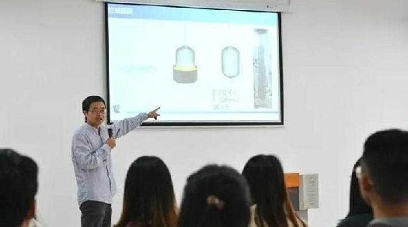

8.社会保障国际比较
课程负责人为人文学院教师戴建兵，课程遵循劳动与社会保障专业学科特色和学校培养具有国际视野的高素质应用创新型人才培养要求，以习近平新时代中国特色社会主义思想为指导，坚持“立德树人”，力图通过对各国社会保障制度的比较，对学生进行家国情怀、爱国主义和不同国情教育。在课堂教学，优化课程思政内容供给，设计线上线下两条主线，对学生进行新时代“人民中心”思想、“生命至上”理念、民生保障观念和坚持中国共产党长期执政思想教育。将知识传授、能力培养和价值塑造紧密融合在一起。
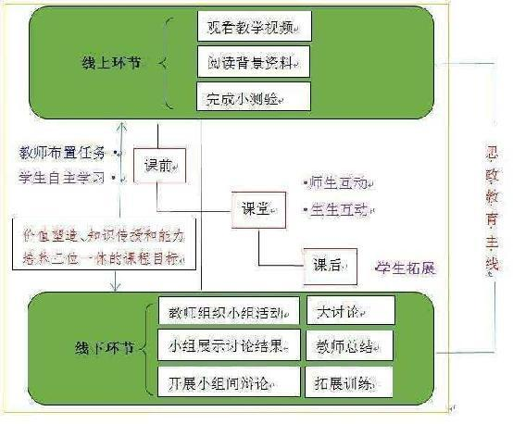

二、名师培育工程

（一）各级各类课程思政培训（选摘）
1.教育部课程思政线上培训
2021年11月，由教育部高等教育司指导，全国高校教师网络培训中心举办，新华网提供支持的高校教师课程思政教学能力培训在北京启动。培训采取线上形式开展，共13讲16学时；我校共有218位教师参加培训。
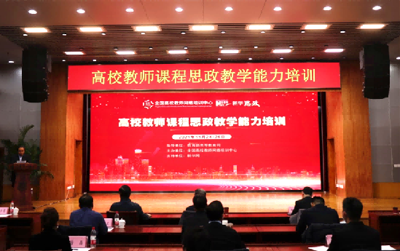
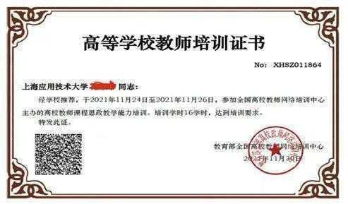
2.课程思政领航计划负责人及骨干教师培训
2020年是上海应用技术大学课程思政 2.0“建设年”，课程思政整体领航高校“启航年”。为贯彻落实《关于加快构建高校思想政治工作体系的意见》（教思政〔2020〕1 号）和《高等学校课程思政建设指导纲要》（教高〔2020〕3 号）文件精神，进一步提升我校教师的育德意识和育德能力，推进课程思政建设向纵深发展，特举办“课程思政领航计划负责人及骨干教师培训班”。培训班旨在促使我校教师更加坚定理想信念，强化育人意识，找准育人角度，进一步增强将价值塑造、知识传授和能力培养三者融为一体的能力，切实承担好育人责任，确保学校课程思政建设目标落地落实、见功见效。
（1）培训对象：以领航学院院长和领航团队、领航课程负责人为主，同时根据各模块具体内容邀请二级学院其他负责人和校内外教师参加。
（2）培训形式：线上线下混合，学校集训、学院研学和个人自学相结合。
（3）培训时间：2020年6月-10月
（4）培训要求：培训包括学校统一组织的专题报告、校本经验分享和学院自行安排的集体研学两个阶段，个人自学贯穿其中。专题培训由党委教师工作部和教务处总体负责，学院集体研学由学院课程思政指导委员会负责，各学院要结合学科特点制定集体研学具体方案并落实到位，于7月15日前提交集体研学方案，10月20日前提交具体活动的照片及文字等支撑材料、教学设计案例、精彩教案等资料。
（5）培训具体安排
序号 | 模块 | 时间 | 地点 | 报告主题 | 主讲人 | 单位及职务
1 | 开班仪式及主题报告 | 6 月24 日 | 奉贤校区行政楼 117 线上 | 全面构建高校思想政治教育课程体系——课程思政的顶层设计及未来政策思考 | 高德毅 | 教育部思政理论课教学指导委员会副主任、上海市人大外事委员会主任
2 | 校本经验分享 | 7 月 1 日 | 奉贤校区线上 | 领航学院、团队汇报展示 | 校内 | -
 |  | 7 月中旬 |  | 10 门课程思政示范课程展示 | 校内 | -
3 | 专题培训 | 9 月中下旬 | 奉贤校区线上 | 课程思政教育思想的由来、实践与思考 | 陈华栋 | 上海交通大学教授，宣传部副部长
 |  |  |  | 理工科课程的课程思政教学原则与策略（暂定） | 待定 | 校外专家
 |  |  |  | 课程思政教学设计（暂定） | 待定 | 校外专家
4 | 学院研学 | 7 月下旬  -10 月中旬 | 奉贤校区徐汇校区线上 | 同行经验交流 | 专业同行 | -
 |  |  |  | 主题研讨 | 课程负责人 | 校内
 |  |  |  | 课程思政教学设计 | 课程负责人 | 校内
5 | 集体交流与闭幕 | 10 月下旬 | 奉贤校区 | 理论研究成果、教学设计、学习体会交流 | 校领导 全体参训人员 | 校内

（6）学习材料：
①教育部等八部门，《关于加快构建高校思想政治工作体系的意见》，教思政〔2020〕1号文件.
②教育部，《高等学校课程思政建设指导纲要》，教高〔2020〕3号文件.
③上海应用技术大学，《上海应用技术大学课程思政整体改革领航高校2020年工作计划》，上应（2020）12 号文件.
④柯勤飞，融合创新 打造课程思政“金课” ，中国教育报，2019年1月7日.

（二）课程思政教师沙龙一览表
序号 | 主办部门 | 题目 | 时间
1 | 轨交学院 | 课程思政与立德树人 | 2019年4月12日
2 | 计算机学院 | 软件工程工程认证与课程思政 | 2019年5月10日
3 | 马院 | 课程思政建设与立德育人 | 2019年5月31日
4 | 材料学院 | “四史”学习+课程思政系列活动 | 2020年6月29日
5 | 教工部 | 课程思政领航计划骨干教师培训报告会 | 2020年9月22日
6 | 机械学院 | 面向智能制造的研究生课程思政建设研讨会 | 2020年10月15日
7 | 生态学院 | 课程思政教学研讨交流活动 | 2020年11月13日
8 | 经管学院 | 文科类课程思政教学案例编写交流研讨会 | 2020年11月18日
9 | 城建学院 | 专业课程开展课程思政改革的探索与思考 | 2020年11月20日
10 | 理学院 | 高校基础课程思政建设系列专题研讨会 | 2021年3月22日
11 | 城建学院 | 学科专业课程思政实践 | 2021年6月4日
12 | 体教部 | 《健康教育学》教材撰写暨“健康教育学”课程思政研讨会 | 2021年10月22日
13 | 教工部 | 在线教学@课程思政 | 2022年4月8日
14 | 理学院 | 课程思政研讨会 | 2022年12月1日
15 | 香化学部 | 课程思政名师交流会 | 2022年12月9日
16 | 轨交学院 | 党的二十大精神与课程思政高质量建设 | 2022年12月13日
17 | 城建&机械 | 新工科背景下课程思政教育教学改革研讨会 | 2022年12月19日
18 | 教工部 | 课程思政2.0赋能应用型金课建设经验分享会 | 2023年3月22日

（三）名师培育取得成果及成效
1.学校教师荣获上海市课程思政教学名师
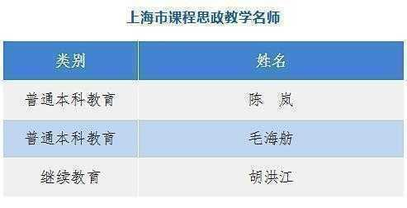

2.学校教师获批上海高校青年教师培养资助计划
为贯彻落实国家和上海市高校思想政治工作会议精神，结合上海教育委员会《“上海高校青年教师培养资助计划”实施办法》（沪教委人〔2011〕26号）、《关于实施高校新教师岗前培训的通知》（沪教委人〔2013〕49号），上海市教委组织开展“上海高校青年教师培养资助计划”申报工作，项目紧密围绕课程思政开展。
2019-2022年，我校共获批课题120项，其中重点课题17项，一般课题103项。
“上海高校青年教师培养资助计划”课程思政教学案例展演获奖情况
序号 | 学院 | 姓名 | 组别 | 获奖等级 | 获奖年份
1 | 化工学院 | 靳苗苗 | 自然科学组 | 三等奖 | 2020年
2 | 经管学院 | 牛晓琴 | 经管法组 | 二等奖 | 2021年
3 | 化工学院 | 刘吉波 | 自然科学组 | 三等奖 | 2021年
4 | 材料学院 | 刘敏 | 自然科学组 | 一等奖 | 2022年
5 | 经管学院 | 艾维娜 | 经管法祖 | 二等奖 | 2022年
6 | 人文学院 | 张旭阳 | 人文科学组 | 优秀奖 | 2022年
7 | 电气学院 | 安雪娜 | 自然科学组 | 优秀奖 | 2022年
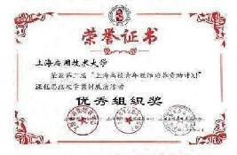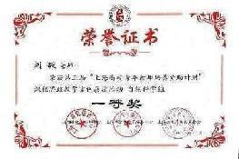
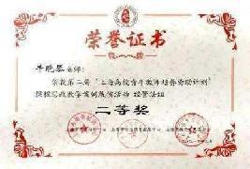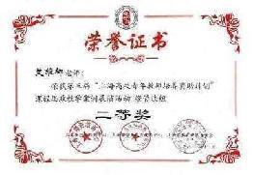
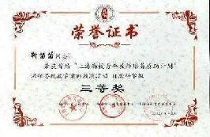
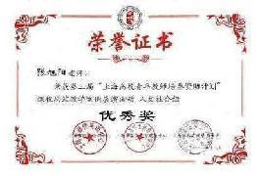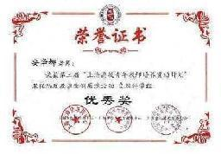
3.学院研学情况总结报告
为贯彻落实教育部《高等学校课程思政建设指导纲要》、市教卫工作党委、市教委《关于深入推进上海高校课程思政建设的实施意见》，全面推进我校课程思政建设，进一步提升学校教师的育德能力，提高人才培养质量，落实立德树人根本任务，学校举办课程思政领航计划负责人及骨干教师培训班。
根据学校课程思政建设整体推进方案和学校课程思政领航计划负责人及骨干教师培训方案，各领航学院及团队积极组织领航计划负责人及骨干教师参加集体研学，并开展个人自学，带动院内其余教师参与，多元施策将课程思政建设继续向纵深推进，现将各领航学院研学情况总结如下：
（1）党政齐抓，深入推进课程思政建设工作
各领航学院党政班子成员均非常重视课程思政建设工作，结合学院工作实际制定了详细的学院研学计划，在近三个月内逐步实施，并配合学校总体安排，逐步深入推进课程思政建设进度。各领航学院积极参加学校组织的专题讲座、校本经验分享交流活动，院内组织同行交流、教学设计和案例交流、辅导研讨等专项活动，所有领航课程完成课程思政教学案例编写。
（2）专题学习，着力提升教师的育德能力
组织教师专题学习、领会推进课程思政建设工作内涵，引导教师结合专业特点合理融入育德元素，将习近平新时代中国特色社会主义思想、社会主义核心价值观、中华优秀传统文化等融入课程，帮助专业课教师注重在日常教学活动中加强政治引领、厚植爱国情怀、强化价值引导，既有“惊涛拍岸”的气势，又有“润物细无声”的育人效果。
经管学院党委以“四史”学习教育深化课程思政工作内涵，积极推动学科建设、专业建设、三全育人、课程思政与“四史”学习的紧密融合。承办教师沙龙，先后邀请了上海市委党校周建勇教授主讲《中国共产党的发展历程与经验启示》、奉贤区委党校康平教授主讲《新中国站起来富起来强起来的深刻启示》、复旦大学经济学院党委书记陈诗一教授主讲《新中国经济发展史》等系列“四史”学习报告，学院结合自身学科及专业特色，将“四史”学习教育与教师专业素养及育德能力提升紧密结合。
城建学院召开课程思政领航学院工作推进会，马院苟小泉、张腾宇两位老师和全体领航课程负责人共同学习上级文件精神、交流研讨课程思政教学理念和教学实施中的探索和经验；将“四史”教育与“课程思政”有机结合，组织师生党员赴奉贤博物馆参观“追梦前行——共和国现代化之路”的展览，开展参观中共“四大”纪念馆主题党日活动，提高教师的育德能力；举办课程思政校内专家报告会，就课程思政教学中的实际问题进行讨论及辅导。
香料香精化妆品学部邀请了中共上海市委党校程曦敏老师为全体师生党员开展“四史”学习线上专题讲座，以“重温党的历史，践行初心使命”为主线，采取线上线下学习相结合的方式，全体师生党员积极开展学习讨论。学院举行“课程思政”建设交流会，马院周赟、胡剑慧应邀参加，与学部教师就“领航计划”建设和“课程思政”教学改革展开交流，多位老师分享了自己的课程实施体会，交流会拓宽了学部教师们“课程思政”建设的思路，有利于学部“课程思政”建设水平的进一步提升。
化工学院举办“凝炼学科文化，彰显课程特色”专业课课程思政实践经验讲座。复旦大学化学系教授、博士生导师、校教学指导委员会自然科学分委会委员王全瑞教授受邀进行课程思政示范讲座。王教授针对如何在专业知识的讲解中，巧妙融入课程思政元素从而达到潜移默化的育人效果，深入浅出举例讲解，让在场每位老师对围绕新时代如何培养人才有了更深的理解。组织学院内部研讨学习，明确了教师育德意识和能力提升对课程建设的引领作用。
材料学院开展专题讲座，邀请校督导陈建斌教授为新进教师讲授教学规范的同时贯彻课程思政理念，明确培养什么人，为谁培养人的育人方针。在新进教师培训中纳入课程思政要素，邀请上海市讲课比赛一等奖刘敏老师做经验介绍，强化课程思政育人元素。
生态学院以“一份总结、一个标杆、一个案例、一批典型、一次整合”为链条，深入推进课程思政建设进程。
学院调研了2个上海市相关标杆专业的课程思政（复旦包存宽团队、同济王云才团队），拟邀请了华东师范大学姜晓东教授（水生生物学，国家级线上线下混合课程一流本科课程 ）、同济大学王云才教授（风景园林课程思政从上到下的整体设计）来校指导，两位专家从“金课”建设和团队建设进行宣讲和指导，以期切实提高教师的育德能力。
机械学院承办了校第22期教师沙龙暨面向智能制造的研究生课程思政建设研讨会。中共上海市委党校应急管理培训中心执行主任董幼鸿教授，上海师范大学影视传媒学院影传系专业负责人王元副教授，上海应用技术大学马克思主义学院梁志平教授等应邀出席并作报告。各位专家与学院“智能制造”领航团队一起，梳理现有实践、探索育人路径、总结出一系列利于推进实施全员育人、全过程育人、全课程育人的一流研究生教育的好经验、好做法，为快速推进研究生课程思政教育教学改革进阶升级添砖加瓦。
（3）以领航团队为主体，以领航课程建设为抓手，推进学院课程思政建设工作落地落实
生态学院以“一个案例”鼓励和指导教师开展教学设计，完成一个课程思政精彩案例，以“一批典型”在基础课程、专业基础课程、专业课程、实践课程围绕应用型人才培养推广一些典型做法和课程，精彩案例已经遴选出来，在全院大会上交流；应用型人才培养中的实践环节计划分课程中实践环节、课程设计等校内实践、企业岗位实习等校外实践、参观体验为主的认识实习、毕业论文（设计）五类，下一步每一类进行推进 （目前前四类已有较好的案例）。
经管学院围绕AACSB国际商学院认证的相关标准，对各专业的人才培养方案及课程大纲进行修订完善，对于具有经管专业特色的课堂教学设计和经典教学案例编写工作做了部署，力求突显经管专业课程思政的特色和亮点，目前学院17门领航课程已经完成了教学案例的编写工作。学院先后邀请了上海海事大学经管学院院长刘斌教授、华东理工大学管理学院院长阎海峰教授开展AACSB国际精英商学院认证辅导。
城建学院各系（教研室）在每学期制定教研活动计划时，将课程思政教育教学改革纳入教研室活动计划，并定期开展公开观摩课、经验交流会、外出考察、集体备课等多种形式的活动，各专业从学生求知需求出发，遵循学生成长规律，立足人才培养目标和学科优势，进行系统设计，明确其在课程思政建设中的具体责任，确保将各专业各门课程“同向同行、协同育人”的理念和举措真正落到实处。
材料学院形成了由党委书记陈勇牵头，学院教学和学工条线分抓落实的课程思政推进模式，初步在组织管理、教师培训、教研制度和考核激励制度等方面做了一些探索。如在新进教师培训中纳入课程思政要素，邀请上海市讲课比赛一等奖刘敏老师做经验介绍，强化课程思政育人元素。
化工学院一是参加高校课程思政研讨会，绿色化工思政领航团队成员吴晶晶、俞俊、陈桂娥、郑义等教师利用暑假空余时间，参加了中国高等教育培训中心举办的高校课程思政“金课”建设暨教师育德能力提升研讨会。二是学院研学，7月10日，化工学院第二教工党支部根据《绿色化工》课程思政团队建设需要，组织了一次特别的课程思政组织活动。10月22日，学院举办“凝炼学科文化，彰显课程特色”专业课课程思政实践经验讲座。
香料香精化妆品学部课程思政推动大会（线上线下相结合），要求全体教师利用假期时间选择一门课程进行思政课程建设，撰写蕴含思政元素的教学大纲和典型案例，9月开学后有11老师提交了案例。
9月，学部举行2020年“课程思政”建设交流会，学部副主任牛云蔚、国际化妆品学院执行院长张婉萍、食品系副主任周一鸣和生物工程专业教师李茜茜分别围绕《食用香精工艺学》《化妆品工艺学》《食品安全与品质控制》和《酶工程》等课程的推进作了专题汇报。交流会拓宽了学部教师们“课程思政”建设的思路，有利于学部“课程思政”建设水平的进一步提升。
机械学院一是完善学院课程思政教学资源。根据学科特点和教师实际需要，学院采购近100种、约300册相关图书，为专业教师学习、探索课程思政内容的设计和实践提供了丰富的知识理论支撑和案例借鉴。二是修订机械工程一级学科全日制学术型硕士研究生培养方案。在培养方案中，优化课程立德树人培养目标，并将其落实到课程目标设计、教学大纲修订、教材编审选用、教案课件编写各方面，贯穿于课堂授课、教学研讨、科研实验等各个环节中，为课程思政建设工作在研究生培养全过程中的有力推进提供了制度保障。

三、质量保障工程

（一）路径设计——基于OBE理念 实施课程思政建设
OBE（Outcomes-based Education，基于学习产出的教育模式）作为当今各国教育改革的主流理念，其实质是由学习产出来驱动整个教学过程。基于OBE理念，课程思政不是即兴、随意或外在要求的教学活动，应以学生在思想水平、政治觉悟、道德品质、文化素养等方面所应获得的成果为依据进行精心设计。OBE理念下的课程思政在实施过程中必须明确回答以下四个方面的问题：第一，本专业的学生需要具备哪些思想政治素质；第二，这些思想政治素质对他今后的发展具有怎样的重要性；第三，如何通过课程思政让学生具备这些素质；第四，如何知道和确保学生已经获得了这些素质。这四个问题构成了课程思政教学评价的基本框架和关键环节，其核心是确保课程育人目标的达成。
1.课程思政的三重建构
课程思政作为一个已经被广泛认同和接受的专业话语，首先体现在教育目的或意图的层面，反映了高校对“培养什么人”的理想人格的思考和描述。其次，课程思政还需要与高校具体的学科专业建立联系，立足学科知识体系为课程思政提供具体境脉和育人资源。此外，课程思政还必须在课堂教学层面得到落实，通过“如何培养人”的层级体系落实“培养什么人”的预期目标。由此可见，课程思政存在于学校、专业和课程三个层次的建构之中。（表3-1）

表3-1 课程思政的3个层次及其主要任务
3个层次 | 主要任务 |  |  |  | 实施主体
 | 确定教育目标 | 选择和组织学习经验 | 实施课程方案 | 评价教育计划
学校层次 | 学校总体办学定位和人才培养定位 | 课程整体规划 | 出台课程文件、政策、指导意见等 | 教学工作评估、外部（第三方）评价等 | 教务处、学术委员会等
专业层次 | 专业培养目标、毕业要求（或称培养规格） | 设置专业课程体系 | 执行专业人才培养方案 | 专业认证（评估）、毕业生或用人单位评价等。 | 二级学院、教研室、专业负责人等
单一课程层次 | 课程与教学目标 | 确定教学大纲和教案，出版教材 | 学生中心，确定教学方式与方法 | 课程质量评价、督导（领导）评教等 | 授课教师
学校层次的课程思政重点任务是在高校内部完成课程思政的顶层设计问题，体现了各高校鲜明的育人目标和核心的育人理念，具体包括学校人才培养的服务面向、目标定位、培养模式和质量保障等。各高校基于自身的类型定位（如理工类高校或人文社科类高校、“双一流”高校或地方应用型高校）对上述问题做出不同的回答。课程思政在这一层次的建设成果既融入在学校的发展规划、教学管理制度和相关政策文件之中，也可以体现为专门出台的课程思政指导意见或思想政治核心素养实施框架等。
专业层次的课程思政主要是在专业层面解决育人目标及其实现路径问题。总的来说就是各专业依据学校的办学定位确定各自的人才培养目标和毕业要求（培养规格），并在课程体系中确立各门课程与毕业要求之间的对应关系，形成完整的课程安排。该层次的课程思政建设成果既体现在各专业人才培养方案之中，也可以凝练总结成具体的某专业（或学科专业群）课程思政建设指南。
单一课程层次的课程思政建设主要是在单一课程（也可扩展为某一核心课程群）中实现课程思政方案的设计和实施。教师作为实施主体，基于本课程在课程体系中的功能定位确定所应承担的思想政治教育任务，依据学生特点和课程资源情况制定教学计划。当前关于课程思政的研讨和实践主要集中在这一层次，其建设成果既表现为教学大纲、教案等教学文档，也表现为课程思政示范案例、典型经验总结等。
2.课程思政的逐层实现路径
课程思政在学校、专业和课程三个层面的逐步建设，实质上就是把“应然”的立德树人愿望落实到“实然”的学习结果的过程，其主线是课程目标在三个层面的逐层分解。那么，在高校人才培养的具体情境中，这种课程目标的逐层分解又遵循了怎样的技术路线呢？本项目依据OBE理念，以某地方应用型高校的土木工程专业为例揭示这一目标层级体系的实现路径（详见表3-2）。
表3-2 课程思政的目标层级体系——以某地方应用型高校的土木工程专业为例
目标层级 | 总体描述 | 详细说明或分解
学校人才培养定位 | 以“厚德精技、砥砺知行”为基本特征。 | 培养具有理想信念、家国情怀、扎根基层、勇担责任的高素质应用创新型人才。
专业培养目标 | 培养……人文与工程素养并重，……岗位忠诚度高的一线工程师。 | 目标D:具有良好的身心素质和人文科学素养、安全责任意识、职业道德和社会责任。
专业毕业要求 | 6.工程与社会  7.环境与可持续发展  8.职业规范  11.终身学习 | 示例：6.2能初步判断……对社会、健康、安全以及文化的影响，并理解土木工程师应承担的责任。
单一课程目标 | 制定土木工程概论、房屋建筑学、毕业实习等7门课程的教学目标 | 示例：土木工程概论—通过学习注册工程师的权利与责任，理解工程事故与责任心、职业道德的关系，让学生建立起社会责任意识和对职业的敬畏感。
在上述路径中，人才培养定位居于逻辑起点的位置，是高校立足办学特色在人才培养领域对“落实立德树人根本任务”“培育和践行社会主义核心价值观”等教育方针的理解和表述。在表2中所例举的高校，提出了以“培养具有理想信念、家国情怀、扎根基层、勇担责任的高素质应用创新型人才”作为思想政治教育的总体目标，并凝练出“厚德精技、砥砺知行”的人才基本特征。更进一步，学校提出了“应用型人才思想政治核心素养32个要点”和“未来工程师‘ASciT（爱科技）’9大关键能力”，不仅丰富了“厚德精技”的基本内涵，也为下一阶段思想政治教育目标体系的分解提供了基本框架和抓手。
专业培养目标通常是指学生在毕业5年后所能达到的预期成就。表2中，土木工程专业基于学校定位进一步提出了培养一线土木工程师这一培养目标，并详细分解为目标A、B、C、D、E等5个子目标项。其中，目标D集中体现了对学生在思想政治素质方面的预期要求，并基于专业特点重点强调人文科学素养、安全责任意识、职业道德和社会责任。
毕业要求又称培养规格，是学生毕业时所应达到的素质能力水平，主要从学生“能做什么”“该做什么”和“会做什么”3个方面形成学生的“专业脸谱”。表2中的土木工程专业制定了11条毕业要求，其中既包含与学科专业知识直接相关的“认知性素养”，也包括可迁移的、反映综合素质的“非认知性素养”。11条毕业要求又分解为31个二级指标点，共同形成对上述5个子目标项的支撑。其中，目标D主要由第6、7、8、11条毕业要求提供支撑。
课程目标是指通过课程学习，在发展学生品德、智力、体力等方面的愿望，是确定课程内容、教学方法的基础。它既可以按照横向维度进行划分（如知识与技能、过程与方法、情感态度价值观），也可以按照纵向维度进行划分（如记忆-理解-运用-分析-评价-创造）。课程目标与毕业要求形成对应支撑关系。通常来说，一条毕业要求需要由多门课程共同支撑，一门课程的课程目标也可以同时支撑多条毕业要求。表3-2中，毕业要求6.2主要由7门课程（既有理论课程，也有实践课程）提供支撑，示例中的土木工程概论则是按照横向维度撰写本课程的课程目标。
高校通过构建系统的课程目标层级体系将不同层次的课程思政串联在一起，避免了“立德树人”根本任务的悬置，并对后续的课程教学过程和评价活动起到牵引、监测的作用。这既是一个在实践中环环相扣的课程发展动力机制，也是课程思政的逐层实现机制。这一实现过程因作为载体的课程而异，有的发挥直接承载作用，有的则发挥间接浸润作用。

（二）实践探索——把握关键环节和关注重点课程

1.确定未来工程师“32+9”核心能力素养体系，作为课程思政教学评价的逻辑起点
上海应用技术大学立足办学定位和特色，以“厚德精技”为统领细化课程思政所应承担的目标追求和功能任务。通过确立应用型人才思想政治核心素养32个要点和未来工程师ASciT（爱科技）9大关键能力，构成了课程思政顶层目标体系。其中，思想政治核心素养包括政治意识、人文素养、技术思想和职业情怀4大模块；ASciT（爱科技）9大关键能力包括：主动学习与审美情趣、自主学习能力、创新精神与批判性思维能力、创造性解决问题能力、交流沟通能力、团队合作能力、国际视野、信息素养、应用技术能力与职业素养。
学校各专业结合自身学科特点，重点围绕上述“32+9”目标体系开展专业、课程层面的课程思政建设，将其作为主线贯穿到毕业要求、课程体系和课堂教学中。例如：制药工程专业结合国家和行业发展需求，围绕“国家意识、科学精神、实践创新和职业素养”四个核心素养确立了“国家利益、国情观念、国际视野、严谨理性、精益求精、崇尚实践、价值求技、遵从伦理、爱岗敬业、规则意识”10个基本要点，并将其落实到课程体系之中。（见表3-3）
表3-3 制药工程专业课程思政思政逐层落实情况
核心素养 | 基本要点 | 对应课程
国家意识 | 国家利益 | 制药工程导论、科技文献检索
 | 国情观念 | 药物化学、药品生产质量管理工程、药事管理法规、制药安全与环保、技术经济与项目管理等
 | 国际视野 | 药物化学、制药工程导论、科技文献检索、药物合成反应、制药工程专业英语
科学精神 | 严谨理性 | 药物化学、制药分离工程、药物分析、药物合成反应、生物化学基础
 | 精益求精 | 药物化学、制药工艺学、药物分析、药物合成反应、生物化学基础
实践创新 | 崇尚实践 | 药品生产质量管理工程、药事管理法规、制药分离工程、制药工艺学、制药工程工艺设计
 | 价值求技 | 药物化学、药物分析、药理学、制药工艺学等
 | 遵从伦理 | 药物化学、药品生产质量管理工程、药事管理法规、科技文献检索、制药工程工艺设计、药理学等
职业素养 | 爱岗敬业 | 药物化学、制药安全与环保、制药分离工程、制药工程导论、技术经济与项目管理
 | 规则意识 | 药品生产质量管理工程、药事管理法规、制药安全与环保、制药工艺学、科技文献检索、制药工程工艺设计

2.全面修订本科教学质量标准体系，作为课程思政教学评价的基本依据
以教育部和上海市教委出台的相关文件精神为指导，依据OBE理念和课程思政的要求全面修订了本科教学质量标准体系（共11项，示例见表3-4），以此为依据修订评价指标。新的质量标准体系主要体现以下三个方面：一是基于产出导向强化整体设计，强化不同质量标准之间在课程思政上的逻辑关系和相互呼应；二是围绕学生中心修订标准内涵，突出学生的获得感，并力图使标准更加可观察、可操作；三是突出课程教学这一环节在课程思政评价中的核心地位，明确学校、学院和基层教学组织在持续改进课程思政质量中的责任。
表3-4 本科教学质量标准（课程思政部分）示例
质量标准名称 | 指标项示例 | 标准内容
本科专业建设质量标准 | 专业定位和培养目标 | 1.3培养目标表述全面规范，在专业领域、职业特征、人才类型定位和职业特质（含专业能力和非专业能力）等方面有明确的表述。
 | 毕业要求 | 2.2 符合对学生ASciT（爱科技）关键能力的培养要求。
本科课程质量通用标准 | 课程教学目标 | 1.2 准确描述学生的学习成果，涵盖“价值引领、能力培养、知识传授”三个维度。除“记忆、理解”等低阶性目标外，还应包含“分析、评价、创造”等高阶性目标。
 | 课程教学设计 | 2.2 教学设计符合课程思政要求。结合学科专业特色和课程内容充分挖掘思政教育元素。
 | 课程内容与资源 | 3.2 课程内容知识点清晰，逻辑架构合理，能够体现跨专业和多学科思维，有效融入思政元素。
本科课程课堂教学质量标准 | 教学规范 | 1.1 课堂教学中言行得当，注重言传身教，以积极、正面的教学态度引领学生价值观的塑造。
 | 教学内容 | 2.1 课堂教学内容融入思政元素，注重对学生的价值引领和情感塑造。

3.以领航课程为试点开展评价，确立三级领航课程体系
以“32+9”核心能力素养体系为依据，参照新的质量标准对131门课程思政领航课程的建设效果进行综合评价。依据嵌入式课程思政评价模型，在评价过程中涵盖了课程的教学设计、教学实施、教学考核等多个方面，综合使用督导评价、学生评教等信息，最终形成评价结果。根据评价结果，确立了“荣誉课程—示范课程—重点课程”三级领航课程建设体系并提出相应的建设要求（表3-5），确保所有的领航课程都能根据评价结果准确定位、持续改进。
表3-5 “荣誉课程—示范课程—重点课程”三级体系建设要求（试用）
 | 定位 | 主要任务 | 基本要求 | 课程负责人 | 标志性成果
荣誉课程 | 学校的名片，具有良好的社会声誉和影响力 | 能够承担对内培训、对外宣讲的任务 | 有可复制、可推广的系统经验 | 经验丰富的专家型教师 | 课程思政教学指南、示范课堂、优秀案例
示范课程 | 校内标杆，能在本学科专业发挥示范引领作用 | 能参加校内外经验交流，举办校内观摩课，凝练优秀案例 | 在某些方面形成系统总结的教学经验 | 经验丰富但非专家型的教师 | 示范课堂、优秀案例
重点课程 | 完成预期目标，形成健全的课程教学规范。 | 能参加说课和成果展示 | 有一定特色亮点 | 对课程思政有准确理解，并能有效实施的教师 | 优秀案例

（三）方法创新——构建嵌入式课程思政评价模型
1.以核心能力素养培养为逻辑起点
在席卷全球的21世纪技能运动中，不同国家和国际组织都不约而同出台了指向未来的核心能力素养框架。核心能力素养统摄我们所希望学生具备的“重要观念、关键技能和必备品格”，是对知识、技能、方法、态度、价值观的整合与提升。嵌入式课程思政评价以培养学生的核心能力为逻辑起点，将思政教育融入核心能力培养的大框架中，体现了两个方面的契合。一是与课程思政“盐溶于汤”的实施原则相契合；二是与OBE理念所强调的“培养学生在真实情境下解决复杂问题的能力”相契合。
2.关注影响课程思政实施质量的3个基本变量
从单一课程的层面来看，课程思政是教师准确理解本课程的育人目标，科学设计教学计划并有效实施的行动过程。在这一过程中主要有3个变量共同决定了最终的实施效果。一是教师有关课程思政的观念和理解。教师带着学术经验、对学生的判断、对课程思政要求的理解等设计教学方案，包括明确课程目标、设计教学过程、改进课程考核等。二是教师对教学内容的处理。按照课程思政的要求挖掘育人元素，引入新内容、新案例，对课程的内容体系进行整合与个性化处理。三是教师的教学行为。课程思政不仅是教学内容的改变，也是教师专业教学行为的转变。这既包括教师的常规行为：根据课程思政的要求进行备课、研讨、教学观摩等，也包括教师的个人化行为：以身作则、言传身教、为人师表等。
3.聚焦课程教学的4个主要环节
嵌入式课程思政评价作为一种过程性评价，主要关注教学设计、教学实施、综合测评和持续改进4个主要环节，使课程思政的教学评价既能了解教师在课程思政中是如何“说”的，也能了解教师是如何做的、如何评价的和如何持续改进的。（图3-1）
（1）教学设计环节：课程所在的专业首先完善培养目标和毕业要求，结合自身学科特点将核心能力素养具体化。各门课程对各自的学科本质和独特育人价值有了更加明确的认识和定位，能够共同对专业育人目标形成支撑。
（2）教学实施环节：教师依据“盐溶于汤”的原则，在主要教学文档中能够进一步落实课程思政的要求。以此为抓手构建“学习中心课堂”，引发学生自主学习、深度思考和交流表达，强化高阶能力的培养。同时，按照课程思政赋能金课建设的理念，在课程教材资源建设中融入课程思政。
（3）综合测评环节：综合多种课程评价手段，确保评价结果之间的相互印证，了解各门课程实施课程思政的实际效果。
（4）持续改进环节：注重评价结果的运用和反馈，实现质量保障体系的多重闭环和持续改进。
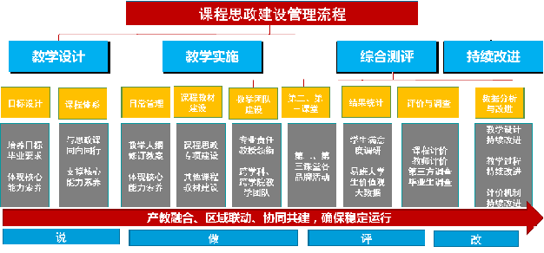
图3-1 课程思政建设与评价的主要环节
4.嵌入式课程思政评价的实施机制
本项目所构建的课程思政教学评价体系包含校、院两个层面。其中，学校层面以教务部门为主体，依靠督导、学生信息员、第三方机构等，重在标准研制、规范评价和第三方反馈。学院层面依靠同行专家、学生、用人单位和其他利益相关方，重在课程内涵和教学活动本身的评价，在评价方法上强调“观察-描述-判断-改进”。其基本的实施机制包括：
1.评价主体与教师通过广泛交谈共同聚焦需要评价的问题。
2.评价者基于课程思政评价框架确定与聚焦问题相匹配的评价对象（如教学大纲、课堂教学、考核环节）。
3.按照“课程文本的一致性—课程实施的协同性—学生体验的有效性”三个维度共同设计评价方案，确定评价信息的收集方式。
4.依据评价标准，对收集的信息进行分析，形成评价报告以回应最初聚焦的问题。

（四）制度保障——完善质量标准和管理文件（节选）
1.本科课程课堂教学质量标准

序号 | 指标项 | 质量标准
1 | 教学规范 | 1.1课堂教学中言行得当，注重言传身教，以积极、正面的教学态度引领学生价值观的 塑 造 。
 |  | 1.2严格按照教学大纲进行教学。熟悉教学内容，课堂教学准备充分。携带相关教学资 料(PPT、教材、教案等),提前做好课前准备(多媒体开启、设备调试、实验仪器检 查 等 ) 。
 |  | 1.3课堂教学须遵守上、下课时间。上课期间严禁使用手机或其他电子产品进行与教学 无关的活动。
 |  | 1.4教师对课堂秩序负责，保证课堂教学有计划有秩序地进行。实验、实践环节的教学 应对学生做好安全教育。
2 | 教学内容 | 2.1课堂教学内容融入思政元素，注重对学生的价值引领和情感塑造。
 |  | 2.2教学内容具有一定的广度和深度，根据教学目标及时更新教学内容，展现学科前沿 知 识 。
 |  | 2.3引入或自制优秀在线教学资源等，融入课堂教学过程，丰富教学内容。
3 | 教学组织  与教学  方法 | 3.1课堂讲授条理清晰，过程流畅；理论联系实际，重点和难点突出；实践环节示范操 作规范、熟练。
 |  | 3.2根据教学内容组织有效的教学活动。充分利用课堂时间，课堂教学安排合理、紧凑。
 |  | 3.3灵活运用现代化教学手段，采用研讨式、案例式、实地考察、小组合作等多种形式 的教学方法，引导学生主动学习和思考。
4 | 教学互动 | 4.1教师围绕课堂教学内容设计引导性问题，为学生营造积极参与、解决问题的课堂情 景和氛围。
 |  | 4.2学生对于教师的引导能够做出积极的响应，课堂气氛积极融洽。
 |  | 4.3教师表现出对学生课堂学习情况的关注，实施形成性评价，能根据课堂反馈情况适 当调整教学策略，
 |  | 4.4教师对课堂内外教学环节、线下课堂和在线资源进行综合设计，引导学生自主学习 深层次学习。
5 | 教学效果 | 5.1教师在课堂教学过程中认真、投入，授课富有感染力，学生课堂专注度较高，课堂 学习氛围浓厚，教师的“教”与学生的“学”协调配合，取得较好的课堂教学效果。

2.上海应用技术大学本科课堂教学质量评价表（试行）
（理论类课程）
课程序号 （授课班级） |  |  | 课程名称 |  |  |  | 授课教师
教师所在部门 |  |  | 听课内容
听课教室 |  |  | 应到学生数 |  |  | 实到学生数 |  |  |  | 迟到早退数
是否带有如下教学基本文件，请打"√" |  | 课程大纲□  授课计划□  教案□ 讲稿□ 学生名册□  教材□
序号 | 评价项目 | 评价指标 |  |  |  |  |  |  |  | 指标分数 |  |  | 得分
1 | 教学规范 | 教学理念体现立德树人思想，教师言行得当、精神饱满，能够以积极正面的教学态度影响学生。 |  |  |  |  |  |  |  | 10
2 |  | 遵守教学秩序，教学准备充分。 |  |  |  |  |  |  |  | 10
3 | 教学内容 | 教学内容充实，有一定的深度、广度；善于挖掘思政元素，将价值引领、知识传授、能力培养融为一体。 |  |  |  |  |  |  |  | 10
4 |  | 教学内容纳入学科、实践和社会的新进展、新经验和新热点，体现科学性、时代性、前沿性。 |  |  |  |  |  |  |  | 10
5 | 教学组织 | 围绕教学目标设计课堂教学，合理利用教学资源。 |  |  |  |  |  |  |  | 10
6 |  | 科学安排课堂时间，教学组织有序，进度合理。 |  |  |  |  |  |  |  | 10
7 |  | 授课条理清晰，重点和难点突出，阐述准确。 |  |  |  |  |  |  |  | 10
8 | 教学效果 | 课堂讲授富有吸引力，师生互动、生生互动活跃，能给予学生思考、联想、创新的启迪。 |  |  |  |  |  |  |  | 10
9 |  | 学生课堂专注度较高，对于教师的引导能够做出积极的响应。 |  |  |  |  |  |  |  | 10
10 | 教学特色 | 体现应用型本科高校办学定位，注重培养ASciT(爱科技）关键能力；教学风格突出、教学模式新颖、效果好，具有借鉴和推广的价值。 |  |  |  |  |  |  |  | 10
总体评价：
总分： |  |  |  |  |  |  |  | 等级：
注：总体评价的等级：A：88～100，B：76～87，C：60～75，D：低于60
评价人（签名）： 日期： 年 月 日第 节

3.上海应用技术大学本科课堂教学质量评价表（试行）
（实践类课程）
课程序号： 课程名称： 开课部门： 本实验学时：
实验内容： 实验地点： 授课教师：
实验性质： 演示□ 验证□ 设计□ 综合□
应到学生数： 实到学生数： 组数： 人数/组：
是否带有如下实验教学基本文件，请打√： |  |  | 课程大纲□ 实验教学计划表□ 教案□ 学生名册□ 教材或讲义□
序号 | 项目 | 评价指标 |  | 指标分数 | 得分
1 | 教学规范 | 体现立德树人理念，教师言行得当、精神饱满，能够以积极正面的教学态度影响学生。 |  | 10
 |  | 实验过程全程在岗，给学生提供充分的指导。 |  | 10
 |  | 实验准备充分，仪器设备完好，环境整洁卫生。 |  | 10
2 | 教学  内容 | 围绕教学目标设计实验教学，合理利用线上线下教学资源。 |  | 10
 |  | 实验内容充实、不陈旧，有一定的深度和广度，符合应用型人才培养定位。 |  | 10
3 | 教学  组织 | 科学安排实验教学进程，合理分配讲解与实验操作时间。 |  | 10
 |  | 分组人数适当，保证学生有独立完成实验的机会。 |  | 10
 |  | 讲解具有启发性，重点难点突出；示范操作熟练、准确。 |  | 10
 |  | 实验秩序良好，培育学生实验安全意识、爱护实验仪器设备的责任意识。 |  | 10
4 | 学习成效 | 课堂互动活跃，引导学生主动思考、积极动手、认真观察；  学生能够按照实验要求和操作规范，独立完成实验。 |  | 10
总体评价：

总分： 等级：
注：总分在88~100分为A级；76~87分为B级；60~75分为C级；低于60分为D级。 评价人（签名）： 日期： 年 月 日第 节

四、理论研究工程

（一）课程思政理论研究课题一览表
序号 | 学院/部门 | 姓名 | 课程名称 | 课题级别 | 立项年份
1 | 马院 | 闫宇豪 | 理与制：课程思政改革整体推进研究 | 重点课题 | 2020
2 | 经管学院 | 张义 | 高校课程思政教师的职业使命感研究 | 重点课题 | 2020
3 | 城建学院 | 朱柳娟 | 整体推进课程思政改革机制体制研究——以城市建设与安全工程学院为例 | 重点课题 | 2020
4 | 教工部 | 熊亮 | 课程思政“名师智库”培育工程研究 | 重点课题 | 2020
5 | 教务处 | 姜超 | 课程思政全流程质量保障体系研究 | 重点课题 | 2020
6 | 化工学院 | 周义锋 | 基于OBE理念的化工与制药类专业课程思政整体改革方案设计 | 重点课题 | 2020
7 | 材料学院 | 张娜 | 应用型高校校企合作“课程思政”教学运行机制研究 | 重点课题 | 2020
8 | 机械学院 | 张珂 | 新工科理念背景下的金课建设—基于课程思政教学改革 | 重点课题 | 2020
9 | 经管学院 | 王真 | 基于OBE理念的经管类专业课程思政教学实践与育人机制研究 | 一般课题 | 2020
10 | 马院 | 胡剑慧 | 思政教师在高校课程思政建设中的作用研究 | 一般课题 | 2020
11 | 工创学院 | 吴梦初 | 面向专业建设的系统化课程思政教学规范研究—以电气工程及自动化专业为例 | 一般课题 | 2020
12 | 机械学院 | 张建国 | 思政元素融入《测试技术》课程教学研究 | 一般课题 | 2020
13 | 理学院 | 谭默言 | 思政元素融入教师教学课堂方法研究 | 一般课题 | 2020
14 | 化工学院 | 康丽琴 | 应用型人才培养模式下有机化学实验课程思政建设研究 | 一般课题 | 2020
15 | 马院 | 强成文 | 大学生理论学习社团融入应用型本科高校课程思政有效路径研究 | 一般课题 | 2020
16 | 机械学院 | 马轻轻 | 课程思政方法创新研究—以《项目管理思维及方法》课程为例 | 一般课题 | 2020
17 | 团委 | 周青 | 文化育人视角下课程思政与应用型高校校园文化有效融合路径研究 | 一般课题 | 2020
18 | 人文学院 | 周文 | 人文社科类专业课程思政教学改革实践与探索 | 一般课题 | 2020
19 | 机械学院 | 付红红 | 思政元素融入专业课程的方法研究—以机械类专业工程热力学及传热学专业基础课为例 | 一般课题 | 2020
20 | 材料学院 | 刘敏 | 思政元素融入金属类专业课程的课堂教学方法研究 | 一般课题 | 2020
21 | 城建学院 | 赵前 | 高校《建筑设计原理1》课程与思政教学协同创新研究 | 一般课题 | 2020
22 | 经管学院 | 杨雪 | 新时代高校课程思政建设协同创新机制研究 | 一般课题 | 2020
23 | 材料学院 | 徐小威 | 《建筑材料》专业课程思政建设 | 一般课题 | 2020
24 | 化工学院 | 张越 | 大数据背景下高校课程思政方法创新研究——以大学生职业生涯规划课程为例 | 一般课题 | 2020
25 | 学工部 | 吴敏 | 高校“课程思政”与“思政课程“协同育人模式研究 | 一般课题 | 2020
26 | 经管学院 | 谷冬青 | 思政元素融入教学改革模式研究——基于《国际金融理论与实务》课程的研究 | 一般课题 | 2020
27 | 外语学院 | 霍艳娟 | 高校课程思政评价标准体系研究——以外语学科为例 | 一般课题 | 2020
28 | 工创学院 | 梁垚 | 创新创业课程与《形势与政策》课程的协同创新研究 | 一般课题 | 2020
29 | 宣传部 | 杨明 | 课程思政持续推进体制机制研究 | 委托课题 | 2020
30 | 学工部 | 袁翔 | 高校课程思政与校园文化活动的融合创新研究 | 委托课题 | 2020
31 | 生态学院 | 曹扬 | 基于党建核心职能，应用型高校基层党组织抓好课程思政的模式与路径 | 委托课题 | 2020
32 | 电气学院 | 华容 | 新工科背景下课程思政协同改革路径策略研究 | 委托课题 | 2020
33 | 材料学院 | 徐家跃 | 党史教育与工科专业教学融合的模式探索 | 委托课题 | 2020
34 | 图书馆 | 董国文 | 课程思政视阈下的专业课教师发展研究 | 重点课题 | 2021
35 | 教工部 | 俆一彦 | 课程思政视阈下应用型高校教师胜任力现状及对策研究——以上海应用技术大学为例 | 重点课题 | 2021
36 | 马院 | 蔡旖旎 | 社会生活融入课程思政与思政课程协同育人的实践研究 | 重点课题 | 2021
37 | 教务处 | 姜超 | 课程思政全流程质量保障体系研究 | 重点课题 | 2021
38 | 马院 | 闫宇豪 | 理与制：课程思政改革整体推进研究 | 重点课题 | 2021
39 | 化工学院 | 王震 | OBE条件下以专业为导向的中本贯通职业发展课程思政改革方案设计——以化学工程与工艺专业为例 | 重点课题 | 2021
40 | 电气学院 | 蒋文萍 | 党的领导推动中国航天工程自动控制技术发展的课程思政教学研究 | 一般课题 | 2021
41 | 人文学院 | 周蔚 | 四维五度：信息技术背景下思政融合专业教学方法创新行动研究 | 一般课题 | 2021
42 | 城建学院 | 张小懿 | 新时代工科学院社会主义核心价值观美劳互育路径探索 | 一般课题 | 2021
43 | 人文学院 | 杞万村 | 篆刻文化融入高校人文素养教育教学路径研究 | 一般课题 | 2021
44 | 机械学院 | 李伟阳 | 智能制造课程思政领航团队建设——基于学术沙龙视角 | 一般课题 | 2021
45 | 艺术学院 | 李岚 | 美育视域下中华优秀传统文化融入应用型高校教育教学路径研究 | 一般课题 | 2021
46 | 研究生院 | 王青 | 课程思政背景下应用型高校硕士研究生培养路径的探索 | 一般课题 | 2021
47 | 轨道学院 | 李宁洲 | 结合最优化理论的课程德育内生体系构建探索与教学实践 | 一般课题 | 2021
48 | 香化学部 | 唐文 | 应用型本科背景下融合思政元素的实验课课程设计和实践 | 一般课题 | 2021
49 | 外语学院 | 刘从文 | 新媒体语境下红色基因融入上海高校课程思政实践路径研究 | 一般课题 | 2021
50 | 外语学院 | 郑俊 | 外语专业测试的协同育人功能分析 | 一般课题 | 2021
51 | 机械学院 | 王宏 | 志愿服务融合创新高校课程思政教育教学新途径 | 一般课题 | 2021
52 | 外语学院 | 郑晶 | 课程思政视域下外语课堂文化归属与思辨能力实践体系建构 | 一般课题 | 2021
53 | 轨交学院 | 李培刚 | 轨道交通专业学生铁路事业认同“四位一体”教育模式及促进机制研究 | 重点课题 | 2022
54 | 香化学部 | 胡静 | 以课程思政引领的香料香精专业应用创新型人才培养策略研究 | 重点课题 | 2022
55 | 经管学院 | 刘一君 | 影响课程思政教学绩效的制约因素与对策实证研究 | 重点课题 | 2022
56 | 教务处 | 姜超 | 创新创业教育实施课程思政的内容体系与实践机制研究 | 重点课题 | 2022
57 | 艺术学院 | 侯敏枫 | 基于中国传统“和合”美学精神的设计学类课程思政研究 | 重点课题 | 2022
58 | 电气学院 | 马向华 | 中外合作办学课程思政教学经验模式探索以“电气工程及其自动化”专业为例 | 重点课题 | 2022
59 | 组织部 | 许丽 | 课程思政背景下高校教师育德能力提升路径研究 | 重点课题 | 2022
60 | 教工部 | 文强强 | 障碍与联结：高校青年海归教师课程思政建设研究 | 一般课题 | 2022
61 | 艺术学院 | 赵慧 | 课程思政视角下艺术专业教师育德能力提升的路径研究 | 一般课题 | 2022
62 | 外语学院 | 迟娟 | 大学英语课程思政校本教研共同体建构研究 | 一般课题 | 2022
63 | 机械学院 | 柳爽 | 基础力学课程群的课程思政教学实践经验模式研究 | 一般课题 | 2022
64 | 教务处 | 郑中华 | 机关支部党建推动课程思政建设的实践探索研究 | 一般课题 | 2022
65 | 城建学院 | 刘章蕊 | 习近平总书记关于安全生产重要论述进课堂的实践探索 | 一般课题 | 2022
66 | 人文学院 | 郑晓茹 | 教育和引导新时代大学生深化职业自信的教育实践研究 | 一般课题 | 2022
67 | 马院 | 牛亏环 | 新时代大学生主流价值观养成与课程思政教学改革耦合的创新实践 | 一般课题 | 2022
68 | 经管学院 | 邓逊 | 课程思政建设成效与考核评价研究——以经管学院为例 | 一般课题 | 2022
69 | 经管学院 | 雷利娟 | 就业指导课程思政中职业道德教育引导实施策略研究 | 一般课题 | 2022
70 | 马院 | 胡剑慧 | 推进继续教育思政课程与课程思政同向同行研究 | 一般课题 | 2022
71 | 马院 | 梁志平 | 习近平新时代中国特色社会主义思想高校教学实践探索 | 一般课题 | 2022
72 | 计算机学院 | 王龙龙 | 新时代大学生思想政治教育与职业生涯规划有机融合研究 | 一般课题 | 2022
73 | 材料学院 | 章奇 | 新工科背景下应用型高校课程思政融入就业与创业教育的实践创新研究-基于多元交互在线教学实践探索研究 | 一般课题 | 2022
74 | 经管学院 | 张义 | 专业教师开展课程思政建设的现状评价及激励机制研究 | 一般课题 | 2022
75 | 外语学院 | 康添俊 | “互联网+”视域下第二课堂外语教学课程思政新路径研究 | 一般课题 | 2022
76 | 材料学院 | 徐小威 | 《建筑工程模块化及其设计》专业核心课程思政建设 | 一般课题 | 2022
77 | 外语学院 | 王叶娜 | 英语专业课程思政教学研究 | 一般课题 | 2022
78 | 材料学院 | 刘敏 | 新材料发展助力“双碳”目标视阈下的课程思政教学与实践研究 | 一般课题 | 2022
79 | 体教部 | 张晓贤 | 大学体育课程思政建设提质增效的方法创新与实现路径研究 | 一般课题 | 2022
80 | 经管学院 | 郑海燕 | 从课程思政到学科育人：跨学科大学生创业诚信德育耦合协同和动态追踪研究 | 一般课题 | 2022
81 | 电气学院 | 沈希忠 | 传感器与测试技术教学模式研究 | 一般课题 | 2022

（二）2020年课程思政理论研究课题总结报告
根据领航校建设总体计划，为了进一步提升学校课程思政建设水平，校课程思政研究中心开展2020年课程思政课题研究工作。2020年3月，经校内、外专家对申报的73项课题进行评审，立项重点课题8项，一般课题20项。
2020年8月，课程思政教育教学改革办公室对全部课题进行了中期检查及评议，一致通过所有课题的中期检查。2021年4月，课程思政教育教学改革办公室对全部课题进行了结题评审，返回的专家意见显示全部课题获结题通过，其中4项课题被评为优秀。
2020年课程思政课题研究主要从以下五方面展开：
1.围绕课程思政五大工程开展课题研究
一是金课建设工程。获批教师结合各自的专业实践开展研究，致力于通过显性教育和隐性教育来打造金课。二是名师培育工程。计算机学院熊亮《课程思政“名师智库”培育工程研究》，经管学院张义《高校课程思政教师的职业使命感研究》就是通过调查研究和组织建构，来探讨课程思政教师队伍建设。三是质量保障工程。教务处姜超《课程思政全流程质量保障体系研究》，化工学院周义锋《基于OBE理念的化工与制药类专业课程思政整体改革方案设计》、经管学院王真《基于OBE理念的经管类专业课程思政教学实践与育人机制研究》通过对课程思政的质量进行全过程考量。四是理论研究工程。校课程思政研究中心通过发布课题，以进一步提高校整体课程思政研究工作。五是考核激励工程。体制机制是当前课程思政亟需解决的问题，城建学院朱柳娟《整体推进课程思政改革机制体制研究—以城市建设与安全工程学院为例》，经管学院杨雪《新时代高校课程思政建设协同创新机制研究》等从不同的理论角度和专业的实践维度来探讨当前学校课程思政体制机制建设工作。
2.围绕课程思政与思政课程二者的关系开展研究
思政课程与课程思政二者的关系一直是课程思政开展研究的前提，二者关系之间涵盖的内容非常丰富。如党委学工部吴敏在《高校“课程思政”与“思政课程“协同育人模式研究》分析二者之间的协同关系；马院胡剑慧在《思政教师在高校课程思政建设中的作用研究》探讨了思政教师在课程思政建设中的作用。
3.围绕课程思政教学实践开展研究
在此次课程思政课题研究中，有13位老师研究课程思政的教学实践研究，工创学院吴梦初、机械学院张建国、理学院谭默言、机械学院马轻轻、机械学院付红红、材料学院刘敏、城建学院赵前、材料学院徐小威、经管学院王真、经管学院谷冬青、外语学院霍艳娟、人文学院周文、工创学院梁垚分别针对电气工程及自动化、测试技术、物理学、项目管理思维及方法、热力学及传热学、金属类、建筑设计原理、建筑材料、经管类、国际金融理论与实务、外语、人文社科类、形势与政策等课程的教学实践开展了思政元素融入研究。另外，也有老师围绕实验课程展开课题研究，比如化工学院康丽琴围绕有机化学实验如何融入思政元素展开了研究。总体而言，老师们都能根据自身的教学实践开展了有哪些思政元素，如何融入思政元素等相关研究。
4.围绕课程思政的形势背景开展研究
从当前的形势背景入手探讨课程思政是研究的亮点，比如新工科背景，机械学院张珂《新工科理念背景下的金课建设》；高校产教融合，材料学院张娜《应用型高校校企合作“课程思政”教学运行机制研究》；大数据背景，化工学院张越在《大数据背景下高校课程思政方法创新研究》里着重探讨了大数据背景下课程思政的方法创新研究。
5.围绕课程思政的学生思想政治教育开展研究
课程思政的学生思想政治教育工作成为此次课程研究的重要部分，学生思想政治教育开展课程思政的研究内容丰富。主要有三方面：一是校园文化建设，校团委周青《文化育人视角下课程思政与应用型高校校园文化有效融合路径研究》探讨思政元素与校园文化的融合方法。二是相关课程融入，化工学院张越、工创学院梁垚、机械学院马轻轻围绕大学生职业生涯规划、形势与政策、项目管理思维及方法等开展课程思政的融入研究。三是社团文化建设，马院强成文《大学生理论学习社团融入应用型本科高校课程思政有效路径研究》开展社团建设研究。课程思政的学生思想政治教育相关思政元素的课题研究，还有进一步挖掘的空间。
综上所述，课题负责人都能够按照申报的计划开展课题研究工作，也进行了比较系统的调研，取得了不错的成果，为学校全面推进课程思政建设提供了理论支持和实践探索。如在质量保障工程方面，明确了课程思政的逐层实现机制。梳理出课程思政在学校、专业和课程三个层次的基本内涵、特征和逐层实现路径，为各专业实施课程思政、专业思政，研制课程思政教学指南提供了依据，为构建质量保障体系提供基本框架。在考核激励工程方面，城建学院依托课题研究形成土木类专业课程思政教学指南，为土木类专业课程思政建设提供了借鉴意义，打造了城市建设、安全管理两个领航团队。在课程思政教学实践方面，理学院课题组课题组探索将思政元素融入课堂教学，深度发挥其公共课课堂主渠道功能，将其转化为思想价值引领的具体化、生动化的有效教学载体，对学生进行价值引领，对于其他自然学科公共基础课进行课程思政建设具有一定的参考价值和借鉴作用。将思政元素编写进教材的阅读材料，《大学物理基础教程（上、下册）》已于2020年12月由高等教育出版社出版（ISBN号为9787040541946、9787040543384）。在高校产教融合方面，重在应用的教育理念始终贯穿在专业建设各个方面，包括引企入教课程、包括应用型教材出版、包括混合式教学设计，形成优秀的课程思政教学案例、课程思政教学团队，线上线下优秀案例等；校企合作共建蕴含在课程体系和课程建设中。这类作法对其他专业建设、课程建设具有一定的示范作用和借鉴意义，出版《复合材料实验》（应用型）教材1部。
课题负责人围绕课程思政研究课题，开展了问卷调查、个别访谈和实地调研等研究工作，部分老师还提供了调研的数据。经统计，重点课题已发表文章10篇，其中发表在核心期刊（《思想理论教育》）1篇，已申请获批市级课题2项（马院闫宇豪获批2020年上海学校德育实践课题，经管张义获批2020年市教卫工作党委党建研究课题）。
根据《上海应用技术大学开展2020年课程思政课题研究工作的通知》文件精神，重点课题前期资助1万，如果符合下列条件之一：发表核心期刊，或获得市级及以上课题，或获得市级及以上教学成果奖，或获得市级及以上精品课程，后期再资助1万元。一般课题共发表文章13篇，获上海市一流课程建设立项1门(《社会保障国际比较》获上海市一流课程建设立项)。所有课题经费按照预算执行完毕。
但是也存在着共性的不足：一是有些课题的理论提炼还不够，高质量论文发表数量有待提高；二是专业实践类的课题思政元素结合还不够紧密，需要进一步合理设计将我校凝练出的32个思政元素有选择地跟具体课程紧密结合；三是观点比较零散，要集中于一点或某几点开展课题研究，而不是泛泛而谈，这些共性的不足还需要在今后的组织和研究工作中进一步加强。

（三）2021年课程思政理论研究课题总结报告
为全面推进我校课程思政领航高校建设工作，加强课程思政理论研究和实践创新，课程思政研究中心组织开展了2021年课程思政理论研究课题研究工作。2021年，经校内、外专家对申报的56项课题（其中申报重点课题14项，一般课题42项）进行评审，立项重点课题6项（包含2项2020年继续资助课题），一般课题13项，党史学习教育融入课程思政专题研究课题4项。
2022年6月，课程思政研究中心发布验收预通知，10月发布正式通知，对全部课题成果进行了收取、整理、初筛，筛选出符合结题条件的课题共19项，外聘专家对19项课题进行结题评审，返回的专家意见显示全部课题获结题通过，其中5项课题被评为优秀。不符合验收条件的项目由项目负责人申请延期一年。
2021年课程思政课题研究主要从以下五方面展开：
1.围绕课程思政五大工程中的部分开展课题研究
一是名师培育工程。机械学院李伟阳《智能制造课程思政领航团队建设——基于学术沙龙视角》，旨在探索各个课程团队教师通过学术沙龙活动，进行团队建设。二是质量保障工程。教务处姜超《课程思政全流程质量保障体系研究》，化工学院王震《OBE条件下以专业为导向的中本贯通职业发展课程思政改革方案设计——以化学工程与工艺专业为例》，通过对课程思政的质量进行全过程考量。三是理论研究工程。校课程思政研究中心通过发布课题，以进一步提高校整体课程思政研究工作。
2.围绕课程思政与思政课程协同育人开展研究
思政课程与课程思政协同育人是新时代加强高校思想政治工作的新要求，是对全课程育人的有力提升。思政课程与课程思政二者协同育人一直是研究的热点，二者关系之间涵盖的内容非常丰富。如马克思主义学院蔡旖旎《社会生活融入课程思政与思政课程协同育人的实践研究》，致力于以学校的办学定位和办学理念为遵循，探索和突出我校人文社会科学的教学特点和目标，即是要紧密结合社会生活展开。
3.围绕课程思政教学实践开展研究
对课程思政的实践路径，是近三年一直以来的研究重点。在此次课程思政课题研究中，有5位老师研究课程思政的教学实践研究，人文学院杞万村、轨道学院李宁洲、外语学院郑峻、郑晶、机械学院王宏分别针对人文素养、轨道交通、外语专业测试、外语课堂文化归属与思辨能力、志愿服务融合创新等课程的教学实践开展了思政元素融入研究。另外，也有老师围绕实验课程展开课题研究，比如香化学部唐文围绕应用型本科背景下融合思政元素的实验课课程设计和实践展开研究。还有研究生院王青将思想政治教育融入研究生课程教学，构建研究生全过程思政教育“1-2-3-4”体系，加强导师队伍建设，创新全过程校企导师思政模式。总体而言，老师们都能根据自身的教学实践开展了有哪些思政元素，如何融入思政元素等相关研究。
4.围绕课程思政的形势背景开展研究
从当前的形势背景入手探讨课程思政是研究的亮点，比如美育背景，艺术学院李岚《美育视域下中华优秀传统文化融入应用型高校教育教学路径研究》，探索美育视域下中华优秀传统文化融入应用型高校教育教学的路径，提出可行性可推广性的方案和活动模式，城建学院张小懿《新时代工科学院社会主义核心价值观美劳互育路径探索》，探讨了美育劳育与专业教育相融合的方式；新媒体语境下，外语学院刘从文《新媒体语境下红色基因融入上海高校课程思政实践路径研究》，分析上海三所高校课程思政教育现状，梳理高校课程思政开展遇到问题，在新媒体背景下提出红色基因融入课程思政相应策略；信息技术背景下，人文学院周蔚在《四维五度：信息技术背景下思政融合专业教学方法创新行动研究》里着重探讨了通过与线上线下混合教学相结合，将实现思政教育与学科专业基础课、专业必修课、信息云教学三大课程性质融合一体的课程体系形成。
5.围绕党史学习教育融入课程思政开展专项研究
2021年在全党开展党史学习教育，为全面深化党史学习教育，推动党史学习教育进教材、进课堂、进头脑，校课程思政研究中心特设党史学习教育融入课程思政专项，共有4项课题获批立项。这些课题主要围绕党史学习教育与与课程思政建设的融合机制、党史学习教育融入教师思想政治工作的路径、党史学习教育入教、入课、入心的路径和实践、助力“论文写在祖国大地上”的科技产学研转化党史教育专题研究四个方面的内容展开。
综上所述，课题负责人都能够按照申报的计划开展课题研究工作，也进行了比较系统的调研，取得了不错的成果，为学校全面推进课程思政建设提供了理论支持和实践探索。如在质量保障工程方面，明确了实施课程思政评价的基本原则，构建了课程思政评价的指标体系，探索实施了课程思政评价的实施机制。在课程思政教学实践方面，轨道学院课题组研究试点课程蕴含的思想政治教育资源（专业素养与价值理念），分析其内在层进关系，探索试点课程部分内容重塑与融合更新（重点关注课程内容的递进与互补），将育德融汇于专业知识传授，为学院课程思政建设进行方法探索。外语学院课题组编撰新形态翻译教材《新编学术翻译实务》（ISBN 978-7-5765-0279-4，2022.6，同济大学出版社）。内含十个学术翻译单元，每个单元配有一个学术思辨环节，用以培养学生的学术道德、辩证思维、社会正义感和爱国情怀。在党史学习教育融入课程思政方面，组织部统战部课题组探讨了党史学习教育与课程思政建设的融合机制。按照党政联合、以行政渠道为主的思路，尤其是针对基层党组织引领机制，从“四个方向，十二个方面”提出了高校党史学习教育与课程思政建设的融合的对策机制，为学校优化百年党史“大思政课”课程布局和持续推动课程思政工作机制建设提供了一种新方法、新思路。
课题负责人围绕课程思政研究课题，开展了问卷调查、个别访谈和实地调研等研究工作。经统计，重点课题和党史学习教育融入专项已发表文章10篇，已申请获批市级课题4项（教务处姜超获批2022年度上海市哲学社会科学规划教育学课题（参与），生态学院苟爱萍获批上海市教育委员会课程思政示范项目，学生处杨欣获批2021年中国高等教育学会重点课题，组织部、统战部张雅聪获批2022年度上海市教育卫生党委系统党的建设研究会重点课题）。一般课题共发表文章13篇，1篇工作案例获2022年长三角科学道德和学风建设论坛征文三等奖，1门课程（《英语口笔译》）先后获2021年上海高校市级重点课程（线上线下混合式课程类别）、上海高校一流本科课程（线上线下混合式课程类别）、入选2022年教育部在线教育研究中心“拓金计划”。所有课题经费按照预算执行完毕。
但是也存在着共性的不足：一是有些课题的理论提炼还不够，高质量论文发表数量有待提高；二是缺乏对课程思政效果评价方面的研究；三是观点比较零散，研究内容的深度有待加深。从前两年的情况来说，虽然对课程思政的研究从数量上来看较为丰富，但是究其主要内容而言，许多研究缺乏对课程思政动态规律的把握。

五、考核激励工程

（一）加强顶层设计和组织落实
学校课程思政建设工作，涉及全校工作的方方面面，需要在学校党政统一领导和有关部门密切协作、各二级学院（部）强力推进下，才能确保各项工作良性有序进行。
1.强化校党委及课程思政教育教学改革领导小组顶层设计功能
强化校党委在全校课程思政建设工作中的主体责任，充分发挥校党委书记和校长牵头、其他校领导班子成员为核心的校课程思政建设领导小组在牵引课程思政建设中的领导作用。坚持统一领导、顶层设计、整体规划、重点培育、有序推进、逐步覆盖，着力完善课程思政建设政策配套、资源调配、经费保障等措施。
2.强化课程思政教学指导委员会统筹协调功能
发挥学校课程思政教学指导委员会在整体工作中的统筹协调、相互沟通、协作研讨等作用。定期召开课程思政教学指导委员会会议，研究课程思政改革指导、咨询、督查、评估、队伍建设等工作。着力推进党政联合、校内外联合、学科间联合的“三大联合”模式，努力打造全方位、多层次、宽领域的全校课程思政建设工作大格局。
3.强化课程思政建设办公室日常工作推进功能
发挥学校课程思政建设办公室在日常改革推进工作中的具体作用。调整充实由教务处、马克思主义学院、党委宣传部、党委教师工作部、研究生工作院、部分二级学院（部）负责人、教师代表参加的课程思政建设办公室组成人员，推进落实课程思政建设小组、指导委员会研究确定的工作方案及实施事项，检查督促各二级学院（部）课程思政实施工作，定期汇总分析全校课程思政实施情况，向领导小组和指导委员会提出意见建议。
4.强化二级学院（部）课程思政工作组织落实功能
推进建立各二级学院（部）课程思政工作机构，建立由二级学院（部）党政一把手任双组长、教学副院长和学生副院长为副组长，教研室（系）主任、专业责任教授、教工党支部书记、学办主任等为组员的二级学院（部）课程思政工作组，结合学院（部）实际贯彻落实学校领导小组、指导委员会确定的工作意见和实施事项，创造性地推进本单位课程思政建设工作。

（二）优化课程思政建设的考核机制
课程思政的载体是课程，实施的主体是教师。以课程为纽带的教师团队建设机制和扎实有效的考评激励机制，是课程思政教育教学改革顺利实施的重要环节。
1.教育教学团队组建与联合
着力构建多元主体共同参与的课程思政常态化合作团队。各二级学院（部）以试点课程为纽带，均应建立试点阶段相关课程团队，明确团队负责人、工作模式、工作目标；以试点团队建设为基础，辐射和带动至所有课程师资。马克思主义学院要制定思想政治理论课教师分头参与其它学院课程思政建设团队以及相关教师工作的方案并精心组织实施，促进和形成思想政治理论课教学与多学科间有效互补合作机制。鼓励学校不同学科教师“联盟”、校内外专家教授“结盟”，搭建多种类型的课程思政合作队伍，打通学科界限，架构内外桥梁，构筑信息沟通渠道、教学交流机制，努力实现学科、队伍之间的共建、共享、共惠。
2.教育教学团队构成与运行
全校各专业均应逐步建立课程思政教育教学团队，团队负责人由二级学院（部）课程思政建设工作组指定，团队成员一般应涵盖教工党支部书记、专业责任教授、教研室（系）主任、专业骨干教师等。团队应定期开展教研活动，审定本专业课程思政教改的教学大纲及授课计划，交流、研讨、深化本专业课程思政教学内容和教学模式。
3.教育教学效果考评与激励
充分发挥教育教学考评工作的激励作用，助推改革建设长效发展。围绕课程目标、课程内容、教学方法与手段、课程考核等关键环节，构建科学合理的课程思政质量标准体系，以质量标准为依据实施教学质量的闭环监控，不断提升课程教学效果。在督导听课、学生评课中，将课程思政实施效果作为重要评价指标。将课程思政实施效果作为教师职务（职称）评审、岗位聘用、评优奖励等环节的重要内容。将各二级学院（部）实施课程思政教育教学改革的成效作为年度考核的重要指标。在教师职务（职称）晋升和岗位聘用以及各类评优评先中，将课程思政教育教学改革成效作为重要指标之一，激励广大教师积极参与课程思政教育教学改革的实践及研究。

（三）研制课程思政考核指标
全面加强上海高校课程思政整体改革领航高校”项目的建设任务考核，采用以领航学院、领航团队、领航课程为经，以科学研究、专业建设、实践基地、师资队伍为纬，以课程思政专业教学指南、教学案例为重，推进领航学院、领航团队、领航课程建设与考核。研制课程思政考核指标，具体见下表。
考核内容 | 一级指标 | 二级指标 | 指标点 | 分值 | 评价方式 | 数据（材料）来源
1.基础工作（权重：60%） | 机制建设（15分） | 组织领导 | 组织机构健全；党政联席会每学期至少1次专题研究部署课程思政。 | 3 | 定性 | 学院举证
 |  |  | 建立健全党政协同，学院-专业（团队）-课程分层落实的工作机制。 | 2 | 定性 | 学院举证
 |  | 制度建设 | 学院课程思政建设有计划、有总结，把课程思政建设情况作为教师评聘、考核、评优奖励等的重要内容。 | 5 | 定性 | 学院举证
 |  | 资源保障 | 完善教材选用制度，讲好用好马工程教材；鼓励教师编写体现价值引领、兼具思想性时代性科学性的优秀教材；引入校外行业企业资源，共建共享。 | 5 | 定性 | 学院举证
 | 教师队伍建设（15分） | 教师培训 | 按要求参加学校组织的课程思政教师培训和教学观摩、汇报、交流和成果展示等。 | 3 | 定性 | 过程评价
 |  |  | 在学院内部开展经常性的典型经验交流、现场教学观摩、教师教学培训等活动。 | 5 | 定性 | 学院举证
 |  | 教研文化 | 发挥教研室、教学团队、课程组等基层教学组织作用，建立课程思政集体教研制度。 | 2 | 定性 | 学院举证
 |  |  | 课程思政研究课题数 | 5 | 定量 | 公开发文
 | 教学管理（40分） | 培养方案 | 培养目标体现五育并举，毕业要求和课程体系科学合理，对育德目标有明确要求和课程支撑。 | 5 | 定性 | 过程评价
 |  | 专业课程建设 | 课程思政示范中心、示范专业、领航课群、领航课程建设数 | 15 | 定量 | 公开发文
 |  | 教学环节 | 将课程思政落实到教学大纲、教案和授课课件中。 | 10 | 定性 | 过程评价
 |  | 质量评价 | 将课程思政建设情况作为教学督导和领导听课的重要内容。 | 5 | 定性 | 学院举证
 |  |  | 对课程思政建设效果开展经常化、制度化、规范化的考核评价。 | 5 | 定性 | 学院举证
 | 效果及影响力（30分） | 研究成果 | 公开发表课程思政研究论文或外宣报道。（内容一般含“课程思政”关键字） | 10 | 定量 | 学院汇总
 |  | 经验交流 | 作课程思政报告、讲座 | 5 | 定量 | 过程评价
 |  | 线上案例课 | 按要求完成线上案例课建设。 | 15 | 定量 | 过程评价
2.特色亮点（权重：40%） | 学院为完成上述工作采取的创新举措；除上述工作以外开展的特色建设内容 |  |  | 100分 | 定性 | 学院提交总结材料

第三部分 课程思政建设掠影

1.学校课程思政指导委员会会议（2019-04-28）
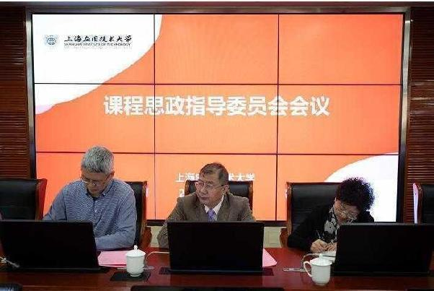
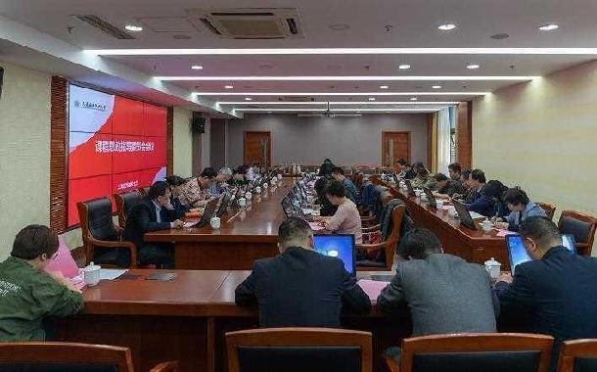

2.学校课程思政教师培训暨第七期明德讲坛(2019-06-24)
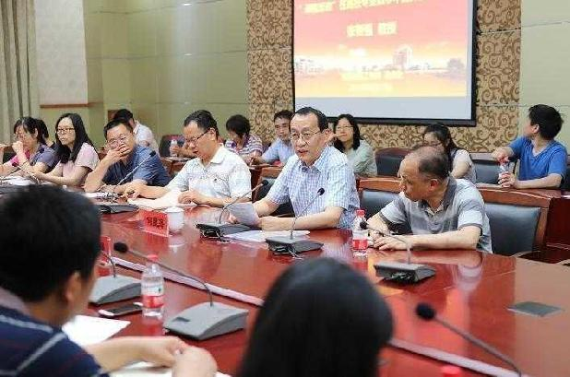
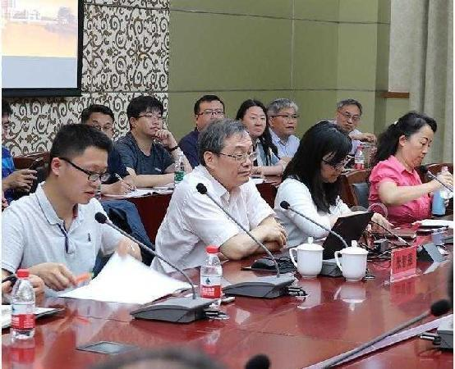
3.学校课程思政建设推进会(2019-09-03)
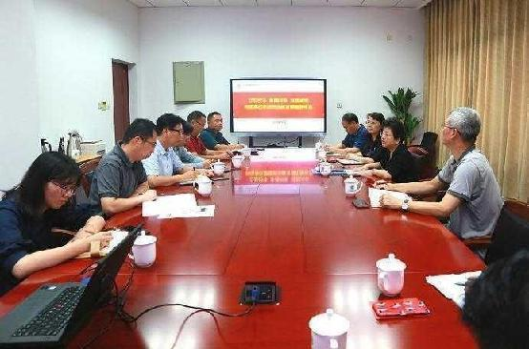

4.学校领导调研课程思政教育教学改革工作(2019-09-24)
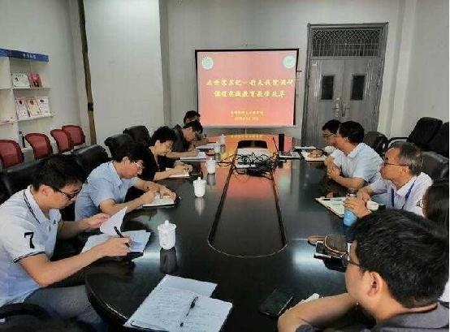
5.课程思政研究中心成立仪式暨上海高校课程思政整体改革创新论坛(2019-11-20)
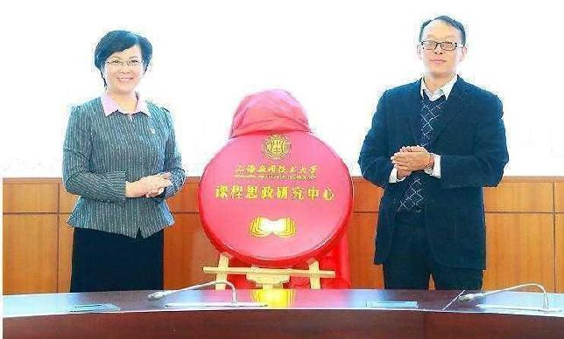
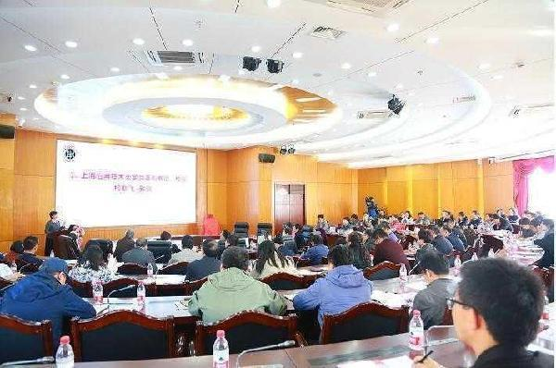

6.学校课程思政整体改革建设推进会(2020-05-23)
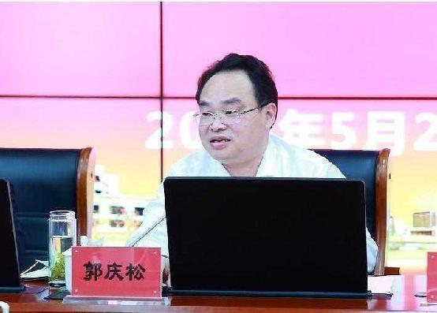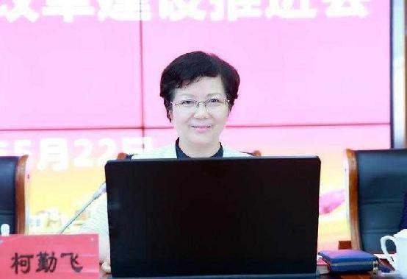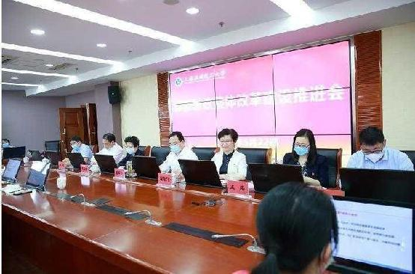

7.课程思政领航计划负责人及骨干教师培训开班仪式暨主题报告会(2020-06-25)
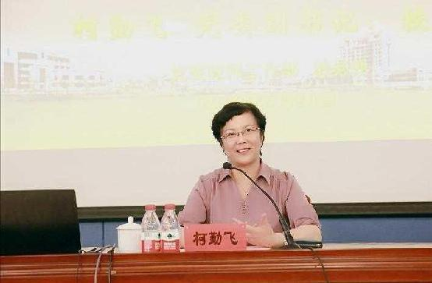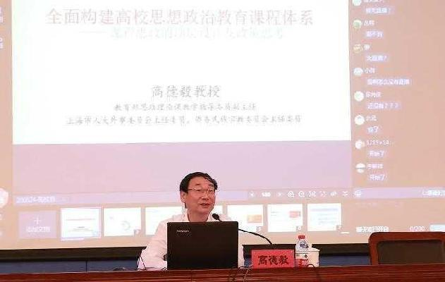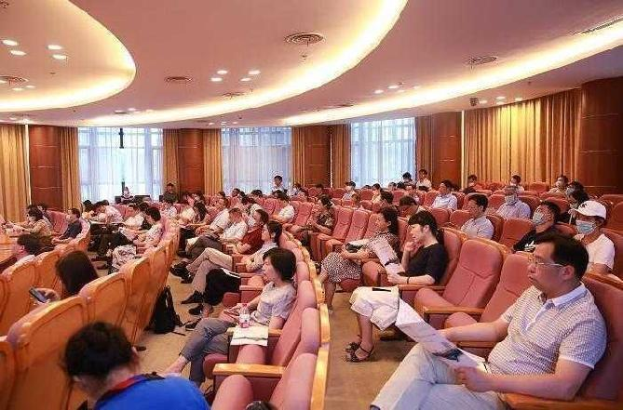

8.课程思政领航学院（团队）建设研讨会(2020-07-03)
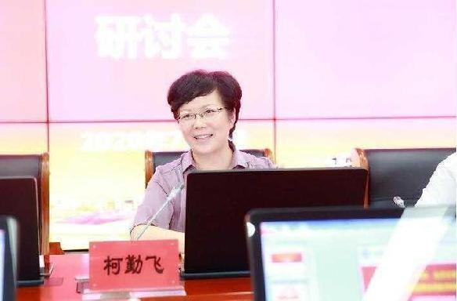
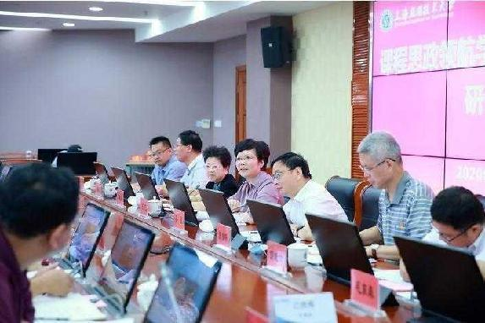

9.课程思政试点课程验收答辩暨示范交流展示会(2020-07-18)
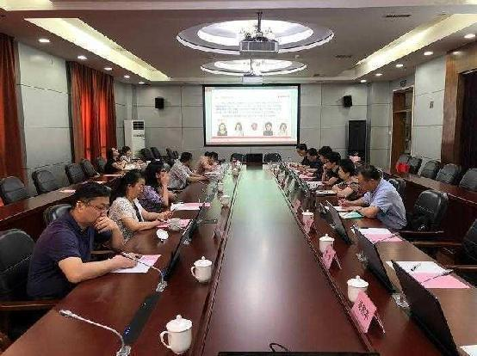

10.上海高校课程思政建设研讨会我校分论坛(2020-08-03)
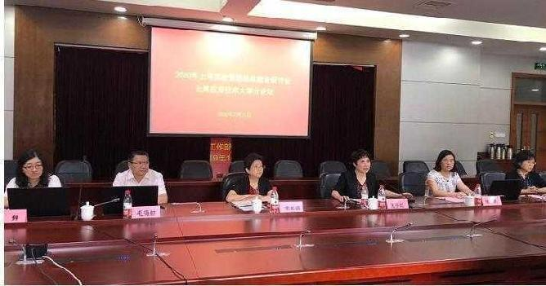

11.校党委书记郭庆松参加2020年上海高校课程思政教育教学改革工作推进会并作交流发言(2020-09-17)
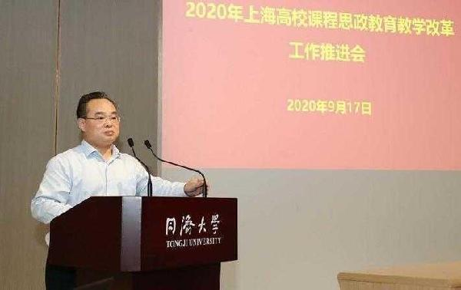
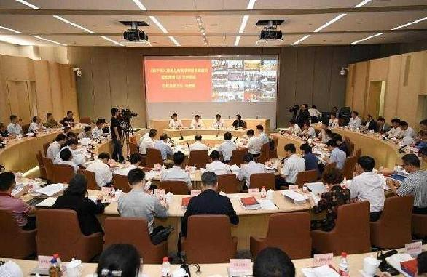

12.教师沙龙暨课程思政领航计划骨干教师培训报告会(2020-09-24)
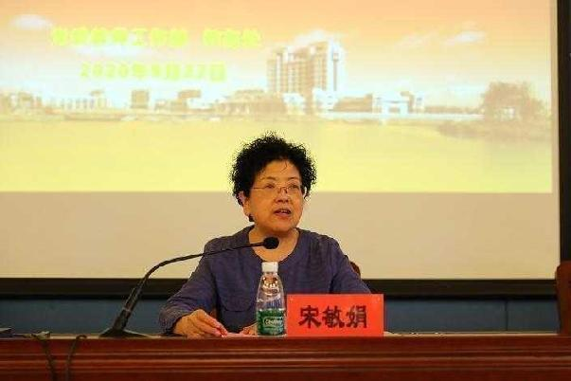
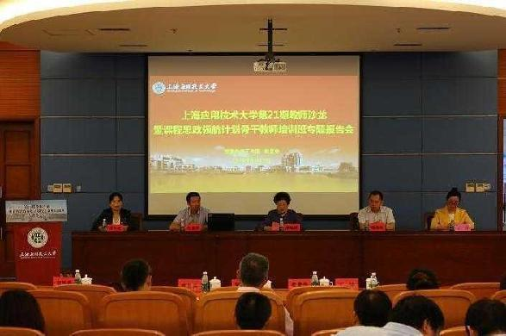

13.“明德讲坛”暨课程思政领航计划负责人及骨干教师培训班成果交流会(2020-11-11)
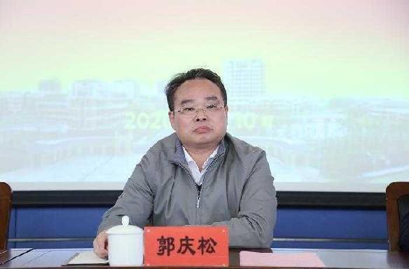
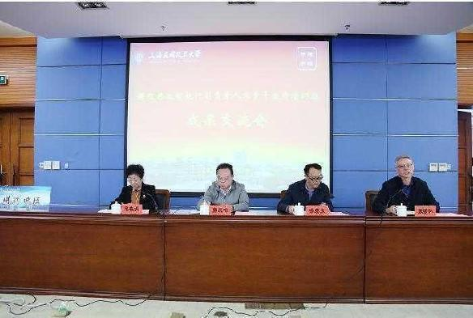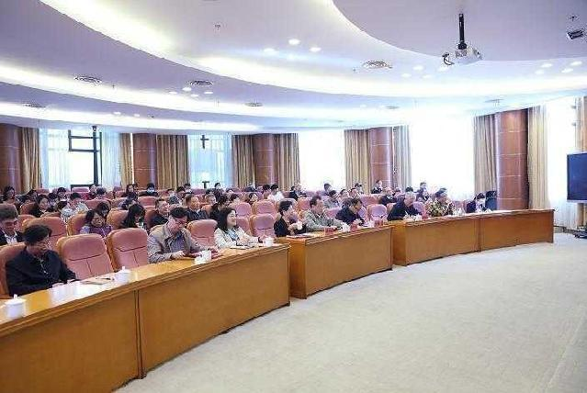
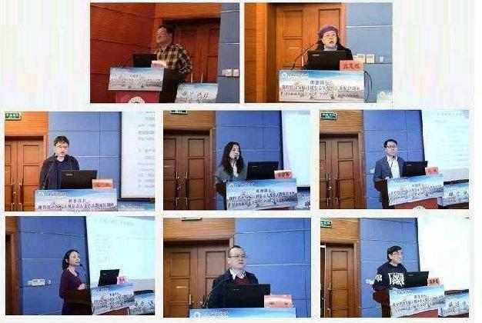

14.党史融入课程思政 建好上应鲜活“金课”：学校举办课程思政建设成果汇报交流会（2021-05-14）
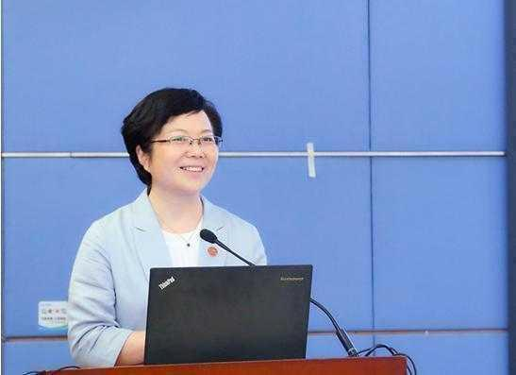
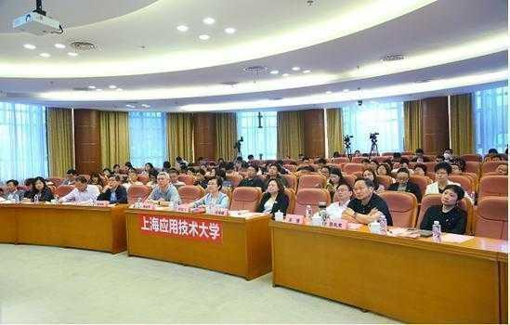

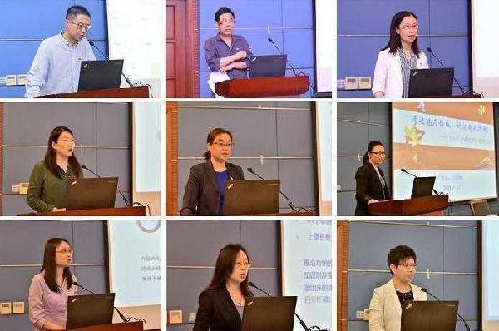

15. 2021年秋季学期课程思政教学指导委员会会议（2021-08-31）
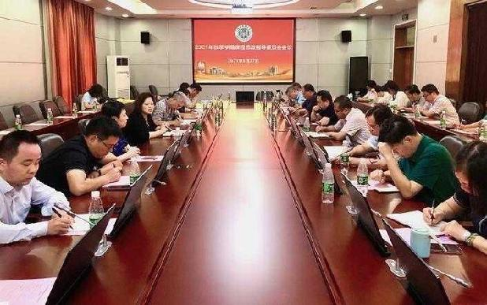

16.上海高校课程思政建设论坛在上海应用技术大学举行（2021年11月20日）
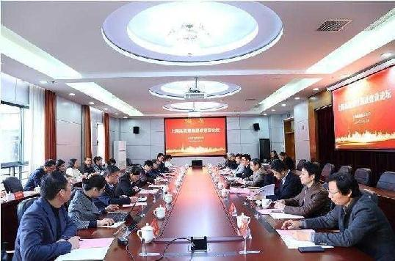
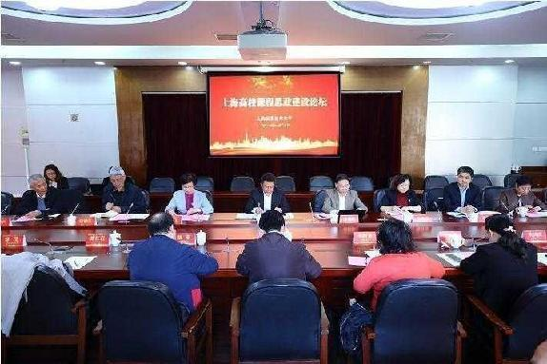
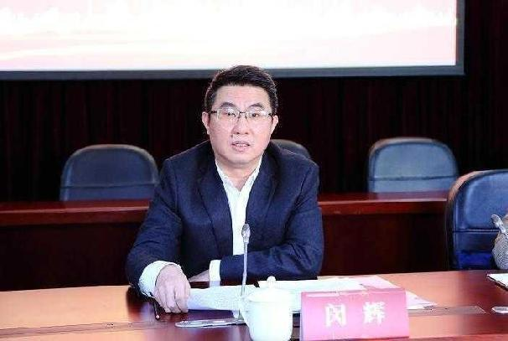
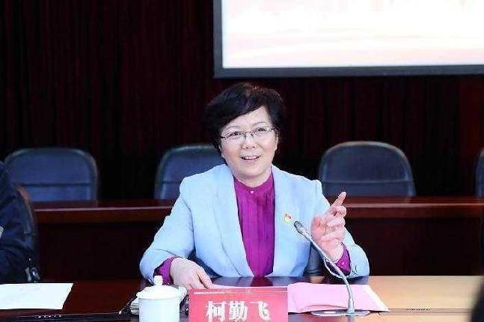
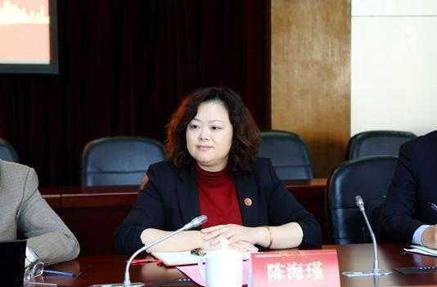
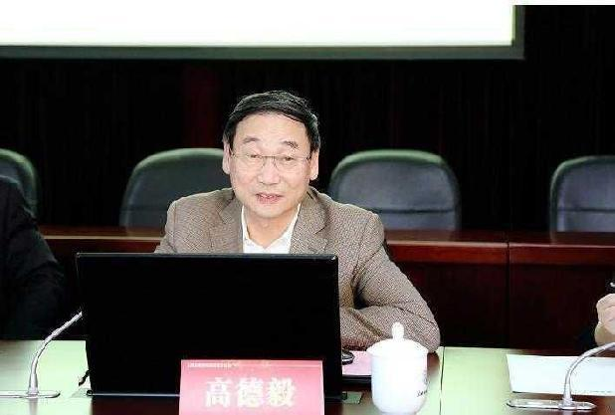

17.学校课程思政重点改革领航学院汇报交流会(2022-01-05)
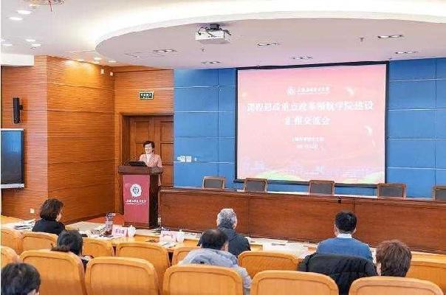
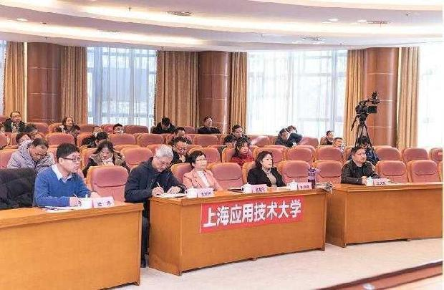

18.举办上海市高校继续教育教师队伍课程思政教育能力提升工程专题培训班(2022-11-9)
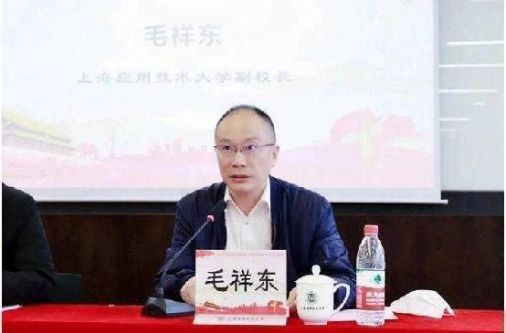
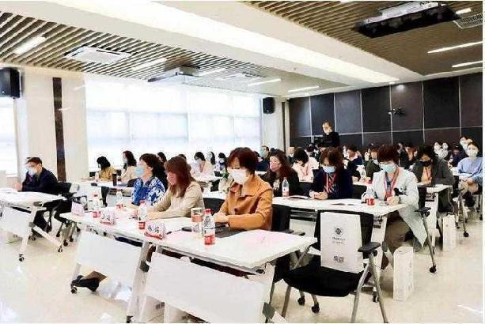

19.党的二十大精神融入思政课集体备课会（2022-11-11）
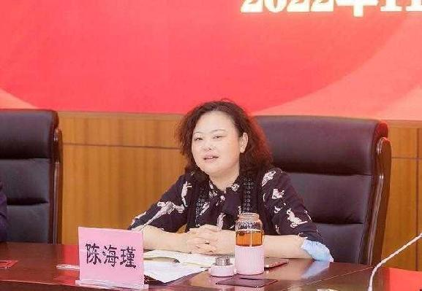
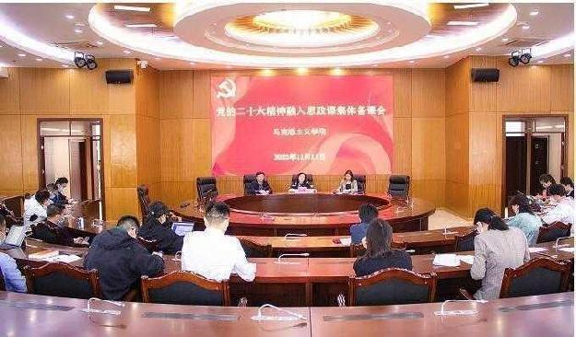

第四部分 附件

附件一

上海应用技术大学课程思政“十四五”专项发展规划

一、发展思路
坚持把立德树人作为根本任务，将课程思政建设与学校办学定位和人才培养特色相结合，与地方高水平应用型高校建设相融合，与学校现代化治理体系相协调。以实施课程思政“五大工程”为抓手，推动课程思政“面上推进、系统集成”，并重点在完善人才培养方案、研制课程思政教学指南、加强课程教学管理、提升教师育德意识与能力和完善课程思政体制机制建设等方面实现突破，整体提升全校课程思政建设的科学性和实效性。
二、发展目标
以提升高素质应用创新型人才培养质量为落脚点，紧紧抓住“厚德”和“精技”两个关键，构建起以思想政治理论课为核心，思想政治理论选修课为支撑，综合素养课为拓展，专业课程与思政课程同向同行的课程思政育人体系。完善与课程思政整体改革领航校建设要求相适应的课程教学管理制度、教师教学发展制度和基层教学组织建设制度，使社会主义核心价值观深入人心，教师育德能力显著增强，学生思想道德素质和科学文化素质明显提高。
三、重点任务与举措
（一）以“ASciT—OBE”培养模式改革带动课程思政建设
以创新ASciT-OBE（爱科技-成果导向）人才培养模式为引领，找准切入点，围绕课程思政建设的学校特点和学科特色，进一步完善全校各专业人才培养方案，将应用创新型人才思想政治核心素养32要点和未来工程师ASciT9大关键能力融入专业建设、课程教学和实践锻炼等各个环节。
将课程思政建设与一流专业、一流课程建设密切结合，做好顶层设计、强化系统推进。围绕香料香精化妆品和绿色化工、功能材料和智能制造、设计文创与创新管理三大学科专业群，按照“自上而下”和“自下而上”两条路径研制7大专业类的课程思政教学指南、操作规范和优秀案例。分类做好公共基础课程、专业课程和实践类课程的课程思政建设，基于不同课程类型细化建设重点和具体举措，实现思政链与课程链的对接，实现课程思政与专业思政、学科思政的统筹。
（二）以创新课程教学设计实现思政元素的有效融入
以“荣誉课程—示范课程—重点课程”三级体系建设为抓手，建强一批领航课程。紧扣“三位一体、三问致新、三维出彩”的要求创新课程教学设计，打造示范课堂，实现领航课程占全校课程总数的20%。
强化课程思政赋能“金课”建设的原则，一体化推进课程思政改革和市级及以上重点课程、一流课程建设。进一步推进信息技术与课程教学的融合，建设课程思政线上资源库和交流、展示平台，扩大课程思政所示范课程的示范性和影响力。“十四五”期间，课程思政领航课程获批市级及以上重点课程、一流课程的数量达到40门左右。
以研究生应用创新能力和综合素养培育为导向，统筹推进研究生课程思政建设。围绕研究生教育特点设置课程模块，遵循科研育人驱动规律，推进科研活动的渗透感染与体验强化。明确导师作为研究生培养第一责任人的以身示范、情境暗示和价值引导职责，推动导师与学生的学术共同体构建，进一步将课程思政建设作为研究生导师聘任和评价的重要指标。
（三）以完善课程教学管理确保课程思政持续改进
以构建专业内部质量评价机制为抓手，按照课程思政教育教学规律完善主要教学环节的质量标准体系，并落实到专业建设、人才培养方案、课程教学大纲和课程考核等工作中。进一步明确课程思政在人才培养各环节中的逻辑关系和相互映称，明确学校、学院和基层各类组织在课程思政中的职责，构建课程思政全流程质量保障体系。
围绕课程思政的要求加强基层教学组织建设。组建25-30个由马院教师、专业课教师、辅导员等共同组成的示范性跨学科课程思政教学团队，开展集体教研，共同挖掘专业课程中的思政元素，基于学生中心创新课程教学设计，做到有机融入、深度结合、自然讲授。同时，要求马克思主义学院教师深入各学院专业教研室，了解2-3门专业课程，与专任教师共同开展集体教研，共同挖掘专业课程中的思政元素，每学期1-2次。充分发挥优秀骨干教师的示范带动作用。学科带头人、专业责任教授、高水平教学团队负责人等要带头开展课程思政建设。
健全第一课堂和第二、第三课堂的课程思政协同联动机制。深入开展以“时代•应用”为主题的专业文化育人活动，引导学生自主挖掘专业文化中蕴含的育人价值。继续推进“新时代先进人物进校园”活动和校外德育基地建设工作。实现专业文化育人在所有专业和所有学生中的全覆盖，并列入新生入学教育必修科目。同时，制作专业文化育人微视频课程，纳入易班优课平台。
（四）以多层次研修体系增强育德能力
以提升全体教师课程思政建设能力为目标，建设多方位、多层次的研修体系。深入基层、贴近教师，坚持问题导向和目标导向相统一，依托课程思政研究中心加强重点难点和前瞻性问题的研究，每年立项25项课程思政研究课题，基于办学定位深入探索和提升应用型创新型高校课程思政建设的规律性认识。
将课程思政建设纳入每年的教师岗前培训、在岗培训、师德师风、教学能力专题培训等。举办课程思政骨干教师专题培训班，覆盖领航计划全体教师，辐射各学院各专业的老师，努力做到全校教师全覆盖。建立健全优质资源共享机制，分学科专业常态化开展经验交流、现场教学观摩、教师教学培训、教师沙龙等活动，覆盖面达到年均1000人次以上。
（五）以体制机制建设激活课程思政改革内生动力
着力构建学校党政统一领导、有关职能部门联动协作、二级学院全力运行的学校课程思政整体改革体制机制。在顶层设计上，校级层面注重统筹，在校党委统一领导下，思想政治工作委员会、三全育人综合改革领导小组、课程思政教育教学改革领导小组以及相应办公室，既要统一行动，又要有所侧重，还要协作配合，形成“总—分—总”工作模式，统一在校党委总揽全局、协调各方的职能发挥上。切实加强上下联动，加强与二级学院的联系，形成协调一致的课程思政工作计划和工作举措，既有协同效应、又各具特色。聚焦到课程思政改革的指导、协调、推进、总结、推广等方面，一体化促进上下联动。各二级学院要在学校党委的领导和指导下，结合自身实际，上下结合确保改革举措层层压实，形成共性化与个性化相统一的学院工作体制机制。同时，引导二级学院结合学科专业人才培养具体特质，加强内外联动，充分运用外部资源助推课程思政，拓展课程思政内涵。

四、预期成果
1.形成覆盖三大学科专业群的课程思政教学指南和涵盖公共基础课、专业课、实践课等不同类型的课程思政操作规范和优秀案例。
2.完善一套与课程思政建设相关的管理制度，构建相互支撑的体制机制。
3.融合打造一流专业、一流课程，建设领航课程400门，建成40门左右的市级及以上重点课程、一流课程。
4.形成应用创新型大学课程思政改革的“三个一”：一套典型经验、一项市级教学成果奖和一批出版著作。

附件2

上海应用技术大学课程思政领航校2020年建设进展报告

上海应用技术大学认真落实《关于加快构建高校思想政治工作体系的意见》（教思政〔2020〕1号）和《高等学校课程思政建设指导纲要》（教高〔2020〕3号），以建设课程思政领航高校为契机，制定并实施《上海应用技术大学课程思政整体改革领航高校2020年工作计划》，围绕金课建设工程、名师培育工程、质量保障工程、理论研究工程、考核激励工程“五大工程”，建设领航学院、领航团队、领航课程，加强课程思政建设研究，在教学指南研制和体制机制建设上取得成效，实现了课程思政教师全覆盖、课程全覆盖，学校课程思政2.0建设提质增效显著，为示范领航应用型高校开展课程思政建设提供了可复制、可推广的有效模式。
一、概述
学校在课程思政建设已有成果和经验的基础上，进一步将课程思政建设融入地方高水平应用型高校建设。稳步实施“五大工程”，推动课程思政“面上推进、系统集成”，在教学指南研制和体制机制建设两个方面取得了实质性突破。进一步优化领导推进体制、理论研究机制、教师培训机制、质量保障机制、基层党组织引领机制、考核激励机制、协同育人机制、“思政+专业”教师队伍协同机制等八大建设，总体上构建了应用型高校课程思政建设模式。初步完成市教委部署的制药类、食品科学与工程专业课程思政指南编制，同步在材料类等5个优势专业开展指南编制。6个领航学院对标领航校建设目标，在体制机制建设发力建设，不断发挥示范作用，引领学校其他学院，实现课程思政建设的教师全覆盖、课程全覆盖。领航团队依据课程思政建设要求，发挥专业责任教授和教研室的作用，完成专业人才培养方案及课程大纲修订。131门领航课程对标学校的课程思政“荣誉课程—示范课程—重点课程”三级领航课程质量标准，优化教学设计，提升课程育人成效，并形成多个典型案例。
学校党委书记郭庆松代表我校，与复旦大学、同济大学和华东师范大学分别在2020年上海高校课程思政教育教学改革工作推进会作交流发言，有效推进上海高校课程思政建设。此外，学校承办2020年上海高校课程思政建设研讨会的分论坛，有效推广宣传我校建设经验。
二、五大工程建设情况
以“金课”建设为核心，统筹推进课程思政“五大工程”，明确各项工程的牵头部门，分别结合主要建设任务制定2020年的具体目标和举措，并取得显著成效。
（一）金课建设工程
教务处、研究生院牵头，发挥马克思主义学院的学科引领作用，通过打造由专业课程授课教师、马克思主义学院教师、辅导员等组成的课程育人团队，强化课程思政赋能“金课”建设的原则，一体化推进课程思政改革和市级及以上重点课程、一流课程建设。进一步推进信息技术与课程教学的融合，保证课程思政赋能“金课”建设机制落地开花结果，紧扣“三位一体、三问致新、三维出彩”，构建了包含131门课程的“荣誉课程—示范课程—重点课程”三级领航课程体系。
领航课程充分发挥示范引领作用，从教学方法、教学设计、教学反思等方面改进课程育人成效，凝练多个教学案例，为出版《厚德精技——应用型本科课程思政教学设计50例》提供了扎实基础，预计该书将于2021年上半年出版。
（二）名师培育工程
党委教师工作部牵头，发挥各学院主体作用，依托《学校课程思政领航计划负责人及骨干教师培训方案》，科学化地、精细化地开展各学院教师的育德能力培训，既加强“重点人（学院院长、书记，领航团队和课程负责人）”“重点事（研制教学指南、体制机制建设）”的专题培训，也做实全校全体教师的常规培训。
本年度邀请教育部思政理论课教学指导委员会副主任、上海市人大外事委员会主任、原上海市教卫工作党委副书记高德毅等专家，组织明德讲坛、教师沙龙、教学设计竞赛等一系列活动，围绕课程思政建设举办明德讲坛报告20次、开展教师沙龙15次，教师育德能力得到进一步增强。
（三）质量保障工程
在全面完成修订新一轮本科人才培养方案和教学大纲的基础上，学校以教育部和上海市教委出台的相关专业及课程建设、专业类教学质量标准和专业认证要求等文件为依据，融入课程思政建设要求，修订了11项本科教学质量标准，涵盖了专业建设、课程教学、实践教学和毕业设计等人才培养的主要环节，为课程思政建设提供建设标准及要求，实现了课程思政教师全覆盖、课程全覆盖。
在修订本科教学质量标准的过程中，着重体现以下三个方面：一是基于产出导向强化整体设计，更加明确不同质量标准之间的逻辑关系和相互呼应。二是围绕学生中心修订标准内涵，力图使质量标准的内容更加可评价、可操作。三是突出课程教学在质量保障中的核心地位，明确学校、学院和基层教学组织在基于标准持续改进教学质量中的责任内容。
（四）理论研究工程
学校充分发挥课程思政研究中心的研究功能，不断挖掘课程思政的内在规律，促进课程思政的理论研究和实践探索。2020年启动第一批次课程思政专项研究课题建设工作，经校内、外专家对申报的73项课题进行评审，33项课题获批立项，其中重点课题8项，委托课题5项，一般课题20项。课题围绕“五大工程”开展研究，15篇论文被思想理论教育等期刊收录现。
2020年下半年，课程思政教育教学改革办公室对33项课题，从理论成果、育人成效、教学交流等多个方面进行了检查及评议，一致通过所有课题的检查。
（五）考核激励工程
本年度从课程思政的过程与效果两个维度加强学院（部）考核激励。由课程思政教学改革办公室制订包括组织管理及体制机制建设、课程和教师覆盖面及学生受益面、课程思政内容融入课程大纲或教案以及形成课程思政思政指南、宣传报道的影响力和辐射面五大部分共计25个观察点的考核指标。全校16相关学院（部）按季度提交材料，由学校课程思政教学指导委员会、课程思政教学改革办公室对其进行过程化考核，并完成考核结果挂钩学院（部）的绩效经费分配工作。
本年度，多个学院将课程思政建设纳入教师年度考核，并在教师职务（职称）评聘、评优奖励、各类人才项目评选中，把课程思政的教育教学改革效果作为考核的重要内容。
三、重点工作取得成效
（一）课程思政改革整体认识进一步提升
学校举行课程思政整体改革建设推进会，明确课程思政建设要做好三个回归：一是回归学校育人本位；二是回归教书育人本位；三是回归学生本位。在工作推进中牢固树立卓越意识、创新意识、协同意识、开放意识、品牌意识等五个意识，在长效机制、教师培训、骨干人才培育、溢出效应、课程思政研究等五个方面积极发挥领航作用。为进一步深化人才培养“ASciT-OBE”模式提供了有效实施路径，即回答并践行好“六问”：一问产业需求建专业，二问技术发展改内容，三问学校主体推改革，四问学生志趣变方法，五问内外资源创条件，六问国际前沿立标准；同时以“六个融合”为路径，即产教融合、科教融合、创教融合、赛教融合、通专融合和跨学科交叉融合；共同促进课程思政建设进阶升级。
（二）领航学院、领航团队建设方案进一步明确
相关学院立足各自的学科专业特色，从组织管理体制、教师培训制度、教研制度、考核激励制度、“金课”建设机制等体制机制建设，围绕落实领航学院、领航团队、领航课程建设任务与目标，形成领航学院建设方案6个、领航团队建设方案13个。一系列的建设方案的出台与实施，进一步引导和保障教师更加乐于课程思政改革、更加擅长课程思政改革、更加坚持课程思政改革，整体提升全校课程思政教育教学改革的质量和水平。
在建设机制上更加完备。例如，从师资、团队、教学等方面，形成一套学院管理与建设机制；该学院材刘敏老师依托领航团队育人优势，将思政元素融入教学设计，获上海市青教赛一等奖。城建建设与安全工程学院将课程思政与“四史”教育、现场学习、主题党日和专家辅导有机结合。。化工学院形成了“2+2+N” 的专业思政工作格局。经济与管理强化激励措施，抓课程大纲修订、案例教学、教学方法设计。
在实施方案更加细化。例如，化工与环境工程学院凝炼学科文化，彰显课程特色，践行“绿色、环保、生态文明”理念，推动课程思政建设。香料香精化妆品学部对接美丽健康产业，发挥全国优秀教师的引领作用，推进课程思政建设。城市建设与安全工程学院提出以“能力模块对接岗位需求”修订人才培养方案。生态技术与工程学院立足“农、工、理”学科，统筹抓好学科专业课程思政建设，形成一份总结、一个标杆、一个案例、一批典型、一次整合的推进链条。绿色化工团队把课程思政教学与OBE工程教学理念结合，进一步优化教学设计。
在具体行动上更加自觉。例如，材料科学与工程学院在新进教师培训活动中纳入课程思政内容。香料香精化妆品学部举行“课程思政”建设交流会，全面加强教师育人经验共享、共建、共赢。机械工程学院完善学院课程思政图书资源，一体化推进本科生与研究生课程思政。城市建设与安全工程学院将课程思政纳入教研室每学期活动计划，落实每一门课程在课程思政中的责任。理学院召开课程思政工作推进会，把课程思政建设要求全方位体现在数学类公共基础课程上，为专业课程育人提供支撑。
（三）课程大纲修订与专业课程指南研制取得进展
所有课程对标学校的应用型人才思想政治核心素养和ASciT（爱科技）关键能力，将以“立德树人”为根本的多维度课程目标、以学生学习效果为统领的教学设计、过程性评价等关键因素引入到教学大纲中，并完成全校2000门课程的教学大纲修订工作。
香料香精化妆品工艺学、化学与环境工程学院，基于将价值引领融入专业人才培养全过程实践探索，组织校内外专家共同研制学科专业教学指南，初步完成市教委部署的制药类、食品科学与工程专业课程思政指南编制。相关学院及领航团队基于OBE理念全面梳理培养目标、毕业要求和课程体系，在材料类、机械类、化工类、土木类、生态类等5个特色专业同步开展指南编制或操作实务。
（四）“时代•应用”专业文化建设进一步加强
学校举行“文化厚德 精技强国”第二届“时代·应用”专业文化主题宣讲会。“时代•应用”主题宣讲要围绕专业文化展开，旨在将专业发展与时代进步和国家发展相结合，将小我融入大我，深入挖掘专业文化中蕴含的育人意义；将专业学习与专业精神相结合，讲述专业文化发展中具有里程碑意义事件、楷模人物故事；将专业前沿知识与先进思想理论相结合，在实践中重构认知，不断提升创造能力。
宣讲会上，15个学生专业文化宣讲团用大学生喜闻乐见的方式，从专业的历史脉络、时代命题、未来前景中，挖掘凝练专业中蕴含的核心价值和德育资源，讲述专业、解读专业，为“应用技术”发声，以实际行动讲述青年力量。
四、存在不足
1.在课程思政的顶层设计上还需强化系统集成，“三圈三全十育人”体系还没有形成全方位的上下贯通。
2.推进课程思政的动力机制有待完善，课程思政的内动力和实施效果在学院-专业-课程3个层面存在逐层递减的现象。
3.各学院对课程思政的重视程度和推进力度不同，发展水平不平衡。
4.兄弟院校后发优势大，我校需要加快总结经验、凝练特色，形成新的工作增长点和突破方向。

附件3

上海应用技术大学课程思政领航校2021年建设进展报告

学校坚持以习近平新时代中国特色社会主义思想为指导，围绕立德树人根本任务，进一步贯彻落实《关于加快构建高校思想政治工作体系的意见》（教思政〔2020〕1号）《高等学校课程思政建设指导纲要》（教高〔2020〕3号）《关于深入推进上海高校课程思政建设的实施意见》（沪教卫党〔2020〕186号）等文件精神，全面实施课程思政建设。
2021年是中国共产党建党100周年，是全国高校思想政治工作会议召开5周年，也是学校获批博士学位授予单位和入选地方高水平大学建设、具有里程碑意义的一年。站在新的发展起点上，依托更高的发展平台和更优的资源配置，学校课程思政工作也要同步再总结、再设计、再出发。
2021，学校紧紧抓住教师队伍“主力军”、课程建设“主战场”、课堂教学“主渠道”，紧扣“三位一体、三问致新、三维出彩”的要求，深入推进“上海高校课程思政整体改革领航高校”项目的建设任务。学校结合人才培养实际，发布《上海应用技术大学课程思政“十四五”发展规划》，以“五大工程”为牵引，有效落实立德树人根本任务，高质量建设具有高水平应用创新型大学特色的思想政治教育体系。
一、继续实施课程思政“五大工程”
2021年,研制并实施年度课程思政建设计划，完善领导推进体制、理论研究机制等，总体构建应用型高校课程思政建设模式。对标课程思政整体改革领航校建设任务，狠抓6个领航学院、13个领航团队建设，有效发挥领航学院示范引领其他学院，实现课程思政建设的课程全覆盖。
（一）金课建设工程
结合建党一百周年，在所有课程中进一步加强习近平新时代中国特色社会主义思想和党史知识进课堂、进教材、进头脑。开展党史融入课程思政专项建设，立项专题理论研究4项、本科生课程7门、研究生课程2门。引导教师在授课中灵活引入生动案例，用党的丰功伟绩讴歌建党100周年。如《建设设计》课程团队，运用建筑学专业知识带领学生阅读一栋又一栋的红色建筑，引导学生将党史学习和专业知识学习相统一，感受波澜壮阔的百年历程；《材料学概论》课程团队，通过耳熟能详的共产党人英雄事迹，讲解材料学的专业知识及概念，并在潜移默化中塑造学生的正确价值观与人生观；《酶工程》课程团队，以筚路蓝缕的酶工程发展史为路径，展现中国共产党领导下的中国特色社会主义发展道路的正确性、优越性；《海报设计》课程团队，组织学生完成“初心之地，光荣之城”海报设计比赛，以党的不懈奋斗史、不怕牺牲史、理论探索史、为民造福史、自身建设史为题材，从党的奋斗历史中汲取前进力量。
实施课程思政赋能一流专业、一流课程建设。推进现代信息技术在课程思政中的应用，建设课程思政线上资源库和交流、展示平台，组织课程思政领航课程积极申报市级及以上一流课程。如《微电子工艺学》《高等数学》《工程造价案例》《有机合成化学》《数字电子技术》《理论力学》《会展案例分析》《酶工程》《园林工程》等9门课程思政领航课程负责人分别从课程思政总体设计、教学实践、成果成效、特色创新等方面作了汇报交流，展示了学校“课程门门有思政，教师人人重育人”的生动局面和浓厚氛围。为进一步发挥示范效应，将领航课程示范展示做成线上展示课程，初步建成课程思政线上展示平台。
构建“荣誉课程—示范课程—重点课程”三级领航课程体系。完成第一批131门领航课程的阶段性验收；新增建设69门课程思政领航课程，其中荣誉课程10门，示范课程30门、重点课程29门。
引导各类课程结合自身特点深入挖掘育德元素，有机融入课程教学，提升“盐溶于汤”育人效果的有效性。
——文学专业课程。在课程教学中帮助学生掌握马克思主义世界观和方法论，从历史与现实、理论与实践等维度深刻理解习近平新时代中国特色社会主义思想的丰富内涵。
——经济学、管理学类、法学类专业课程。在课程教学中坚持以马克思主义为指导，帮助学生了解相关专业和行业领域的国家战略、法律法规和相关政策，引导学生深入社会实践、关注现实问题。
——理学、工学类专业课程。在课程教学中把马克思主义立场观点方法的教育与科学精神、工匠精神的培养结合起来，提高学生正确认识问题、分析问题和解决问题的能力，凸显应用型育人特色。
——农学类专业课程。在课程教学中加强生态文明教育，引导学生树立和践行绿水青山就是金山银山的理念。增强学生服务农业农村现代化、服务乡村全面振兴的使命感和责任感，培养知农爱农创新人才。
——艺术学类专业课程。在课程教学中教育引导学生立足时代、扎根人民、深入生活，树立正确的艺术观和创作观。引导学生自觉传承和弘扬中华优秀传统文化，全面提高学生的审美和人文素养，增强文化自信。
（二）质量保障工程
发挥校院两级教学指导委员会、督导组和校外行业企业专家的作用，结合学校新版本科教学质量标准修订各项教学评价指标体系，完善课程思政各主要环节的评价机制。全面修订《本科教学质量标准体系》（2021年版），成功制定《二级学院教学质量保障体系建设指导意见》，把课程思政建设作为课程质量的重要考核指标。全校所有课程依据课程思政建设要求，完成课程大纲修订，在所有课程中将课程思政育德元素植入课堂教学。
研制《课程思政二级学院考核指标体系》，有效发挥二级学院主体作用，推进课程思政建设进教材内容、进教案课件、进课程考核，鼓励专业课程结合课程思政的要求创新出版高水平教材。
加强基层教学组织建设。依托课程思政领航团队、教研室等组织，开展集体教研，共同挖掘专业课程中的思政元素与优化专业课程育人方法。充分发挥优秀骨干教师的示范带动作用，学科带头人、专业责任教授、高水平教学团队负责人等要带头开展课程思政建设。将课程思政列为教研室活动的必备专题，邀请学校各级领导深入各类教学基层组织指导、观摩工作，并积极开展总结经验与宣传推广。
认真研究落实《习近平新时代中国特色社会主义思想进课程教材指南》，将课程思政建设落实落细到培养方案、教学大纲和课堂教学中，构建更加符合高素质应用创新型人才培养要求的课程思政建设体系。
（三）考核激励工程
全面加强上海高校课程思政整体改革领航高校”项目的建设任务考核，采用以领航学院、领航团队、领航课程为经，以科学研究、专业建设、实践基地、师资队伍为纬，以课程思政专业教学指南、教学案例为重，推进领航学院、领航团队、领航课程建设与考核。
召开2021年秋季学期课程思政教学指导委员会会议，发挥学院党政领班班子在课程思政建设的关键作用。各学院在课程思政建设中应切实做到党政协同，推动各项任务落地生根。基层党组织要注重发挥广大教师的关键作用，特别是强化党员教师的带头引领，以课程思政为抓手加强师德师风建设，为推进课程思政的高质量创新发展营造良好的氛围，真正构建起全员、全过程、全方位育人工作体系。
顺利完成2021年学院课程思政年度考核工作。一方面，全面加强对二级学院课程思政建设的过程管理，通过考核激励引导各学院完善体制机制建设，将课程思政建设落实到人才培养的各个方面、各个环节；另一方面，强化分类指导、特色发展，明确各学院的课程思政建设目标和重点任务，实现院院有特色，院院有亮点。
（四）名师培育工程
采用线上与线下相结合的方式，持续扩大学校课程思政骨干教师影响力。利用学校微信平台，推广课程思政建设成果、推出课程思政建设名师。
按学校、学院两级滚动实施课程思政培训，做到教师课程思政培训全覆盖。2020-2021年，学校以“课程思政”为主题开展了10场明德讲坛和15期教师沙龙，累计有2400余人次参加。在2021年校青教赛中设课程思政专项奖。2021年11月，教务处组织200余名教师参加教育部高等教育司指导的“高校教师课程思政教学能力培训”。
（五）理论研究工程
依托课程思政研究中心，协同学校各类智库加强课程思政建设重点、难点、前瞻性问题的研究。2020年启动第一批次课程思政专项研究课题建设工作，经校内、外专家对申报的73项课题进行评审，33项课题获批立项，其中重点课题8项，委托课题5项，一般课题20项，公开发表论文15篇。2021年立项重点课题6项，一般课题13项，鼓励教师积极凝练成果，发表高水平论文。
二、重点建设
（一）完成课程思政专业教学指南和操作实务的编制
完成市教委部署的制药类、食品科学与工程专业课程思政指南编制。在总结前期课程思政建设成果的基础上，融入国家战略、科技热点、学科前沿、产业发展等相关课程思政教学案例，出版《厚德·精技——应用型高校课程思政教学设计50例》，增强学校在领航应用型本科高校课程思政中的影响力。完成材料类、土木类、化工类、机械类和生态专业实践类课程思政专业教学实务的撰写。以“指南”和“实务”的编写为契机，引导各专业结合自身特点有效推进，建设课程思政育人链，加快实现具有自身特色的课程思政、专业思政。
（二）发挥马克思主义学科在课程思政建设的引领作用
持续推进思政课教师和专业学院“一对一”对接工作，定期组织思政课教师围绕课程思政建设开展专题研讨，思政课教师进入各学院参与荣誉课程等指导和验收，发挥马克思主义学科的引领作用。
各学院以学科为单位，围绕国家战略、科技热点、学科前沿、产业发展等及时收集育人素材，并由马克思主义学院及时梳理升华，将马克思主义的立场、观点和方法贯穿到各学科中，形成了多个课程育人案例。
（三）健全第一课堂和第二课堂的课程思政协同联动机制
多措并举加强第二课堂、社团活动中的课程思政建设。开展第三届“时代•应用”专业文化育人活动。全校14个学生专业文化宣讲团依次登场，立足青年视角，阐发“文化厚德”内涵，表达“精技强国”之志，以实际行动讲述青年力量。总结凝练“时代•应用”专业文化育人成果，并筹划出版书籍。
（四）全面加强研究生课程思政建设
以研究生应用创新能力和综合素养培育为导向，将创新的基因植入到研究生的培养全过程，统筹推进研究生课程思政建设，实现研究生课程思政全覆盖。强调把研究生课程思政贯穿于研究生整个培养周期，包括培养计划制定和课程教学（教学计划、课程标准、课程内容、教学评价等主要教学环节），学位论文的开题、中期检查、实验、写作、答辩等主要环节。明确导师作为研究生培养第一责任人的以身示范、情境暗示和价值引导职责，推动导师与学生的学术共同体构建，进一步将课程思政建设作为研究生导师聘任和评价的重要指标。
三、成果的总结推广
（一）市级层面
组织召开应用型高校课程思政建设研讨会和相关学科专业课程思政论坛。2021年上海高校课程思政建设论坛在我校举行。中共上海市教卫工作党委副书记、上海市教委副主任闵辉出席，上海市人大外事委员会主任委员高德毅、上海中医药大学教授张黎声应邀做专题报告。我校校长柯勤飞、校党委副书记陈海瑾、副校长张锁怀出席论坛。陈海瑾主持论坛。上海市教委德育处副处长杨长亮和来自上海市各高校的教育部课程思政示范项目负责人、课程思政领航高校具体负责同志，以及我校课程思政建设办公室全体成员参加论坛。论坛内容丰富、干货满满，对进一步完善课程思政整体设计，选好建优课程思政示范项目，提升我校高素质应用创新型人才培养质量具有重要的推动作用。
（二）校级层面
1.举行课程思政重点改革领航学院汇报交流会。柯勤飞用“高站位、全覆盖、深融合、强特色”12个字概括和肯定了各学院课程思政建设。
材料学院将课程思政建设与新工科、一流专业、一流课程建设相结合，开设企业家讲坛、实施引企入教，打造课程思政核心课程群。化工学院强化高水平学科专业一体化建设，明确团队建设目标任务，打造“2+2+N”课程思政工作格局。香化学部强化制度保障，以承担上海市课程思政教学指南研制任务为抓手，提高教师课程思政建设的积极性和主动性。经管学院发挥两个国家级一流专业和3个课程思政教学团队的示范引领作用，建设专业课程思政教学案例库，构建专业的实践育人体系。城建学院实行“党支部+教研室+学生工作办公室”一体化协同的组织模式，党政齐抓共管，打造红色建筑品牌特色。生态学院结合学科特色与育人目标，绘制了“一体、两观、三元、四个面向、五育并举”课程思政图谱。机械学院打造智能制造课程思政领航团队育人共同体，为提升应用创新型研究生培养质量提供了切实的路径。
2.《园林工程》、《微电子工艺学》和《酶工程》3门课程入选“上海高校党史学习教育与课程相融合示范课程”。
《园林工程》课程负责人为生态学院教师吴威，课程教学团队系统挖掘党史学习教育育人案例，突出工程实践训练、产教研融合，将党史有机融入园林工程课堂教学。该课程对接“乡村振兴”等国家战略，倡导绿色生态文明，强化“五育并举”理念，突出“劳育”和“美育”，实现以劳增智，以劳育美，将园林工程理论与实践创新相结合，让学生掌握相关知识和工程实践能力的同时心怀“国之大者”，服务生态文明，增强建设“美丽中国”的时代担当。
《微电子工艺学》课程负责人为材料学院教师田甜，课程教学团队深入挖掘党史案例，将其融入到课堂教学环节中，实现党史学习教育、思想政治教育与知识体系教育的有机结合。该课程介绍“中国集成电路的发展史”，讲解我国开发出第一块大规模集成电路的艰难历程，弘扬老一辈共产党人艰苦奋斗传统美德，在介绍掺杂工艺制备pn结及其原理时，介绍党员先驱科学家抱着振兴中华，报效祖国的光辉奋斗历程，让更多学生“知材懂材”，增强科技报国的意识和情怀。
《酶工程》课程负责人为香化学部教师李茜茜，课程教学团队以应用创新型人才思想政治核心素养32个要点和未来工程师“爱科技”（ASciT）九大关键能力为重点，将党史学习教育融入“酶工程”课程育人实践。该课程讲述酶工程在中国共产党的领导下取得显著成效的发展史、老一辈酶工程领域的专家奋斗史，让学生从专业课的角度了解酶工程在中国的蓬勃发展，真切感受到中国共产党带领中国人民站起来、富起来、强起来的伟大历程，激发同学们的爱党爱国情怀。
（三）学院层面
2021年，各学院深入推进课程思政建设，成效显著。
1.材料学院始终坚定中国特色社会主义道理自信、理论自信、制度自信、文化自信，潜心开展课程思政教学改革，形成了以国家千人赵喆教授、上海市优秀学科带头人徐家跃教授领衔的领航团队“双轮驱动火车头”，牵引青年骨干教师融入课程思政2.0的建设，青年骨干教师参与到新进教师从课程思政1.0到2.0的过度中去。
2.机械工程学院积极对接国家研究生教育的思政要求，主动对标国家战略需求导向，借力学校课程思政领航高校优势，加强学院智能制造课程思政领航团队建设，完成“三全育人”体系设计，以研究生解决复杂问题能力为核心，实现课程思政赋能“机械工程”学科人才培养。
3.电气学院认真落实学校课程思政建设工作要求，积极推进将课程思政与专业教学体系有机融合，在课程思政教学方法力求突破创新，以深入推进“三全育人”综合改革为抓手，推进深化“课程思政”教育教学改革。
4.计算机学院党委自2020年开始开展课程思政教学案例竞赛活动，以期通过比赛促进学院教师在比赛中学习，在学习中思考、在思考中实践、在实践中总结、在总结中积淀。学院已收集整理十余篇各专业课程的课程思政案例，接下来学院准备通过竞赛案例的征集、修改、完善，总结形成《计算机专业课程思政案例集》，希望能为本学院及兄弟院校相关学院提供借鉴与参考。
5.城市建设与安全工程学院立足专业背景，将传统课堂概念进行合理延伸，通过现场模拟、竞赛活动、作品展览等实践活动，打造第一课堂，第二课堂和第三课堂的有机融合，以“润物细无声”的教育方式有机地融入政治意识、职业情怀，实现对学院全体学生的价值引领和知识传授、能力培养的有机统一。
6.化工学院课程思政领航学院建设已建立了“2+2+N”（两个试点专业+两个领航团队+若干门专业核心课程）的专业思政工作格局。以制药工程和化学工程与工艺两个专业为抓手，建设有“绿色化工”、“生态环境”两个课程思政教学团队，涵盖相关专业所有课程,其中入选校级课程思政改革课程23门。以立德树人为根本，培养具有家国情怀、国际视野、科学思维、工匠精神、社会责任的一线卓越工程师。
7.香料香精化妆品学部积极推进课程思政领航学院建设，学部党政班子带头进行学部班子课程思政领航学院和团队建设工作，并将课程思政建设写入聘期考核文件。学部召开专题会议研究课程思政领航学院建设和《食品科学类课程思政教学指南》编写工作。
8.艺术学院党总支重视用好课堂教学主渠道，深入挖掘艺术设计类课程的思想政治理论教育资源，突出综合素养课程和专业课程教学的育人导向，促使知识传授与价值观教育同频共振。学院以课程思政为导向，开展了主题鲜明，特色突出的实践活动，得到了“光明日报”“上海教育电视台”“上海基层党建网”、学习强国等媒体相继报道。取得良好成效。
9.经管与管理学院注重一流专业建设与课程思政课程建设相结合，注重专业课教师的课程思政能力建设，加强顶层设计，全面规划，循序渐进，以点带面，选树三支课程思政教学团队（熊焰、曹杨和张金福教授分别牵头），推出一批课程思政示范课程、设立若干课程思政建设研究项目，全面加强专业相关课程思政建设，不断提高教学效果。
10.外国语学院以信息技术融入大学英语教学为抓手，加强课程内涵建设，强化课程思政教育教学改革，使大学英语教学应主动融入学校课程思政教学体系，使之在学校落实立德树人根本任务中发挥重要作用。
11.生态技术与工程学院按照学校课程思政领航学院要求，在做好基础工作的同时，结合教师高水平科研项目，紧抓“劳育+课程思政”这一特色工作，将发展型红色劳动教育融入基层实践，把劳动教育纳入学院人才培养全过程，引导生态学生关注乡村振兴，胸怀家国天下。
12.人文学院围绕立德树人的根本任务，对接国家和区域经济社会发展需求，以新文科卓越人才培养为中心，以高素质双师型队伍建设为抓手，以文化传承创新为导向，发扬人文思政融合优势，为党为国培养合格人才。
13.理学院充分发挥学院党委的政治引领、组织保障和工作统筹作用，通过发挥教工党支部的战斗堡垒作用，促进党建工作与“三全育人”同频共振、深度融合，为学校党建和思想政治工作注入了“源头活水”，构建起“大党建大思政”工作新格局。
14.轨道交通学院通过开设《一带一路 车文同轨》、《大道之行 筑梦铁路》等课程，带领留学生参观上海铁路博物馆、上海地铁博物馆，参加“一带一路”澜湄铁路互联互通中心揭牌暨“云游中老铁路”活动启动仪式、“学习习近平总书记关于“一带一路”工作重要指示暨在中老铁路通车仪式上重要讲话精神座谈会”等活动，讲好“一带一路”中老铁路故事，深入挖掘课程内生德育元素，开展留学生思政教育，使老挝留学生了解中国文化、认同“一带一路”倡议和人类命运共同体理念，培养了知华友华爱华的中老友谊的民间使者。
15.体育部根据整体教学安排，实行体育课内外“一体化”——体育课、课外锻炼、运动队训练的新模式，把体育教学、课外活动和竞赛有机地结合在一起，集教、学、练、赛为一体，不受时间限制，使运动技术的课堂学习与课外活动的自我练习联系在一起，使体育课外活动的成效也纳入到总体的评估标准中来。
16.马克思主义学院进一步探究课程思政和思政课程同向同行、协同育人的工作机制，形成一批特色经验做法和具有参考价值的研究成果。《习近平新时代中国特色社会主义思想概论》获批上海市一流课程及上海市高校思政金课；推进大中小学思政课一体化建设；发挥马克思主义学科引领作用。

附件4

上海应用技术大学课程思政领航校2022年建设进展报告

上海应用技术大学认真落实《关于加快构建高校思想政治工作体系的意见》（教思政〔2020〕1号）和《高等学校课程思政建设指导纲要》（教高〔2020〕3号），围绕落实立德树人根本任务，以建设课程思政领航高校为契机，制定《上海应用技术大学2022年课程思政建设工作要点》，落实课程思政“十四五”专项规划，扎实推进课程思政建设高质量发展。
一、概述
学校在课程思政建设已有成果和经验的基础上，进一步将课程思政建设融入地方高水平应用型高校建设。进一步优化领导推进体制、理论研究机制、教师培训机制、质量保障机制、基层党组织引领机制、考核激励机制、协同育人机制、“思政+专业”教师队伍协同机制等八大建设，总体上构建了应用型高校课程思政建设模式。完成市教委部署的制药类、食品科学与工程专业课程思政指南编制。以迎接教学评估、学科评估为契机，进一步完善课程思政内容体系，进一步完善课程思政方法体系，进一步完善课程思政工作体系，确保思想政治教育贯穿教育教学全过程。
二、课程思政建设情况
2022年，学校围绕落实立德树人根本任务，以实施高质量课程思政教学为目标导向，引导教师把授业、增智、润心有机结合，努力做到以大道引领传道、以大业引领授业、以大爱引领解惑，不断完善课程思政建设的内容体系、方法体系和工作体系。
一是开展“云端思政”，强化线上线下、课内课外一体化育人。在2022年上半年线上教学期间，组织各学院结合专业与课程实际创新育人途径，充分利用虚拟仿真教学软件和各类线上资源将课程思政融入云端教学，在课堂中引入典型案例、战疫故事和抗疫精神作为鲜活素材。开展线上教师沙龙、线上教研活动，加强教师在云端思政、教学内容等方面的互动交流，尤其是专题开展“云端诵读”“抗疫凝聚人心、读书点亮生活”、“携手同行，共克时艰”抗疫思政大课等主题活动，使得“云中教学”渐入佳境，促进思想政治教育在线上教学“浸润”式体验。
二是完成新一轮课程思政建设布局。依托香料香精化妆品与绿色化工、功能材料与智能制造、设计文创与创新管理三大特色学科专业群深化课程思政建设，与一流专业、一流课程相结合，立项建设3个课程思政教学研究分中心、8个课程思政示范专业、5个课程思政示范课程群和35门示范课程，完成新一轮课程思政建设布局。
三是市级课程思政示范项目取得优异成绩。获批上海市级课程思政教学研究示范中心；获课程思政示范课程15门，课程思政示范团队10个，课程思政教学名师3名。
四是提高教师育德能力，提供精准培训和服务。组织“课程思政”专题教师沙龙，指导60余名青年教师完成以课程思政为主要内容的上海高校青年教师培养资助计划的申报工作。开展2020-2021年青培计划项目进展情况的检查和督促，完成2022年课程思政研究中心理论研究课题的申报、评审和立项工作。
三、重点工作取得成效
（一）课程思政改革整体认识进一步提升
根据《高等学校课程思政建设指导纲要》要求，推动教师结合不同学科门类、不同类型课程的育人要求和特点，科学挖掘各类课程自身蕴含的思想政治教育资源，不断加强课堂教学设计，将科学挖掘的思想政治教育资源有机融入，全面规范教材、教辅及课外读物进校园管理，严格教材审核把关，加强数字教材建设与管理,推动课程教材建设增量提质，实现价值塑造、知识传授和能力培养的紧密融合。
学校加强课程思政建设做好三个回归：一是回归学校育人本位；二是回归教书育人本位；三是回归学生本位。在工作推进中牢固树立卓越意识、创新意识、协同意识、开放意识、品牌意识等五个意识，在长效机制、教师培训、骨干人才培育、溢出效应、课程思政研究等五个方面积极发挥领航作用。为进一步深化人才培养“ASciT-OBE”模式提供了有效实施路径，促进课程思政建设进阶升级。
（二）课程思政内容建设取得新进展
围绕学校的“香料香精化妆品与绿色化工”“功能新材料和智能技术与先进制造”“设计文创与创新管理”三大特色学科专业群，设立3个课程思政教学研究分中心，探索构建分中心的运行机制，形成本学科专业群课程思政建设的工作规划、路径方法和典型经验。
结合“四新”专业建设和一流本科专业建设，建设8个课程思政示范专业建设。各专业围绕“ASciT-OBE”人才培养模式改革，在培养目标、毕业要求、课程体系、教学大纲、考核评价和师资培训等方面进行系统梳理和建设，形成联系紧密、彼此支撑的课程思政教学体系和管理体系，将学生关键能力的培养落到实处。
建设领航课程35门、领航课程群5项，推动领航课程建设高质量发展。各领航课程要探索课程思政课程群建设的内在逻辑和方法，系统挖掘和梳理各门课程蕴含的思政教育资源，巩固拓展党史学习教育成果，优化课程思政内容供给；要突出学生关键能力的培养，明确课程思政教学目标，修订课程大纲，完善教学内容体系和考核评价方法；要突出教学创新，优化教学设计，形成学习目标-教学内容-教学方式-实施成效-教学反思的典型案例。
（三）各学院课程思政建设方案进一步明确
相关学院立足各自的学科专业特色，从组织管理体制、教师培训制度、教研制度、考核激励制度、“金课”建设机制等体制机制建设，围绕落实课程思政示范中心、示范专业、领航课程建设任务与目标，形成建设方案。一系列的建设方案的出台与实施，进一步引导和保障教师更加乐于课程思政改革、更加擅长课程思政改革、更加坚持课程思政改革，整体提升全校课程思政教育教学改革的质量和水平。
在建设机制上更加完备。例如，化学与环境工程学院强化专业育人链与产业链相衔接，编制专业课程思政教学指南和专业课程典型教学案例。该学院建设成果《深度融合生物医药“四化”新业态，探索打造一流应用型化工专业》获2022年上海市教学成果一等奖。生态技术与工程学院将将课程思政写入《生态技术与工程学院2020-2022年岗位聘任与考核办法》，作为教师评聘、考核、评优奖励等的重要内容。经济与管理强化激励措施，抓课程大纲修订、案例教学、教学方法设计。
在实施方案更加细化。例如，香料香精化妆品学部课程思政教学交流会，邀请河南农业大学烟草学院院长赵铭钦教授等开展交流。城市建设与安全工程学院紧密结合人才培养需求，不断推进以“能力模块对接岗位需求”修订人才培养方案。材料科学与工程学院加强课程思政教研文化建设。各教研在每周五的教学研讨中纳入课程思政内涵，确保全员参与、集中研讨备课，形成群体效应和课程思政集体教研制度。
在具体行动上更加自觉。例如，机械工程学院完善学院课程思政图书资源，一体化推进本科生与研究生课程思政。理学院胡洪江、谭默言两位领衔教师分别制定高等数学、大学物理等课程思政标准课件，将课程思政落实到教学大纲、教案和授课课件。
四、存在的不足及原因
1.思政元素的引领性和适切性有待提升
由于对未来工程师关键能力的育人规律认识还不够深入，立足学科专业特色的思政元素仍然有待深入系统地挖掘，导致课程思政的目标和内容不能完全落实未来卓越工程师的培养要求，思政教育资源的挖掘存在“两张皮”“贴标签”的现象。
2.课程思政的路径方法还需进一步凝练
实践教学环节的课程思政建设相对薄弱，在如何将课程思政与劳育、美育和创新创业教育相结合方面还需专题探索。课程思政的路径方法未能彰显产教融合、校企协同育人的特色，在同类高校中没有充分发挥示范引领作用。
3.课程思政的评价激励机制仍是难点
对课程思政育人成效的评价工作始终是重点和难点问题，也是制约课程思政2.0建设的“瓶颈”。当前课程思政的评价激励没有完全体现“学生中心”和“增值评价”，距离高质量课程思政建设的科学性和实效性要求还有差距。
五、下一步工作重点
以学习宣传贯彻党的二十大精神为重点。引导教师立足立德树人根本任务和“为党育人、为国育才”的使命追求，全面、系统、深入地学深悟透党的二十大精神；紧密结合学术研究和当下现实，在课程思政建设中做到会学、会融、会讲，让党的创新理论带着“热气、地气”进课堂。
一是抓课程建设“主战场”，强化实践育人特色，弘扬劳动教育、工匠精神。重点建好校企合作课程、创新创业课程和校企合作课程。校企共建课程思政教学实践基地，组织评选实践类课程思政教学设计大赛，建设体现课程思政要求的示范课程群、校企特色教材和工程教育案例库。
二是抓教师队伍“主力军”，强化提升育德“四力”，打造育人“金师”。提高教师把握正确方向的政治力、创新开展育德教育的思想力、系统融合育德内容的设计力和准确把握育德时机的执行力。紧抓“关键少数”“青年教师”等重点群体实施的培训。加强教师发展的分类指导，将课程思政培训覆盖教师职业生涯“全周期”。推进基层教学组织专题活动常态化、制度化，打造课程思政研究实践共同体，支持教师基于校本研究形成各具特色的育人理念和教学风格。
三是抓课堂教学“主渠道”，强化培养创造性解决问题的高阶能力。组织开展PBL（基于问题学习）、CBL（基于案例学习）融入课程思政专题教改。总结提升4S教学法、工程案例启智、人物故事感悟、职业规范引导等一系列有效的经验方法。围绕学习贯彻党的“二十大”精神组织开展重点活动，评选“示范特色课堂”。举办“上应研讲”“企业家讲坛”，协调整合校内外优质学科资源和企业育人资源开展课程思政建设。
四是抓理论研究“主阵地”，强化课程思政学术味。依托已经设立的4个课程思政教学研究分中心，打造学科专业课程思政“智库”。结合各学科专业的前沿热点和知识体系建设素材库，优化内容供给。
五是抓制度文化主旋律，强化“大思政课”建设的制度协同和评价激励。围绕课程教学、社会实践、师资培训和校企合作等进行系统制度建设，完善学院及专业层面的课程思政教学体系和管理体系。基于卓越绩效模型完善学院、专业、课程一体化质量评价指标体系。以课程考核为重点，细化课程思政教学目标达成度评价。持续选树和打造一批课程思政示范课程、教学名师和教学团队。

附件5

课程思政教学研究示范中心申报书（选摘）

一、基本情况
中心成立于2019年11月，是沪上高校设立最早的课程思政教学研究中心。中心由校长兼任主任，成员由教务处、教师工作部、研究生院、马克思主义学院等部门的专兼职人员组成。中心聘请24位校内外专家担任特聘研究员，开展专题研究。设立课程思政教学指导委员会，审议审定质量标准、管理制度和重要事项。下设办公室，设专职人员负责日常管理服务工作。
中心在学校党委领导下开展工作，形成了组织决策、运行实施和专家支持三个相互支撑的运行子系统。每学期固定向党委常委会专题汇报2次，确立工作要点，在重点任务、资源配置等方面做出决策；每月固定召开1次工作例会，推进落实课题研究、课程建设、教师培训和考核评价等工作；课程思政教学指导委员会每学期至少召开1次会议，以专题推进和日常指导相结合的方式为学校各层次的课程思政建设提供支持。
二、内容建设
（一）发展定位和主要职责
发展定位：坚持“应用导向、技术创新”的特色定位，强化“思教融合”“产教融合”“通专融合”等理念，开展高质量的课程思政理论研究、教师培训、成果交流和支持服务，努力建设成为面向上海及长三角区域地方应用型高校，在全国有一定影响力的课程思政教学研究示范中心。
主要职责：1.围绕高素质应用创新型人才培养目标，从学科专业、课程建设、课堂教学和评价激励等方面一体化设计课程思政。2.结合特色学科专业群建设，开展课程思政、专业思政，编制教学指南和教学案例。3.加强校企协同育人和信息技术的融合，探索创新路径方法；4.建好课程思政示范项目，完善评价激励和资源支持机制；5.建设丰富立体的研修体系，组织教学观摩和培训，扩大示范引领和经验辐射。
（二）建设理念目标和已开展建设内容
1.建设理念：落实“思教融合”，聚焦“厚德精技”
落实“思教融合”理念，依托“爱科技-成果导向”（ASciT-OBE）培养模式改革整体谋划。抓住“厚德”“精技”2个关键点，确立应用创新型人才“思想政治核心素养”32要点和“爱科技”（ASciT）9大关键能力，完善课程思政内容体系、方法体系和工作体系，提高科学性和实效性。
2.发展目标：理念先进、成果丰富、本硕一体、机制完备的地方高水平建设高校课程思政教学研究示范中心
立足办学定位，秉承“学生为本、教师为要、制度为先、成果为重、文化为魂”的宗旨，用3-5年的时间，打造一批课程思政名师名课，凝练一批具有应用型本科特色、本硕一体化的研究成果、教学指南、优秀案例和线上资源库。
3.建设情况
（1）试点探索期——构建“三位一体”课程体系
以2017年获批上海市课程思政教学改革重点培育校为契机，设立课程思政教学改革办公室。设计“课程思政育人思政树”，出台《关于进一步推进课程思政教育教学改革的意见》，建设了《中国智造》《美丽中国》两门中国系列课程，《中国古代技术》《“一带一路”车文同轨》等15门综合素养课程和120门专业试点课程。在制度建设、课程建设、师资培训、评价考核等方面都取得打下坚实基础。
（2）进阶升级期——组织实施“五大工程”
以2019年获批上海高校课程思政整体改革领航高校为契机，当年成立沪上高校首家课程思政研究中心。确立实施课程思政建设“五大工程”（金课建设、名师培育、质量保障、理论研究、考核激励），常设明德讲坛和教师沙龙两个平台，完善集体教研制度，建设领航学院、领航团队和领航课程，推进全校课程思政从1.0向2.0进阶升级。
（3）体制机制深化期——全面落实“思教融合”
以2020年教育部出台《高等学校课程思政建设指导纲要》和上海市教委《关于深入推进上海高校课程思政建设的实施意见》为指导，将课程思政与教师思想政治教育紧密结合，与一流专业、一流课程建设紧密结合，一体化设计本科生、研究生课程思政。全面修订本科教学质量标准，建设“荣誉课程-示范课程-重点课程”三级领航体系，组织完成两个专业类课程思政教学指南的编写，制定课程思政“十四五”专项规划，出台“二级学院课程思政建设考核指标体系”，基于产教融合创新研究生企业导师思政模式。
（三）探索创新情况
1.马克思主义学院思想引领、政治把关，确保全程参与、同向同行
选派思政骨干教师与各学院“一对一”全覆盖无缝结对。从教学设计到集体备课再到案例讨论等，均有思政教师全程参与。组建由思政教师、专业教师和辅导员组成的课程思政临时党支部，开展课程思政主题党日。开展专题联合教研，共同探索讨论式教学、翻转课堂、情景模拟与角色体验、项链式教学等，实现专业课与思政课同向同行。
2.依托ASciT-OBE培养模式改革系统实施，做到统筹谋划、全面推进
一是目标与标准层面，修订11项本科教学质量标准，将思想政治核心素养32要点和“爱科技”（ASciT）9大关键能力全面融入其中。修订55个专业的培养方案和2500门课程的教学大纲。二是内容与方法层面，建设“荣誉课程-示范课程-重点课程”三级领航课程共200门，推广4S教学法，建设课程思政线上展示平台，出版《厚德·精技—应用型本科课程思政教学设计50例》。三是评价与推广层面，探索全流程质量管理，将课程思政建设纳入学校重大执行力考核，制定《课程思政二级学院考核指标体系》。
3.以教师发展、学生成长为落脚点，强化师生共育、教学相长。
强化课程思政赋能“金课”建设，统筹课程思政、专业思政与一流课程、一流专业建设。明确基层教学组织建设职责，立足学科优势挖掘专业课程思政资源。开展“时代·应用”专业文化育人社会实践及宣讲活动，将课程思政、社会实践、理论宣讲融为一体，增强了课程思政育人成效。设置“厚德精技 上应研讲”系列讲坛，培养具有社会责任感、具备高水平应用创新能力的研究生。
（四）资源建设情况
1.集聚多方资源，做大做强思政育人“同心圆”。
与学校所在的徐汇区、奉贤区及其周边街道乡镇、企事业单位开展联建共建，建设相关教育基地。依托徐汇区知识产权战略发展高地和丰富的文创资源，联合建设现代产业学院。依托奉贤区“贤文化”优质资源，将全国文明村镇杨王村作为社会实践教学基地，定期开展现场教学，加强了课程融入与实践的落实。
2.突出应用技术，产教融合共建育人平台
在学校建设的7个现代产业学院中，明确将课程思政作为重要的建设内容之一。实施“引企入教”专项工程，引进优秀企业专家共建100门校企合作课程和100项校企合作实验，共建体现课程思政要求的校企合作教材和教学案例集，共同打造课程思政的“鲜活课堂”。
3.加强推广共享，发挥校园文化品牌功效
连续4年举办中国（上海）萱草文化节、连续10年举办中华母亲节，弘扬“小孝尊长、中孝敬业、大孝报国”的传统孝道美德，打造成为学校乃至上海高校的品牌。依托学科型社团和企业冠名大赛营造工程创新文化。学校生态学院植物园被列为上海市科普教育基地、上海“市民修身活动”市级示范点。近3年投入200余万元，整合校内外优质学科资源和企业育人资源开展课程建设，投入专项资金完成了中国系列课和部分综合素养课、专业育人课的慕课建设，公开向社会开放。
（五）培训交流情况
1.建设明德讲坛和教师沙龙两大平台
明德讲坛面向全校教师以知名专家报告为主，教师沙龙主要以学院部门承办的形式，邀请校内外同行专家交流研讨。2020-2021年学校以“课程思政”为主题开展了10场明德讲坛和15期教师沙龙，累计有2400余人次参加。在2021年校青教赛中设课程思政专项奖。
2.针对校内“关键少数”重点培训
2020年6月-11月举办领航计划负责人及骨干教师培训班。各学院党组织书记、教学副院长，领航学院、团队和课程负责人共183人参加培训。2021年11月，组织200余名教师参加教育部高等教育司指导的“高校教师课程思政教学能力培训”。组织和指导优秀青年教师参加“课程思政讲课比赛”“课程思政教学案例展演”等活动，做好“传帮带”。
3.校外开展培训交流
在上海高校课程思政理论探索与教学实践研讨会、上海高校青年教师资助培训计划、“青椒问道”论坛、上海高校课程思政高级研修班、课程思政教学指南编制专题班、第六届大中华区在线教育研讨会等做专题报告，累计听众3000余人。中心成员还在上海教科院、复旦大学、上海大学、上海理工大学、上海海洋大学、喀什大学、洛阳理工学院等专题报告和交流发言。
4.每年召开高水平论坛
2018年举办长三角应用型本科高校课程思政改革论坛，承办2020年上海高校课程思政建设研讨会分论坛，举办2021年上海高校课程思政建设论坛，扩大了改革成果的辐射范围，接受专家同行和社会公众的检验。
（六）评价体系建设情况
1.建立课程思政全流程质量保障体系
依托教育部教育科学规划重点课题和上海市德育实践课题，运用综合集成的方法开展课程思政全流程质量保障体系研究。在梳理不同层次课程思政的内涵、特征和主要任务的基础上，围绕“说、做、评、改”4个主要环节（教学设计、教学实施、综合测评和持续改进）完善质量标准、考核指标和评价机制，确保课程思政、专业思政育人目标的达成。
2.完善课程思政质量评价制度
制定了涵盖思想政治理论课、综合素养课、专业育人课等课程的“评审—立项—建设—验收”管理规范。依据课程性质和建设类别明确相应的管理要求，完善了课程思政公开课（观摩课）制度、精彩教案建设制度。实施校领导、学院党政负责人、课程思政研究中心成员“三级听课制”，提高课程思政建设的实效。在学校原有督导听课、同行评价和学生评教中加大对课程思政实施效果的评价，实行学生满意度调研等，以质量标准为依据加强教学质量的闭环监控。
3.完善对学院、教师的评价激励
将各学院实施课程思政的效果纳入学校年度重大执行力考核和奖励绩效考核。制定了涵盖5大指标、12个观测点的考核体系，全面考察学院课程思政改革建设的过程与成效，并将考核结果与绩效经费的划拨直接挂钩。以教师参与和实施课程思政的情况作为职务职称评审、岗位聘用、评优奖励的重要内容；在人才引进签约中，将课程育人列为一项重要任务内容，使新进教师一开始就重视课程思政。
三、成果成效
（一）成果取得情况
中心围绕“培养具有理想信念、家国情怀、过硬本领、勇担责任的高素质应用创新型人才”这一目标，实施课程思政“五大工程”建设，在课程建设、制度建设、师资培训、评价考核等方面都取得显著成果，为应用型本科高校的课程思政建设贡献了“上应模式”和“上应智慧”。
1.金课建设工程
在马克思主义学院和专业学院之间发挥桥梁作用，打造由专业课程授课教师、马克思主义学院教师、辅导员等组成的课程育人团队，构建了由200门课程组成的“荣誉课程—示范课程—重点课程”三级领航课程体系，其中24门课程获上海市一流课程。1门课程获教育部课程思政示范课程（继续教育类），3门课程获党史与课程思政相融合示范课程。
2.名师培育工程
制定了《课程思政领航计划负责人及骨干教师培训方案》，既加强“重点人（学院院长、书记，领航团队和课程负责人）”“重点事（研制教学指南、体制机制建设）”的专题培训，也做实全校全体教师的常规培训。邀请校外知名专家，组织明德讲坛、教师沙龙、教学设计竞赛等一系列活动，围绕课程思政举办明德讲坛、教师沙龙年均20余次，教师育德能力得到进一步增强。
3.质量保障工程
全面完成修订2021级本科人才培养方案和教学大纲，修订完成了11项本科教学质量标准，涵盖了专业建设、课程教学、实践教学和毕业设计等人才培养的主要环节，为课程思政建设提供建设标准及要求，实现了课程思政教师全覆盖、课程全覆盖。
4.理论研究工程
2020年启动第一批次课程思政专项研究课题建设工作，经校内、外专家对申报的73项课题进行评审，33项课题获批立项，其中重点课题8项，委托课题5项，一般课题20项，公开发表论文15篇。2021年立项重点课题6项，一般课题13项，党史融入课程思政专项（理论研究）4项，鼓励教师积极凝练成果，发表高水平论文。
5.考核激励工程
重点从课程思政的过程与效果两个维度加强学院（部）考核激励。制订了包括基础工作（含机制建设、教师队伍建设、教学管理、效果及影响力四个方面）和特色亮点共同构成的评价指标体系。对各二级学院实施课程思政的情况进行了过程化管理和年终考核。
（二）成果使用情况
1.推进党史教育融入课程思政
结合建党100周年开展专项活动，在所有课程中融入党史教育。凝练出《党史·材料学》教材、《热点科技成就与课程思政》等重点项目。《酶工程》《微电子工艺学》《园林工程》获批上海市党史学习教育与课程相融合示范课程。
2.组织出版思政教学指南和优秀案例
食品科学与工程类、制药类专业课程思政教学指南获上海市级层面立项并已完成撰写。正式出版《厚德 精技——应用型本科课程思政教学设计50例》。
3.赋能教师打造“一流课程”
6个学院、12个团队、120门课程入选上海市课程思政领航学院、领航团队和领航课程，打造了《中国智造》《美丽中国》和《一带一路 车文同轨》等一批被媒体广泛报道的“高能课程”。课程思政赋能“金课”建设取得突出效果，近两年获批24门上海市一流课程，获批数量位居应用型高校第一。
4.学生成为最大受益者
思政课教师、辅导员与专业教师合力育人，吴斐获第13届全国“高校辅导员年度人物”。学生成为思政教育的主体，每年举办“时代·应用”专业文化宣讲，覆盖全校50多个专业。学生彰显出强烈的家国情怀和责任担当，每年4000 余名学生奔赴各地开展社会实践活动，学校 2 次获得全国暑期社会实践优秀单位。涌现出一批优秀的学生典型，如：2020届校长奖获得者郭雨同学，在新冠肺炎疫情防控期间，主动为湖北儿童上网课；土木专业张静雪儿在党史学习教育中受益显著，与复旦、同济、华东师大的三位学生代表上海市，参加CCTV“全国大学生党史知识竞答大会”。
5.建设成果辐射全国
课程思政建设成果不仅在上海市和长三角高校中产生广泛影响，还经由“援疆”和“沪豫教育合作”等渠道辐射中西部，被对口交流支援的洛阳理工学院、喀什大学等“移植复制”。学校教师多次在市内外课程思政培训中作专题报告。《光明日报》《中国青年报》《解放日报》，东方卫视频道、上海教育电视台，人民网等主流媒体对我校课程思政工作进行了50多次多维度、大范围的专题报道。
四、支持保障
（一）政策方面
1.将课程思政教学研究示范中心作为全校课程思政建设的关键一环
将课程思政教学研究示范中心作为研究和探索课程思政建设的重要组织机构，与学校的思想政治工作委员会、课程思政改革领导小组、课程思政指导委员会等机构共同构成了课程思政组织管理体系。
2.纳入地方高水平大学建设予以专项支持
将课程思政教学研究示范中心纳入上海市地方高水平大学建设项目之中，根据学校的课程思政“十四五”规划组织开展建设，每年专门编制预算。同时作为落实党委“三大主体责任”的重要指标，在经费、人员编制和办公条件等方面都予以保障。
3.综合发挥各项政策的协同叠加作用
加强宣传部、教师工作部、学工部、教务处、研究生院等职能部门的协同合作，提升课程思政教学改革的系统性。依据课程思政教学研究示范中心的建设方案共同在思想政治教育、课程教材建设、教师发展工程、学院考核和学生管理等方面完善相关政策，形成改革合力。
4.“五大工程”协同推进，取得良好的实施效果
自2019年学校获批上海高校课程思政整体改革领航高校后，在课程思政研究中心的总体推动下实施课程思政“五大工程”，涵盖理论研究、课程建设、教师发展、质量保障和考核激励等各个方面，均得到了有力的资源和政策支持，整体提升了全校课程思政的质量和水平。
（二）经费方面
中心年均建设经费100-150万元，主要源自高水平地方应用型高校建设项目和上海市思想政治教育专项经费的支持。经费主要用于全校层面的体制机制建设、理论课题研究和课程思政领航学院、领航团队、领航课程建设等。
例如：2021年共获经费115万元，具体项目包括：
（1）理论研究课题：15万元；
（2）领航学院建设：6万；
（3）领航团队建设：13万；
（4）党史融入课程思政专项：13万；
（5）课程思政教育改革论坛：7万；
（6）领航课程建设：61万。
（三）条件方面
学校课程思政研究中心设有专门的办公室，安排专职工作人员负责日常工作推进。办公室配有文件柜、办公桌、电脑、打印机等办公设施，办公环境和条件良好，满足工作需求。
五、建设计划
1.今后5年的建设规划
（1）重点完善3大体系
一是完善内容体系。以推进习近平新时代中国特色社会主义思想“三进”为重点，结合不同学科门类和课程类型挖掘思政教育资源，依托教学案例库建设引入职业规范和企业真实案例。
二是完善方法体系。以加强课堂教学设计为重点，提高教师育人能力。结合PBL（基于问题解决的学习）和CBL（基于案例的学习）教学改革，将思想政治教育资源有机融入课堂教学全过程。
三是完善工作体系。以逐层落实责任主体为重点，完善课程思政建设协同机制和评价激励机制。建好课程思政示范项目和线上资源库，科学评价和有效使用课程思政建设成果。
（2）努力实现3个强化
在教师队伍“主力军”方面，强化企业教师作为重要主体，发挥企业教师在资源建设、过程管理等方面的重要作用。
在课程建设“主战场”方面，强化培养关键能力作为重要任务。找到最契合的思教融合点，培养未来工程师所应具备的价值观念、能力体系和知识结构。
在课堂教学“主渠道”方面，强化实践教学的育人功能。培养学生勇于探索的创新精神、善于解决问题的实践能力。
2.需进一步解决的问题
（1）课程思政的目标和内容不能完全落实未来工程师培养要求，思政教育资源的挖掘存在“两张皮”“贴标签”的现象。
（2）课程思政的路径方法未能彰显产教融合、校企协同育人的特色，在同类高校中没有充分发挥示范引领作用。
（3）课程思政的评价激励没有完全体现“学生中心”和“增值评价”，距离高质量课程思政建设的科学性和实效性要求还有差距。
3.主要举措
（1）抓专业，建设3个课程思政分中心
依托3大特色学科专业群建设3个分中心。在每个分中心落实“1+1+1+X”（召开1次高水平论坛、形成1套技术规范、出版1部特色性教材、打造若干门标杆课程）任务，评选课程思政示范专业。
（2）抓课程，完善领航课程体系
重点建设一批“知行合一、敢闯会创”的实践类课程、校企合作课程（实验）和创新创业类课程。建设300门领航课程，总数达到全校课程的15%以上。建设强化课程思政要求的工程教育案例库和特色教材。
（3）抓教学，组织专题教学研究
加强马院与专业学院之间、一二课堂之间、本科与研究生之间的协同教学。优化“说-做-评-改”的全流程课程教学管理制度，强化基层教学组织建设。
（4）抓教师，完善教师培训体系
建设思政教师、专业教师、辅导员和企业教师共同组建的教学团队；每年专题立项25项研究课题，实施年均1000人次以上的培训。
（5）抓引领，遴选培育有影响力的特色示范项目
基于卓越绩效模型完善评价体系。牵头组建课程思政线上教学资源库，建设成果向上海市内外同类高校辐射。
3.支持保障措施
学校是上海市地方高水平建设高校，也是上海市课程思政整体改革领航校，每年划拨专项经费150万元左右用于中心建设。学校已制定了课程思政“十四五”专项规划，将继续在政策、经费等方面加大支持保障力度。继续构建多维度的评价激励体系强化课程思政在地方高水平应用型高校建设中的地位，以迎接教学评估、学科评估为契机，纳入学科专业建设和校内评优奖励的指标体系。

